Муниципальное казенное дошкольное образовательное учреждение

Кыштовского района детский сад «Солнышко»

СОГЛАСОВАНО:

Старший воспитатель

Цеценко Н.Д.

______20___г. №________

Рабочая программа

Педагога-психолога

(с детьми 2-7 лет)

Срок реализации программы: 2021-2022 уч. год

Составитель: педагог-психолог

Галиахметова Альфия Зайнулловна

2021 год

|  |  |  |
| --- | --- | --- |
| **№ П/п.** | **Содержание** | **Страница** |
| I. | **Пояснительная записка.** | 4 |
| 1.1 | Цель и задачи. | 5 |
| 1.2 | Значимые для разработки и реализации рабочей программы характеристики. | 6 |
| 1.2.1 | Краткое описание контингента воспитанников. | 7 |
| 1.2.2 | Особенности семей воспитанников. | 23 |
| 1.3 | Планируемые результаты освоения Программы. | 23 |
| II. | **Содержание образовательного процесса.** | 27 |
| 2.1. | Описание образовательной деятельности в соответствии с психическими направлениями развития детей. | 27 |
| 2.2. | Описание образовательной деятельности по профессиональной коррекции нарушений развития детей. | 37 |
| 2.3. | Методы и технологии реализации Программы | 38 |
| 2.4. | Модель взаимодействия с воспитателями и другими педагогическими работниками. | 40 |
| 2.5. | Тематическое планирование занятий | 41 |
| 2.6. | Особенности взаимодействия с семьями воспитанников | 44 |
| III. | **Организация образовательного процесса.** | 48 |
| 3.1. | Материально-техническое обеспечение программы. | 48 |
| 3.2. | Расписание образовательной деятельности на неделю | 50 |
| 3.3. | Обеспеченность методическими материалами и средствами обучения и воспитания. | 50 |
| 3.4. | Циклограмма рабочего времени педагога-психолога на 2021 - 2022 уч. год. | 52 |
|  | Приложение №1 | 56 |
|  | Приложение №2 | 97 |
|  | Приложение №3 | 117 |
|  | Приложение №4 | 122 |

**I. Пояснительная записка.**

Рабочая программа педагога-психолога обеспечивает разностороннее развитие детей в возрасте от 2 до 7 лет с учётом их возрастных и индивидуальных особенностей по основным направлениям - социально-коммуникативному, познавательному, речевому, художественно – эстетическому и физическому. Рабочая программа учитывает особенности развития и специфические образовательные потребности каждой категории детей.

Охрана и укрепление психического здоровья детей является одной из

приоритетных задач развития современного дошкольного образования и рассматривается как условие реализации основной общеобразовательной программы дошкольного образования.

Деятельность современного педагога-психолога ДОУ направлена, с одной стороны, на создание условий для реализации возможностей развития ребенка в дошкольном возрасте, а с другой, на содействие становлению тех психологических новообразований, которые создадут фундамент развития в последующие возрастные периоды.

Объектом профессиональной деятельности педагога-психолога в ДОУ выступают феномены внутренней жизни ребенка в возрасте до 7 лет. А предмет его деятельности можно определить как психическое здоровье ребенка, охрана и укрепление которого происходит в ДОО в соответствующих дошкольному возрасту видах деятельности (игре, изобразительной деятельности, конструировании, восприятии сказки и др.).

Развитие ребенка выступает как социокультурный процесс, осуществляющийся посредством включения ребенка в разнообразные сферы общественной практики, в широкий контекст социальных связей посредством доступных ему видов деятельности.

Взрослый выступает как носитель мотивационно-смысловых образований, передавая их ребенку и обеспечивая его взросление путем организации специфически детских видов деятельности.

Своеобразие дошкольного детства состоит в том, что именно в данном возрасте в центре всей психической жизни ребенка находится взрослый как носитель общественных функций, смыслов, задач человеческой деятельности в системе общественных отношений.

Рабочая программа определяет содержание и структуру деятельности педагога-психолога по направлениям: психопрофилактика, психодиагностика, психокоррекция, психологическое консультирование и поддержка деятельности ДОУ в работе с детьми от 2 до 7 лет, родителями воспитанников и педагогами ДОУ.

Учитывая специфику профессиональной деятельности педагога-психолога ДОУ, – значительное место уделяется целенаправленной деятельности по профилактике, поддержанию и коррекции нарушений развития детей.

Содержание рабочей программы реализуется с учетом возрастных особенностей дошкольников.

Рабочая программа направлена на развитие детей 2-7 лет и разработана в соответствии с:

- Законом РФ от 29.12.2012 № 273-ФЗ «Об образовании в Российской Федерации»;

- Приказом Министерства образования и науки РФ от 17.10.2013

№ 1155 «Об утверждении федерального государственного образовательного стандарта дошкольного образования»;

- Приказом Министерства образования и науки РФ от 30.08.2013

№ 1014 «Об утверждении порядка организации и осуществления образовательной деятельности по основным общеобразовательным программам – образовательным программам дошкольного образования»;

- Постановлением Федеральной службы по надзору в сфере защиты прав потребителей и благополучия человека от 15.05.2013 № 26 «Об утверждении СанПиН 2.4.1.3049 – 13 «Санитарно эпидемиологическими требованиями к устройству, содержанию и организации режима работы дошкольных образовательных организаций»;

- Уставом МКДОУ д/с «Солнышко», утвержденный 23.04.2015г.

Основной образовательной программой МКДОУ д\с «Солнышко», утвержденной 03.09.2019г.

Рабочая программа составлена с учётом интеграции, содержание детской деятельности распределено по месяцам и неделям и представляет систему, рассчитанную на 2021 - 2022 учебный год.

* 1. **Цель и задачи.**

**Цель –** охрана и укрепление психического здоровья детей на основе создания благоприятных психологических условий для полноценного проживания ребенком дошкольного детства.

**Задачи:**

- предупреждение возникновения проблем развития ребенка;

- оказание помощи (содействие) ребенку в решении актуальных задач развития.

- повышение психолого-педагогической компетентности, психологической культуры родителей воспитанников и педагогов.

- обеспечение психологического сопровождения разработки и реализации образовательных программ и развития ДОУ в целом.

Таким образом, решение программных задач осуществляется в совместной деятельности взрослых и детей, и самостоятельной деятельности детей, не только в рамках непосредственно образовательной деятельности, но и при проведении режимных моментов.

Содержание деятельности педагога-психолога определяется ее направленностью на обеспечение следующих психолого-педагогических условий, определенных ФГОС ДО:

- уважение педагога к человеческому достоинству воспитанников, формирование и поддержка их положительной самооценки, уверенности в собственных возможностях и способностях;

- использование в образовательном процессе форм и методов работы с детьми, соответствующих их психолого-возрастными индивидуальным особенностям;

- построение взаимодействия с семьями воспитанников в целях осуществления полноценного развития каждого ребенка, вовлечение семей воспитанников непосредственно в образовательный процесс;

* 1. **Значимые для разработки и реализации рабочей программы характеристики.**

Значимыми характеристиками для разработки и реализации рабочей программы являются:

• возрастной и типологический состав воспитанников;

• особенности семей воспитанников.

При разработке и реализации рабочей программы учитывается необходимость обеспечения целостности образовательного процесса и преемственности разных возрастных этапов психического развития ребенка, использование программ и технологий**.**

Этнический состав воспитанников ДОУ: русские, татары, но основной контингент – дети из русскоязычных семей. Обучение и воспитание в ДОУ осуществляется на русском языке. Основной контингент воспитанников проживает в условиях села.

**Комплектование групп на 2021-2022 учебный год**

|  |  |  |  |
| --- | --- | --- | --- |
| **Возрастная категория** | **Направленность групп** | **Количество групп** | **Количество детей** |
| 2-я группа раннего возраста | общеразвивающая | 1 | 15 |
| Младшая группа | общеразвивающая | 1 | 21 |
| Средняя группа | общеразвивающая | 1 | 20 |
| Старшая разновозрастная группа | общеразвивающая | 1 | 29 |

**Состояние здоровья воспитанников**

|  |  |  |  |  |  |
| --- | --- | --- | --- | --- | --- |
| Количество детей в саду (по списку) | Из них имеют 1 группу здоровья | Из них имеют 2 группу здоровья | Из них имеют 3 группу здоровья | Из них имеют 4 группу здоровья | Наличие хронических заболеваний |
| 85 | 57 | 25 | 3 | 0 | 3 |

**1.2.1. Краткое описание контингента воспитанников**

**Возрастные особенности детей 2-3 лет.**

**Общая характеристика физического и психического развития детей.**

На третьем году жизни ребенок может прибавлять в весе от 2,5 до 3 кг, а его рост увеличивается на 7-8 см. К концу года рост может составлять 99 - 101 см, а вес – от 14 до 16 кг. Ребенок меняется и внешне. Исчезает округлость тела, ноги становятся длиннее. Время бодрствования увеличивается до 6-6,5 часов. Однако надо помнить, что нервная система ребенка еще не отличается выносливостью, поэтому он быстро утомляется.

**Ведущая деятельность**– предметная. Ребенок овладевает многими предметными, орудийными действиями. Процесс освоения действия – от совместного с взрослым через совместно - раздельное к самостоятельному. Это происходит в разных видах деятельности, все более отчетливо выделяющихся из предметной: игре, конструировании, труде, изобразительной деятельности. Ребенок становится все более активным, самостоятельным и умелым, возможно проявление предпосылок творчества.

Происходит перенос и обобщение способов действия; проявляется направленность на результат деятельности, настойчивость в поиске способа его достижения.

Появляются предпосылки позиции субъекта предметной деятельности: инициативное целеполагание на основе собственной мотивации, умение выполнять действие на основе сенсорной ориентировки, достижение результата при элементарном самоконтроле, установление с помощью взрослых связей между результатом и способом действия. Ребенок выявляет сенсорные признаки предметов, обобщает свои представления о предметах по функции (назначению), по отдельным сенсорным признакам, по способу действия. Формируются первые целостные представления об окружающем мире и наглядно проявляемых связях в нем.

Познавательная активность в форме инициативной сенсорно-моторной деятельности сохраняется, развиваются коммуникативные способы познания: речевые - в форме вопросов, опосредованные – через художественные образы. Расширяется сфера интересов ребенка. При некотором свертывании в восприятии наглядно-практических действий и при развитии речи появляются представления, символические образы – зарождается наглядно-образное мышление.

Формируются способы партнерского взаимодействия*.* Ребенок проявляет при этом доброжелательность и предпочтение некоторым сверстникам и взрослым, все в большей степени в поведении и деятельности начинает руководствоваться правилами отношения к предметам, взрослым, сверстникам. Осваиваются основные способы общения с взрослыми и сверстниками (преимущественно вербальные).

**Речь**становится средством общения и с детьми. В словарь входят все части речи, кроме причастий и деепричастий. Ребенок по своей инициативе вступает в диалог, может составить небольшой рассказ-описание, рассказ-повествование.

Появляются первые успехи в изобразительной деятельности и предпочтения в эстетическом восприятии мира. Ребенок способен эмоционально откликаться на содержание художественного образа, эстетические особенности окружающих предметов и выражать свои чувства, увлеченно использует разнообразные художественные материалы (карандаши, фломастеры, краски). У него появляются эстетические, нравственные, познавательные предпочтения: любимые игры и игрушки, книжки, музыкальные произведения, бытовые вещи.

**Социальная ситуация развития.** Событийная общность характеризуется расширяющимися и усложняющимися отношениями ребенка с взрослыми и детьми. Роль взрослого во взаимодействии остается ведущей, но стремление к самостоятельности и независимости от взрослого интенсивно развивается, достигая к концу года позиции «Я сам», которую ребенок ярко демонстрирует, утверждает и защищает. Наступает кризис третьего года жизни. Стремясь к самостоятельности и независимости, ребенок в то же время хочет соответствовать требованиям значимых для него взрослых. У него проявляется повышенная заинтересованность в оценке взрослого, стремление быть хорошим; при этом крайне важен интерес и позитивная оценка результата его деятельности. Взрослые и их отношение к ребенку становятся центром его внимания (Е.О. Смирнова).

Новообразование этого периода в развитии: ребенок начинает видеть себя через призму собственных достижений, признанных и оцененных другими людьми. Это названном психологами «гордость за достижения» (Т.В. Гуськова), что выражается в стремлении к получению результата; желании продемонстрировать свои успехи взрослому и получить позитивную оценку; обостренном чувстве собственного достоинства (повышенная обидчивость, хвастливость, преувеличение своих успехов, обостренная реакция на оценку взрослых).

У ребенка появляется чувствительность к отношению сверстников, формируется потребность в общении с ними. Общение обогащается по содержанию, способам, участникам, становится одним из средств реализации любой совместной деятельности с ребенком. Взрослый – внимательный, добрый, сотрудничающий, поддерживающий – остается при этом главным мотивом общения для ребенка третьего года жизни. Формируется «система Я*»* – потребность в реализации и утверждении собственного «Я» (Я хочу, Я могу, Я сам). Меняется отношение к миру.

Оформляется позиция «Я сам», актуализируется требование признания окружающими новой позиции ребенка, стремление к перестройке отношений с взрослыми. Позитивный образ «Я» формируется в зависимости от успешности ребенка в деятельности и доброжелательных оценочных отношений со стороны окружающих. Формируются личностные качества: самостоятельность в действиях, целенаправленность, инициативность в общении и познании, предпосылки творческого решения задач.

**Возрастные особенности детей 3-4 лет.**

В младшем дошкольном возрасте происходит дальнейшее развитие детского организма, совершенствуются все физиологические функции и процессы. По данным Всемирной организации здравоохранения (далее – ВОЗ) средние антропометрические показатели к четырем годам следующие: мальчики весят 16,3 кг при росте 102,4 см, а девочки весят 15,9 кг при росте 100,7 см. При этом главный показатель нормы – комфорт и хорошее самочувствие ребенка.

**Развитие моторики и становление двигательной активности.**

Движения детей четвертого года жизни становятся более разнообразными и координированными. Они активно двигаются, часто упражняются в ходьбе, беге, прыжках, ползании и лазании, катании, бросании и ловле предметов. Однако большинство детей не в полной мере согласуют движений рук и ног в процессе ходьбы и бега. Малыши часто опускают голову и плечи, смотрят себе под ноги, походка остается еще тяжелой. В то же время ходьба становится более уверенной: уменьшаются раскачивания и повороты плеч в сторону шага, свободнее становятся движения рук. Малыши очень любят ходить и бегать врассыпную, по кругу, за воспитателем, но их бег их еще неравномерен, движения рук не энергичны. Дети с удовольствием подпрыгивают на месте, вверх, доставая предмет, подвешенный выше поднятых рук, перепрыгивают из обруча в обруч;

продвигаются вперед прыжками, прыгают в длину с места и спрыгивают с небольшой высоты. При этом малыши прыгают тяжело, на всю ступню и неуверенно спрыгивают с высоты (как правило, на прямые ноги). Дети 3-4 лет в самостоятельной деятельности широко используют разные виды ползания: на четвереньках, опираясь на колени и ладони, ступни и ладони, колени и предплечья. Движения ползания достаточно уверенные. Лазание по лесенке, стремянке, гимнастической стенке требует от детей большого напряжения: они передвигаются достаточно медленно и в произвольном темпе, используя приставной шаг. Упражнения в бросании и ловле мяча, предметов вдаль, в горизонтальную цель, друг другу становятся у детей все более координированными. К четырем годам появляется подготовительная фаза движений бросания: отведение руки вниз, назад и в сторону и т.д. Однако замах рукой еще слабый, между замахом и броском отмечается, длительная пауза. У малышей остается неуверенность в бросании и ловле мяча и разных предметов: они напрягают руки и плечи, сжимают крепко пальцы или, наоборот, широко их расставляют.

На четвертом году жизни у детей формируются элементарные навыки совместной игровой и двигательной деятельности. В самостоятельной деятельности дети начинают все больше использовать разные упражнения в ходьбе, беге, прыжках, бросании и ловле мяча, ползании и лазании. Обладая определенным запасом движений, дети еще не способны заботиться о результатах своих действий, они поглощены самим процессом. Наряду с этим движения детей постепенно приобретают все более преднамеренный характер. Они уже способны выполнять различные движения по своему усмотрению и по указанию воспитателя. Малыши начинают и заканчивают движение в соответствии с музыкой или по сигналу, ритмично ходят и бегают под музыку.

Детям младшего дошкольного возраста свойственна подражательная деятельность. Это объясняется тем, что накопленный ребенком двигательный опыт позволяет ему управлять своими движениями, ориентируясь на образец.

Формирование двигательных навыков и умений продолжается на основе подражания действиям знакомых образов. Дети более сознательно следят за показом движений педагога, стараясь выслушивать все его пояснения. Сюжеты подвижных игр становятся более разнообразными. Однако основным их содержанием продолжает оставаться воспроизведение действий животных, птиц, движения транспортных средств различных видов, предметной деятельности людей («Кот и мыши», «Поезд», «Наседка и цыплята», «Автомобиль», «Лошадки» и др.).

У детей четвертого года жизни происходит развертывание разных видов деятельности, что способствует значительному увеличению двигательной активности в течение дня (по данным шагометрии, 11-12,5 тыс. движений). На занятиях по физической культуре показатели двигательной активности детей 3-4 лет колеблются от 850 до 1370 движений, в зависимости от состояния здоровья, а также индивидуальных возможностей (функциональных и двигательных).

**Психическое развитие.**Социальная ситуация развития характеризуется увеличивающейся самостоятельностью ребенка, расширением его знакомства с окружающим миром. Особое изменение претерпевает общение: ребенок пытается оказывать влияние на взрослого.

На смену деловому сотрудничеству раннего возраста приходит познавательная форма общения, наступает возраст «почемучек». Общение с взрослым постепенно приобретает внеситуативный характер. Главный мотив

общения – познание окружающего мира. Именно в этом общении с взрослым формируются привычки и эталоны поведения ребенка. Взрослый по-прежнему – главный партнер по общению, однако в этом возрасте начинает усложняться общение детей со сверстниками: совместные действия начинают обсуждаться и согласовываться, но ребенок пока легко меняет сверстников – партнеров по общению, не демонстрируя привязанности к кому-либо из детей.

Появляется сюжетно-ролевая игра – ведущий вид деятельности в дошкольном возрасте. Дети 3-4 лет в сюжетно-ролевых играх подражают взрослым, имитируя предметную деятельность. Они поглощены процессом выполнения действий, действия еще не согласованы, роли сменяются. Игра продолжается, как правило, 10-15 минут. Основные темы заимствуются из повседневной жизни, знакомой ребенку, – семья, детский сад, сказки, мультфильмы. В первую очередь через игру происходит созревание и развитие новообразований, становление познавательных процессов, личностных качеств ребенка.

Среди познавательных процессов, наиболее развивающихся в этом возрасте, выделяется память (Л.С. Выготский). Именно она во многом влияет на развитие всей познавательной сферы ребенка на четвертом году жизни. Память пока непроизвольная, однако, ребенок легко запоминает новые слова, стихи и сказки, которые ему читают, склонен к повторению – любит слушать одни тексты по нескольку раз. У большинства детей в этот период доминирует зрительно-эмоциональная память, реже встречаются дети с развитой слуховой памятью. Постепенно ребенок начинает повторять и осмысливать те сюжеты, которые он услышал или увидел, появляются зачатки произвольности запоминания.

Ощущение и восприятие постепенно утрачивают аффективный характер, к 4 годам восприятие приобретает черты произвольности – ребенок способен целенаправленно наблюдать, рассматривать, искать, хотя и недолгое время. Возраст 3-4 лет – это возраст формирования сенсорных эталонов – представлений о форме, цвете, размере, однако сенсорные эталоны пока остаются предметными, т.е. существуют в тесной связи с предметом и не являются абстрактными.

Активно развивается речь ребенка. Дети в биоэтических семьях начинают говорить на двух языках, их речевое развитие из-за этого может отставать от детей из моноэтнических семей. В этот период язык, на котором говорит ребенок и его ближайшее окружение (семья), начинает укореняться в психике ребенка как ведущий.

Благодаря развитию речи и общению с взрослыми формируется мышление ребенка. До 3,5-4 лет ведущим является наглядно-действенное мышление, и в нем постепенно закладываются основы наглядно-образного мышления. Это происходит благодаря отделению образа от предмета и обозначению образа с помощью слова. Мышление ребенка эгоцентрично, он не способен поставить себя на место другого, это своего рода внутренняя позиция, которая к концу дошкольного возраста преодолевается в связи с взрослением.

Воображение развивается в тесной взаимосвязи с мышлением и является основой появления наглядно-образного мышления. В ситуациях негативных эмоциональных переживаний ребенок в воображении призывает на помощь героев сказок, снимая угрозы с собственного «Я». В этот период можно услышать истории-фантазии, когда ребенок рассказывает о себе как о положительном герое. Под влиянием своих чувств и переживаний дети уже пытаются сочинять истории, сказки, стихи (как правило, даже не задумываясь, о чем будет сюжет).

Внимание приобретает все большую сосредоточенность и устойчивость. Ребенок начинает управлять своим вниманием и пытается сознательно «направлять» его на предметы.

Эмоциональный мир ребенка этого возраста очень гибок и подвижен, его благополучие зависит от ситуации и ближайшего окружения. Чем благоприятнее окружение, чем лучше близкие понимают и принимают ребенка, тем лучше складывается общая ситуация развития: ребенок положительно оценивает себя, у него формируется адекватная самооценка и доверие к миру взрослых. В этот период могут проявляться последствия кризиса 3 лет: негативизм, упрямство, агрессивность.

Центральным механизмом развития личности в этот период остается подражание: ребенок копирует поступки взрослых, еще не до конца осознавая их смысла. В 3 года ребенок реагирует на оценку взрослыми своего поведения, ему приятны похвалы. Он пока не может оценить поступок, а просто ориентируется на мнение взрослых и испытывает эмоциональное удовлетворение от признания своих успехов. Однако уже к 3,5 годам дети могут достаточно адекватно чувствовать свои возможности: достигая успехов в познании, получая поддержку, похвалу от взрослого, ребенок развивается как личность. Появляются первые представления о себе как о личности, отличающейся самостоятельностью действий, постепенно

возникает осознание самого себя. Развитие самосознания связывается в этом возрасте с отделения себя от других, с появлением позиции «Я» и положительного отношения к своему имени. Ребенку важно знать, что он ценен, что его имя признается – так постепенно формируется базовая установка самосознания: «Я –Миша (Маша) хороший (-ая)».

Особое внимание при работе с детьми четвертого года жизни следует обратить на развитие самостоятельности*.* Не случайно любимым выражением ребенка этого возраста становится «Я сам!». Важно поощрять желание ребенка проявлять самостоятельность, поддерживать желание что-то выполнить, сделать без помощи взрослого. Своим невмешательством взрослые показывают ребенку, что он уже может сам справиться со многими задачами (соответствующими его возрасту).

На четвертом году жизни только начинает формироваться произвольность поведения, деятельность ребенка носит еще неустойчивый характер. Произвольность деятельности предполагает наличие умения удержать в сознании цель деятельности, планировать процесс ее достижения. На устойчивость и результативность деятельности большое влияние оказывает предложение детям значимого в их глазах мотива деятельности (в этом возрасте дошкольников привлекает мотив сделать что-то для себя, для своей игры). Мотив общественной пользы еще малоэффективен. Происходит начало зарождения важнейшего волевого качества – целеустремленности. Более четко это проявляется при постановке цели, слабее – при планировании и реализации принятой цели.

**Характеристика речевого развития.**При благоприятных условиях воспитания к четырем годам в основном происходит усвоение звуковой системы языка (произношение звуков, становление элементарной интонационной стороны речи – умения передать интонацию вопроса, просьбы, восклицания). Ребенок накапливает определенный запас слов, который содержит все части речи. Основное место в детском словаре занимают глаголы и существительные, обозначающие предметы и объекты ближайшего окружения, их действия и состояния. Начинают активно употребляться прилагательные и местоимения.

В этом возрасте еще наблюдается неспособность к вычленению существенных признаков предмета, несоответствие между овладением фонетической и содержательной сторонами речи. Вместе с тем у ребенка активно формируются обобщающие функции слов. Через слово ребенок овладевает основными грамматическими формами: появляется множественное число, винительный и родительный падежи имен существительных, уменьшительно-ласкательные суффиксы, настоящее и прошедшее времена глаголов, повелительное наклонение. В речи начинают появляться сложные формы предложений, состоящих из главных и придаточных. Отражаются причинные, целевые и другие связи, выраженные через союзы. Дети осваивают навыки разговорной речи, выражают свои мысли простыми и сложными предложениями и подходят к составлению самостоятельных связных высказываний описательного и повествовательного характеров. Однако, в этом возрасте дошкольники еще неверно произносят (или

совсем не произносят) шипящие (ш, ж, ч, щ), сонорные (р, рь, л, ль) звуки, некоторые звуки пропускают. Требует совершенствования интонационная сторона речи, необходима работа над развитием артикуляционного аппарата, дикции, темпа, сила голоса.

Овладение основными грамматическими формами также имеет особенности. Далеко не все дети умеют согласовывать слова в роде, числе и падеже. При построении простых распространенных предложений они опускают отдельные члены предложения.

Детям четвертого года жизни доступна простая форма диалогической речи. Однако они часто отвлекаются от содержания вопроса. Речь ребенка этого возраста ситуативна (содержание высказывания может быть понято в конкретной ситуации), в ней преобладает экспрессивное изложение.

**Возрастные особенности детей 4-5 лет.**

На пятом году жизни происходит дальнейшее развитие детского организма, совершенствуются все физиологические функции и процессы. По данным ВОЗ средние антропометрические показатели к пяти годам следующие: мальчики весят 18,6 кг при росте 109,0 см, а девочки весят 17,9 кг при росте 107,6 см.

**Развитие моторики и становление двигательной активности.**У детей интенсивно развиваются моторные функции. Их движения носят преднамеренный и целеустремленный характер. Детям интересны наиболее сложные движения и двигательные задания, требующие проявления скорости, ловкости и точности выполнения. Они владеют в общих чертах всеми видами основных движений, которые становятся более координированными. Достаточно хорошо освоены разные виды ходьбы. У детей оформляется структура бега, отмечается устойчивая фаза полета. Однако беговой шаг остается еще недостаточно равномерным, скорость невысока, отталкивание не сильное, полет короткий. Дальность прыжка еще ограничена слабостью мышц, связок, суставов ног, недостаточным умением концентрировать свои усилия.

При метании предмета еще недостаточно проявляется слитность замаха и броска, но в результате развития координации движений и глазомера дети приобретают способность регулировать направление полета и силу броска.

От 4 до 5 лет у детей формируются навыки ходьбы на лыжах, катания на санках, скольжения на ледяных дорожках, езды на велосипеде и самокате.

Дети пытаются соблюдать определенные интервалы во время передвижения в разных построениях, стараясь не отставать от впереди идущего, быть ведущим в колонне, ориентироваться в пространстве. На пятом году жизни у детей возникает большая потребность в двигательных импровизациях под музыку. Растущее двигательное воображение детей является одним из важных стимулов увеличения двигательной активности, за счет хорошо освоенных способов действий с использованием разных пособий (под музыкальное сопровождение).

Достаточно высокая двигательная активность детей проявляется в подвижных играх, которые позволяют формировать ответственность за выполнение правил и достижение определенного результата. Дети берутся за выполнение любой двигательной задачи, но часто не соразмеряют свои силы, не учитывают реальные возможности. Для большинства детей 4-5 лет характерно недостаточно четкое и правильное выполнение двигательных заданий, что обусловлено неустойчивостью волевых усилий по преодолению трудностей.

Внимание детей приобретает все более устойчивый характер, совершенствуется зрительное, слуховое, осязательное восприятие. Они уже способны различать разные виды движений, представляют себе их смысл, назначение, овладевают умением выделять наиболее существенные элементы, выполнять их в соответствии с образцом. Это дает возможность педагогу приступать к процессу обучения техники основных видов движений.

Происходит развертывание разных видов детской деятельности, что способствует значительному увеличению двигательной активности детей в течение дня (по данным шагометрии, от 11 тыс. до 13 тыс. движений). На занятиях по физической культуре разного типа показатели двигательной активности детей 4-5 лет могут колебаться от 1100 до 1700 движений, в зависимости от состояния здоровья, функциональных и двигательных возможностей.

**Психическое развитие.**Социальная ситуация развития характеризуется установлением отношений ребенка с миром взрослых людей, вхождением в мир социальных отношений.

Развивается и совершенствуется общение ребенка с взрослым*,* оно все более приобретает личностные формы. Это проявляется в том, что ребенок активно стремится к обсуждению своего поведения, а также поступков и действий других людей (детей и взрослых) с точки зрения соблюдения ими нравственных норм. Общение с взрослым приобретает внеситуативный характер – ребенок уже способен обсуждать события, ситуации, которые не находятся непосредственно в его поле зрения. По-прежнему, как и в возрасте 3-4 лет, главный мотив общения – познание окружающего мира и осознание происходящего.

Совершенствуется общение со сверстниками: ребенок начинает предпочитать сверстника взрослому партнеру по общению, выделять наиболее приятных, с его позиции, сверстников, стремится общаться с ними. Сверстник рассматривается как равное существо, как зеркало собственного познания и оценки при сравнении себя с ним и противопоставлении себя ему.

В детской группе появляется динамика: начинают выделяться лидеры, звезды, аутсайдеры. Однако эти социальные роли пока только осваиваются детьми, поэтому они неустойчивы и могут меняться, корректироваться взрослым. Ребенок активно осваивает социальное пространство – применяет и проверяет предложенные взрослым нормы в общении со сверстниками.

Сюжетно-ролевая игра усложняется по сравнению с игрой малышей 3- 4 лет: действия с предметами отодвигаются на второй план, и дети начинают имитировать отношения между людьми. Сюжеты игр становятся более развернутыми и разнообразными. Дети обращаются к общественно-значимым темам, в сюжетах которых комбинируют эпизоды сказок и реальной жизни. Появляются гендерные роли: девочки в игре выбирают роли женщин, а мальчики – мужчин. Дети подключают к игре взрослых, разнообразно используют игрушки, подбор которых нередко осуществляется по принципу половой принадлежности: мальчикам – машины и оружие, девочкам – куклы.

Ребенок развивается активно в разных видах деятельности: конструировании, рисовании, лепке, аппликации и др. Он способен к выполнению отдельных несложных трудовых поручений и к действиям рядом в коллективе сверстников или в разновозрастной группе под руководством взрослого.

Именно в разнообразной деятельности развиваются все познавательные процессы ребенка; в игре, как ведущей деятельности, формируются новообразования возраста и «зреет» личность.

Память постепенно приобретает черты произвольности, причем произвольное воспроизведение появляется раньше, чем произвольное запоминание. Сначала ребенок осознает цель: припомнить какое-либо знакомое стихотворение или сюжет сказки. И только позже он овладевает способностью запоминания. Запоминание и воспроизведение в возрасте 4-5 лет происходит в естественных условиях развития памяти и зависит от мотивации ребенка. Постепенно складывается долговременная память, и основной ее механизм – связь запоминаемого с эмоциональными переживаниями.

Ощущение и восприятие постепенно утрачивают аффективный характер: начинают дифференцироваться перцептивные и эмоциональные процессы. Восприятие становится все более осмысленным. Наблюдается новый уровень сенсорного развития – совершенствуются различные виды ощущений, наглядных представлений, повышается острота зрения и цветоразличение. Совершенствуется восприятие сенсорных эталонов, ребенок овладевает перцептивными (обследовательскими) действиями и вычленяет из числа объектов наиболее характерные свойства: геометрические формы, цвета, размеры. Однако сенсорные эталоны, как и в возрасте 3-4 лет, остаются предметными (существуют в тесной связи с предметом).

Наглядно-образное мышление в этом возрасте становится ведущим. Постепенно начинает преодолеваться эгоцентризм детского мышления: ребенок способен понять эмоциональное состояние другого человека и дифференцировать свои желания от желаний окружающих людей, осваивает социально-приемлемые способы проявления чувств. Совершенствуется воображение ребенка. К 4-5 годам воображение становится настолько развитым, что с его помощью ребенок может составить в уме простейшую программу действий, постепенно заменить реальные предметы и ситуации воображаемыми. Аффективное воображение развито так же, как и в 3-4 года, – ребенок приписывает плохие качества в эмоционально некомфортной для него ситуации злым сказочным героям, затем представляет ситуации, которые снимают угрозу с его «Я», активно фантазирует.

Внимание становится произвольным. В 4-5 лет ребенок, если его просить проговаривать вслух то, что он держит в поле внимания, будет в состоянии его удерживать достаточно долго. Возрастает устойчивость внимания при рассмотрении привлекательных объектов, слушании сказок, выполнении интеллектуально-значимых действий (игры-головоломки, решение проблемных ситуаций, разгадывание загадок и пр.). Эмоциональная сфера становится более устойчивой. Негативизм, упрямство и агрессивность могут проявляться в основном при неблагоприятных взаимоотношениях с взрослыми или сверстниками.

Основным механизмом развития личности остается подражание. Ребенок ориентируется на оценки взрослых. Знания о себе становятся более устойчивыми, начинает формироваться самооценка. Ребенок 4-5 лет оценивает себя более реалистично, чем в 3-х летнем возрасте, он реагирует на похвалу взрослых, соотнося с ней свои успехи. Важным фактором в развитии личности ребенка становится группа сверстников, ребенок сравнивает себя с другими детьми, они для него выступают «зеркалом»: сверстник олицетворяет реально возможные достижения в разных видах практической деятельности, помогает «опредметить» собственные качества.

В этом возрасте ребенок еще не оценивает сложность стоящей перед ним задачи, ему важно, что он с ней справился, и его похвалили, однако ему уже важен не одноразовый успех, а устойчивость успехов – тогда формируется позитивное оценивание себя. Соотнося свои результаты с результатами других детей, ребенок учится правильно оценивать свои возможности, формируется уровень притязаний, развивается внутренняя позиция. Ребенок начинает оценивать себя как хорошего или плохого мальчика (девочку).

В этом возрасте устанавливается иерархия мотивов, формируется произвольность деятельности и поведения. Происходит зарождение важнейшего волевого качества – целеустремленности, причем у детей 5-го года жизни индивидуальная целеустремленность начинает приобретать общественную направленность.

**Характеристика речевого развития.**Главное направление в развитии речи ребенка на пятом году жизни – освоение связной монологической речи.

В это время происходят заметные изменения в формировании грамматического строя речи, в освоении способов словообразования, наступает период словесного творчества.

Активный словарь обогащается словами, обозначающими качества предметов, производимые с ними действия. Дети могут определить назначение предмета, функциональные признаки («мяч – это игрушка, в него играют»), начинают активнее подбирать слова с противоположным (антонимы) и близким (синонимы) значением, сравнивают предметы и явления, применяют обобщающие слова (существительные с собирательным значением). Дошкольники средней группы осваивают разные типы высказывания – описание, повествование и элементарное рассуждение. Речь детей становится более связной и последовательной; совершенствуются понимание смысловой стороны речи, синтаксическая структура предложений, звуковая сторона речи, т.е. все те умения, которые необходимы для развития связной речи.

Особенностью речевого развития детей данного возраста является стремление к словообразованию. Оно появляется в результате творческого освоения богатств родного языка и называется словотворчеством. Ребенок, еще не до конца владеющий способами словообразования, пытается самостоятельно сконструировать новые слова на основе освоенных морфологических элементов языка (молоток-колоток, открытка-закрытка и т.п.). Детское словотворчество является ярким проявлением начала процесса формирования правил и языковых обобщений.

Вместе с тем в речи детей пятого года жизни встречаются нарушения. Не все дети правильно произносят шипящие и сонорные звуки, у некоторых недостаточно развита интонационная выразительность. Имеются недостатки в освоении грамматических правил речи (согласовании существительных и прилагательных в роде и числе, употреблении родительного падежа множественного числа).

Речь детей средней группы отличается подвижностью и неустойчивостью. Дети могут ориентироваться на смысловую сторону слова, однако объяснение значения слова для многих затруднительно. Большинство детей, не владеет в достаточной степени умением строить описание и повествование, затрудняется в построении рассказов-рассуждений. Они нарушают структуру и последовательность изложения, не могут связывать между собой предложения и части высказывания.

**Возрастные особенности детей 5-6 лет.**

В старшем дошкольном возрасте происходит интенсивное развитие интеллектуальной, нравственно-волевой и эмоциональной сфер личности. Ребенок пяти лет становится все более активным в познании. Он познает мир, окружающих его людей и себя, что позволяет ему выработать собственный стиль деятельности, основанный на его особенностях и облегчающий социализацию.

Повышается общий уровень физической выносливости, но повышенная физическая активность, эмоциональная возбудимость и импульсивность детей этого возраста зачастую приводят к тому, что ребенок быстро утомляется. Более совершенной становится крупная моторика. Развитие мелкой моторики помогает освоить навыки самообслуживания: ребенок самостоятельно одевается, раздевается, завязывает шнурки. Успех в освоении основных движений во многом обусловлен уровнем развития двигательных навыков, которые значительно быстрее формируются при многократном повторении упражнений с незначительными перерывами.

Закрепление навыков основных движений успешно осуществляется в подвижных играх и эстафетах (при условии предварительной отработки движений) в группе и на прогулке. В старшем дошкольном возрасте возрастают возможности памяти, возникает намеренное запоминание в целях последующего воспроизведения материала, более устойчивым становится внимание. Происходит развитие всех познавательных психических процессов. У детей снижаются пороги ощущений. Повышаются острота зрения и точность цветоразличения, развивается фонематический и звуковысотный слух.

**Восприятие**. В 5-6 лет продолжает развиваться, совершенствуется восприятие цвета, формы, величины. Ребенок легко выстраивает в ряд по возрастанию и убыванию до 10 различных предметов, рисует в тетради в клетку геометрические фигуры; выделяет в предметах детали, похожие на эти фигуры; ориентируется на листе бумаги. Он способен воспринимать и классическую музыку. Количество одновременно воспринимаемых объектов – не более двух. Ориентация в пространстве пока может вызывать затруднения. Не совершенно пока и освоение времени.

**Память**.Объем памяти изменяется несущественно. Улучшается ее устойчивость. Появляются произвольные формы психической активности, элементы ее произвольности. Возможно как непроизвольное, так и произвольное запоминание, однако пока преобладает непроизвольная память.

**Внимание**. Внимание детей становится более устойчивым и произвольным. Но устойчивость пока невелика (достигает 10-15 минут) и зависит от индивидуальных особенностей ребенка и условий обучения. Помимо устойчивости внимания, развивается переключаемость и распределение внимания.

**Мышление**. По мнению Л.А. Венгера, в старшем дошкольном возрасте возникают первые попытки иерархии понятий, зачатки дедуктивного мышления, перелом в понимании причинности. Более высокий уровень обобщения, способность к планированию собственной деятельности, умение работать по схеме (в конструировании, в рассказывании) – характерные особенности ребенка 5-6 лет. В 5-6 лет ведущее значение приобретает наглядно-образное мышление, которое позволяет ребенку решать более сложные задачи с использованием обобщенных наглядных средств (схем, чертежей и пр.) К наглядно-действенному мышлению дети прибегают для выявления необходимых связей. Развивается прогностическая функция мышления, что позволяет ребенку видеть перспективу событий, предвидеть близкие и отдаленные последствия собственных действий и поступков. Способность ребенка 5-6 лет к обобщениям становится основой для развития словесно-логического мышления. Старшие дошкольники при группировании объектов могут учитывать два признака: цвет и форму (материал) и т.д. Дети старшего дошкольного возраста способны рассуждать и давать адекватные причинные объяснения, если анализируемые отношения входят в их наглядный опыт.

**Речь**. Речь, согласно мнению Л.С. Выготского, начинает выполнять основную нагрузку в регуляции поведения и деятельности детей, возникает способность решать задачи в умственном плане. Благодаря активно развивающейся памяти для ребенка 5-6 лет становится доступным чтение с продолжением. В возрасте 5-6 лет продолжает совершенствоваться звуковая сторона речи. Развивается фонематический слух, интонационная выразительность при чтении стихов в сюжетно-ролевой игре и в повседневной жизни. Совершенствуется грамматический строй речи, богаче становится лексика: активно используются синонимы и антонимы. Развивается связная речь.

**Воображение**. Развитие воображения позволяет детям этого возраста сочинять сказки, оригинальные и последовательно разворачивающиеся истории. Развивается продуктивное воображение, способность воспринимать и воображать себе на основе словесного описания различные миры: космос, космические путешествия, пришельцев, замок принцессы, волшебников и т.д. Эти достижения находят воплощение в детских играх, театральной деятельности, в рисунках, детских рассказах. В рисунках все больше мелких второстепенных деталей (шляпа на голове, одежда, обувь; у машины фары, руль). Рисунки уже наполнены содержанием, они отражают реальный и волшебный мир.

Развивается и сюжетно-ролевая игра: в ее процессе ребенок фантазирует, проявляет смекалку, он уже предпочитает быть положительным героем, так как игра отражает реальные социальные роли. К пяти-шести годам эти контакты завершаются образованием групп - детских игровых объединений с непостоянным составом. В деятельности и общении детей становятся все более заметными индивидуальные и половые различия. Детские игровые объединения имеют непостоянный состав, который определяется, как правило, содержанием игры. В 5 лет формируются микрогруппы по 4-6 человек, в основном одного пола, и только 8 % из них – смешанные.

Возрастающая потребность старших дошкольников в общении со сверстниками, в совместных играх и деятельности приводит к возникновению детского сообщества. Развивается система межличностных отношений, взаимных симпатий и привязанностей. Дети чаще играют со сверстниками небольшими группами от двух до пяти человек. Они становятся избирательны во взаимоотношениях и общении. Дети стремятся договариваться между собой для достижения конечной цели. Интерес старших дошкольников к общению со взрослыми не ослабевает. Равноправное общение со взрослым поднимает ребенка в своих глазах, помогает почувствовать свое взросление и компетентность. В качестве ведущей деятельности ребенка выступает сюжетно-ролевая игра, основным назначением которой, с точки зрения формирования субъекта деятельности и общения, является воспроизведение и интериоризация важнейших конвенциональных ролей взрослых данной культуры и отработка навыков формального и неформального общения. У детей этого возраста формируется способность управлять своим поведением в 6 связи с ситуациями морального выбора, преобладание мотивов рассудочного характера над импульсивным, возникает потребность отделить себя от внешнего мира.

Дети в своих играх проявляют творчество сюжетосложения. Они воображают себя и свои действия в придуманных ими обстоятельствах. Тем самым дети создают образ себя (часто весьма далекий от истинных объективных характеристик). Свое отношение к действительности ребенок выражает к 5 годам в рисунках, постройках, позах и движениях. Возраст 5-6 лет характеризуется «взрывом» всех проявлений дошкольника, адресованных сверстнику, особенно в плане интенсивности общения. Именно в дошкольный период формируются основные эмоциональные новообразования, выступающие неким результатом взаимодействия эмоциональных и познавательных компонентов развития личности.

Главное эмоциональное новообразование этого периода - становление процесса произвольной эмоциональной регуляции. Постепенно, согласно концепции Л.С. Выготского, происходит интеллектуализация детских чувств. Видоизменяются и формы выражения чувств.

**1.2.2. Особенности семей воспитанников.**

**Социальный статус родителей воспитанников детского сада «Солнышко»**

|  |  |  |
| --- | --- | --- |
| Общая по саду информация на 1 сентября 2021г. | | |
|  |  | 2021-2022 уч. год |
|  | Количество детей в саду по списку | 85 |
| **Особенности семьи** | Полные семьи | 76 |
| Не полные | 9 |
| Опекуны | 2 |
| многодетные | 24 |
| **Образование** | высшее | 35 |
| н/высшее | 11 |
| среднее | 56 |
| с/спец. | 73 |
| н/среднее | 0 |
| рабочие | 53 |
| служащие | 41 |
| домохозяйки | 27 |
| Работники торговли, предприниматели | 16 |
|  | интеллегенция | 3 |

* 1. **Планируемые результаты освоения Программы**
* Целевые ориентиры в раннем возрасте.
* Целевые ориентиры на этапе завершения дошкольного образования.

**В раннем возрасте:**

* ребенок интересуется окружающими предметами и активно действует с ними; эмоционально вовлечен в действия с игрушками и другими предметами, стремится проявлять настойчивость в достижении результата своих действий;
* использует специфические, культурно фиксированные предметные действия, знает назначение бытовых предметов (ложки, расчески, карандаша и пр.) и умеет пользоваться ими. Владеет простейшими навыками самообслуживания; стремится проявлять самостоятельность в бытовом и игровом поведении;
* владеет активной речью, включенной в общение; может обращаться с вопросами и просьбами, понимает речь взрослых; знает названия окружающих предметов и игрушек;
* стремится к общению со взрослыми и активно подражает им в движениях и действиях; появляются игры, в которых ребенок воспроизводит действия взрослого;
* проявляет интерес к сверстникам; наблюдает за их действиями и подражает им;
* проявляет интерес к стихам, песням и сказкам, рассматриванию картинки, стремится двигаться под музыку; эмоционально откликается на различные произведения культуры и искусства;
* у ребенка развита крупная моторика, он стремится осваивать различные виды движения (бег, лазанье, перешагивание и пр.).

**На этапе завершения дошкольного образования:**

* ребенок овладевает основными культурными способами деятельности, проявляет инициативу и самостоятельность в разных видах деятельности - игре, общении, познавательно-исследовательской деятельности, конструировании и др.; способен выбирать себе род занятий, участников по совместной деятельности;
* ребенок обладает установкой положительного отношения к миру, к разным видам труда, другим людям и самому себе, обладает чувством собственного достоинства; активно взаимодействует со сверстниками и взрослыми, участвует в совместных играх. Способен договариваться, учитывать интересы и чувства других, сопереживать неудачам и радоваться успехам других, адекватно проявляет свои чувства, в том числе чувство веры в себя, старается разрешать конфликты;
* ребенок обладает развитым воображением, которое реализуется в разных видах деятельности, и прежде всего в игре; ребенок владеет разными формами и видами игры, различает условную и реальную ситуации, умеет подчиняться разным правилам и социальным нормам;
* ребенок достаточно хорошо владеет устной речью, может выражать свои мысли и желания, может использовать речь для выражения своих мыслей, чувств и желаний, построения речевого высказывания в ситуации общения, может выделять звуки в словах, у ребенка складываются предпосылки грамотности;
* у ребенка развита крупная и мелкая моторика; он подвижен, вынослив, владеет основными движениями, может контролировать свои движения и управлять ими;
* ребенок способен к волевым усилиям, может следовать социальным нормам поведения и правилам в разных видах деятельности, во взаимоотношениях со взрослыми и сверстниками, может соблюдать правила безопасного поведения и личной гигиены;
* ребенок проявляет любознательность, задает вопросы взрослым и сверстникам, интересуется причинно-следственными связями, пытается самостоятельно придумывать объяснения явлениям природы и поступкам людей; склонен наблюдать, экспериментировать. Обладает начальными знаниями о себе, о природном и социальном мире, в котором он живет; знаком с произведениями детской литературы, обладает элементарными представлениями из области живой природы, естествознания, математики, истории и т.п.; ребенок способен к принятию собственных решений, опираясь на свои знания и умения в различных видах деятельности.

Направление «Психологическая диагностика» Согласно ФГОС ДО в ДОУ может проводиться оценка развития детей, его динамики, в том числе измерение их личностных образовательных результатов. Такая оценка производится педагогом совместно с педагогом-психологом в рамках психолого-педагогической диагностики (или мониторинга). (Приложение№1) Психолого-педагогическая диагностика понимается как оценка развития и его динамики у детей дошкольного возраста.

Обязательным требованием является связь такой оценки с оценкой эффективности педагогических действий и дальнейшим планированием образовательной работы.

Участие ребенка в психолого-педагогической диагностике (мониторинге) допускается только с согласия его родителей (законных представителей).

Результаты психолого-педагогической диагностики (мониторинга) могут использоваться исключительно для решения образовательных задач, а именно:

- индивидуализации образования (в том числе поддержки ребенка, построения его образовательной траектории или профессиональной коррекции особенностей развития);

- оптимизации работы с группой детей.

Цель диагностической деятельности педагога-психолога ДОУ: получение полных информативных данных об индивидуальных особенностях психического развития детей, которые будут положены в основу разработки индивидуальных образовательных маршрутов воспитанников.

**II. Содержание образовательного процесса.**

**2.1. Описание образовательной деятельности в соответствии с психическими направлениями развития детей.**

Образовательная программа направлена:

1. На создание условий развития ребенка, открывающих возможности: для позитивной социализации, для личностного развития, для развития инициативы и творческих способностей.
2. На создание развивающей образовательной среды как системы условий социализации и индивидуализации детей.

**Направления работы.**

* Психопрофилактическая работа.
* Развивающая и психокоррекционная работа.
* Психодиагностическая работа.
* Консультационная работа.
* Просветительская работа.
* Методическая работа.
* Психопрофилактическая работа

Психопрофилактическая работа планируется и реализуется в соответствии с возрастными особенностями дошкольников. Для реализации психопрофилактической работы были использованы следующие циклы занятий по возрастным группам и основным направлениям:

Младшие и средние группы дошкольный возраст комбинированные занятия по развитию эмоциональной сферы (знакомство с базовыми эмоциями) и психических процессов, мелкой

моторики; старшие группы, дошкольный возраст подготовительная группа. Комбинированные занятия по развитию коммуникативной сферы, психических процессов, мелкой моторики. Психолого-педагогическая подготовка к школьному обучению (развитие школьно-значимых навыков

Основные направления деятельности педагога-психолога

Примечание: *Каждое из направлений строится с учетом возрастных возможностей детей, ведущего вида деятельности, опирается на игровые технологии и приемы.*

**Психодиагностика**

**Цель**: *получение информации об уровне психического развития детей, выявление индивидуальных особенностей и проблем участников воспитательно-образовательного процесса.*

*Проводится:*

* Обследование детей первой, второй младшей группы (3-4 года) для определения уровня психического развития и выстраивания индивидуальной траектории развития ребенка.
* Диагностика воспитанников средней (4-5 лет) с целью определения уровня психического развития и эмоционально-волевой сферы развития детей для организации и координации работы в данных группах.

*Дополнительно:*

По запросам родителей, воспитателей, администрации ДОУ и личным наблюдениям психолог проводит углубленную диагностику развития ребенка, детского, педагогического, родительского коллективов с целью выявления и конкретизации проблем участников воспитательно-образовательного процесса.

**Психопрофилактика**

**Цель**: предупреждение дезадаптации (нарушений процесса приспособления к среде) возможных проблем в развитии и взаимодействии участников воспитательно-образовательного процесса, просветительская деятельность, создание благоприятного психологического климата в учреждении, осуществление мероприятий по предупреждению и снятию психологической перегрузки.

В связи с возрастанием количества детей с пограничными и ярко выраженными проблемами в психическом развитии, перед психологом стоит задача - содействовать первичной профилактике и интеграции этих детей в социум.

Для этого предусмотрено:

Работа по адаптации субъектов образовательного процесса (детей, педагогов, родителей) к условиям новой социальной среды:

* анализ медицинских карт (карта «История развития ребенка») вновь поступающих детей для получения информации о развитии и здоровье ребенка, выявление детей группы риска, требующих повышенного внимания психолога;
* групповые и индивидуальные консультации для родителей вновь поступающих детей;
* информирование педагогов о выявленных особенностях ребенка и семьи, с целью оптимизации взаимодействия участников воспитательно-образовательного процесса.
* выявление случаев психологического неблагополучия педагогов и разработка совместно с администрацией путей устранения причин данного состояния в рабочей ситуации.

*Дополнительно:*

Отслеживание динамики социально-личностного развития детей.

Содействие благоприятному социально-психологическому климату в ДОУ.

Профилактика профессионального выгорания у педагогического коллектива.

Участие в экспертной оценке, проектируемой предметно-пространственной развивающей среды.

**Коррекционная и развивающая работа**.

**Цель**: *создание условий для раскрытия потенциальных возможностей ребенка, коррекция отклонений психического развития.*

Коррекционная и развивающая работа планируется и проводится с учетом приоритетного направления – познавательное и речевое развитие, с учетом специфики детского коллектива (группы), отдельного ребенка.

В коррекционной работе педагог-психолог опирается на эталоны психического развития, описанные в детской, возрастной и педагогической психологии. В развивающей работе предусмотрена ориентация на средневозрастные нормы развития для создания таких условий, в которых ребенок сможет подняться на оптимальный для него уровень развития. Последний может быть, как выше, так и ниже среднестатистического.

*Обязательно:*

Проведение занятий с вновь прибывшими детьми – Адаптационные игры, наблюдение.

Проведение коррекционно-развивающих занятий с детьми старших и подготовительной групп, с целью формирования предпосылок учебной деятельности, коррекции и развития познавательной и эмоциональной, волевой сфер (с учетом результатов промежуточной диагностики на начало учебного года).

**Психологическое консультирование**

**Цель**: оптимизация взаимодействия участников воспитательно- образовательного процесса и оказание им психологической помощи при выстраивании и реализации индивидуальной программы воспитания и развития.

Психологическое консультирование состоит в оказании психологической помощи при решении проблем, с которыми обращаются родители, воспитатели и администрация ДОУ. Тематика проводимых консультаций обусловлена рамками профессиональной компетентности педагога-психолога ДОУ. При необходимости, педагог-психолог ориентирует консультируемого на получение психологической помощи в службах города по теме запроса.

*Обязательно:*

Консультирование по вопросам, связанным с оптимизацией воспитательно-образовательного процесса в ДОУ и семье в интересах ребенка.

Консультирование по вопросам воспитания детей с особыми образовательными потребностями.

**Психологическое просвещение**

**Цель**: создание условий для повышения психологической компетентности педагогов, администрации ДОУ и родителей, формирование запроса на психологические услуги и обеспечение информацией по психологическим проблемам, а именно:

-повышение уровня психологических знаний;

-включение имеющихся знаний в структуру деятельности.

Психологическое просвещение педагогов и родителей опирается на результаты изучения конкретных особенностей ДОУ, с учетом традиций и местных условий, квалификации и особенностей педагогического коллектива, своеобразие детей и родителей.

*Обязательно:*

Проведение систематизированного психологического просвещения педагогов в форме семинаров, конференций, практикумов.

**Блок диагностической поддержки** **освоения образовательных областей**

**Диагностический минимум**

|  |  |  |
| --- | --- | --- |
| **Возрастная группа** | **Изучаемые параметры** | |
| Интегративные качества | Деятельностные характеристики |
| 2-я группа раннего возраста | Половозрастная  идентификация  Притязание на признание | Игра  Моторика  Коммуникативные навыки |
| Младшая 3-4 года | Самосознание | Игра  Моторика  Коммуникативные навыки |
| Средняя 4-5 лет | Самооценка  Статус в группе | Игра  Моторика  Коммуникативные навыки |
| Старшая разновозрастная  5-6 лет | Мотивация  Самооценка  Произвольность | Игра  Моторика  Коммуникативные навыки |

**Используемый диагностический комплекс**

|  |  |  |
| --- | --- | --- |
| **Изучаемый параметр** | **Методика** | **Источник** |
| 1. Воображение, моторика | Дьяченко О. М. «Дорисовывание фигур» | Психолог в ДОУ: методические рекомендации к практической деятельности / под ред. Т. В. Лаврентьевой. М ,1996 |
| 2. Самооценка | Хухлаева Л. «Лесенка» | Клюева Н.В. Касаткина Ю.В. Учим детей общению. Ярославль, 1997 |
| 3. Статус в группе | «Два дома» | Агаева Е.И. Задачи и функции психолога в ДОУ. М, 1998 |
| 4. Мотивация | Банков. С.А. Тестовая беседа | Посевина Г.П.., Король. Л.. Программа адаптации детей 6-7 лет к школьной жизни «Радость познания». Ростов-на-Дону, 2001 |
| 5. Произвольность | Гуткина Н.И. «Домик» | Гуткина .Н.И. Диагностическая программа по определению психологической готовности детей 6-7 лет к школьному обучению. М. 1993 |
| 6. Игра | Эльконин Д.Б. «Критерии развития игровой деятельности» | Коломинский Я.Л. Панько Е.А. Психология детей шестилетнего возраста. Минск 1999 |
| 7. Коммуникативные навыки | Степанова Г.Б. Индивидуальный профиль социального развития | Юдина Е.В. Степанова Г.Б. Педагогическая диагностика в д/с. М. 2002 |
| 8. Отношения с членами семьи. | «Рисунок семьи» (метод Кормана). | *Марцинковская Т. Д.* «Диагностика психического развития детей. Пособие по практической психологии» |
| 9.Уровень школьной зрелости | Тест Керна-Иирасека | *Марцинковская Т. Д.* «Диагностика психического развития детей. Пособие по практической психологии» |
| 10. Выявление уровня сформированностипроизвольности | «Графический диктант» (Д.Б.Эльконина) | *Марцинковская Т. Д.* «Диагностика психического развития детей. Пособие по практической психологии» |
| 11. Мотив учения | Мотив учения (методика М.Р.Гинзбург) | *Марцинковская Т. Д.* «Диагностика психического развития детей. Пособие по практической психологии» |
| 12. Уровень внимания | «Корректурная проба» Т.Г. Макеева | *Марцинковская Т. Д.* «Диагностика психического развития детей. Пособие по практической психологии» |
| 13. Воображение | «Дорисовывание фигур» (О.М. Дьяченко) | *Марцинковская Т. Д.* «Диагностика психического развития детей. Пособие по практической психологии» |
| 14. Восприятие | «Эталоны» (О.М,Дьяченко) | *Марцинковская Т. Д.* «Диагностика психического развития детей. Пособие по практической психологии» |
| 15. Мышление | «Классификация по заданному принципу Поппельрейтора» | *Марцинковская Т. Д.* «Диагностика психического развития детей. Пособие по практической психологии» |
| 16. Память. | «10 слов» (слуховая память), «10 картинок» (зрительная память) Л.Р. Лурия | *Марцинковская Т. Д.* «Диагностика психического развития детей. Пособие по практической психологии» |
| 17. Объём, распределение внимания | Таблица Шульте-Горбова «От 1 до 25» | *Марцинковская Т. Д.* «Диагностика психического развития детей. Пособие по практической психологии» |
| 18. Концентрация внимания | «Дорожки» | *Марцинковская Т. Д.* «Диагностика психического развития детей. Пособие по практической психологии» |
| 19. Речевое развитие | «Развитие речи» (М.П. Злобенко) | *Марцинковская Т. Д.* «Диагностика психического развития детей. Пособие по практической психологии» |
| 20. Оценка личности испытуемого, уровня его развития, работоспособности и интеграции; получение данных, касающихся сферы его взаимоотношений с окружающим миром в целом и с конкретными людьми в частности | «Дом, дерево, человек». | *Марцинковская Т. Д.* «Диагностика психического развития детей. Пособие по практической психологии» |
| 21. Определение эмоционального состояния ребёнка, наличие агрессивности, её направления и интенсивности | «Кактус». Модификация М.А. Панфилова. | *Марцинковская Т. Д.* «Диагностика психического развития детей. Пособие по практической психологии» |
| 22. Диагностика страхов | «Страхи в домиках». Модификация М.А. Панфилова | *Марцинковская Т. Д.* «Диагностика психического развития детей. Пособие по практической психологии» |
| 23. Наличие страхов, тревожности | «Несуществующее животное» Модификация М.А. Панфилова. | *Марцинковская Т. Д.* «Диагностика психического развития детей. Пособие по практической психологии» |
| 24. Наличие страхов. | «Мои страхи» Модификация М.А. Панфилова . | *Марцинковская Т. Д.* «Диагностика психического развития детей. Пособие по практической психологии» |
| 25. Отношение к сверстникам | «Моя любимая группа» А.Л.Венгер. | *Марцинковская Т. Д.* «Диагностика психического развития детей. Пособие по практической психологии» |
| 26. Выявление тревожности и страхов | «Методика по выявлению тревожности и страхов»  А.И. Захаров | *Н. Ф. Иванова* «Преодоление тревожности и страхов у детей 5-7 лет» |

**Методическое обеспечение психологического обследования дошкольника**

|  |  |  |
| --- | --- | --- |
| **Диагностируемые параметры** | **Диагностические методики** | **Интернет ресурсы** |
| Исследование развития восприятия | -методика «Разрезные картинки» (3-6 лет);  - методика «Коробочка форм», «Доска Сегена» (2,5-6 лет);  - методика «Какие предметы спрятаны в рисунках?»  - методика «Эталоны» (4-5,5 лет). | http://www.ourbaby.ru - «Наш ребенок»;  http://sites.google.com - «Логопед и психолог ОНЛАЙН»;  http://testoteka.narod.ru - ТЕСТотека. |
| Исследование развития памяти | Методика «Десять предметов» - анализ объема непосредственной образной памяти (3-5 лет);  Тест «Десять слов» - диагностика объема и скорости непосредственной вербальной памяти (с 4-4,5 лет);  Тест «Пиктограмма» - для исследования опосредованной памяти (5-10 лет). | http://sites.google.com - «Логопед и психолог ОНЛАЙН»;  www.twirpx.com - информационный сайт.  http://detvora74.ru - информационный портал |
| Исследование развития мышления | Тест «Нахождение недостающих деталей» - исследование уровня развития образного мышления (4-7 лет);  Тест «Перцептивное моделирование» –исследование образного и схематического мышления (5-7 лет);  Тест Равена – уровень интеллектуального развития (4-10 лет);  Тест «Самое непохожее» – познавательное развитие (4-5 лет);  Тест «Невербальная классификация» - словесно-логическое мышление (5-7 лет);  Тест «Последовательные картинки» – словесно-логическое мышление (5-10 лет);  Тест «Исключение четвертого» - словесно-логическое мышление (5-10 лет);  Вербальные тесты «Выделение существенных признаков понятий» и «Словесные пропорции» - исследование степени сформированности мыслительных операций (7-10 лет). | http://sites.google.com - «Логопед и психолог ОНЛАЙН»;  www.twirpx.com - информационный сайт.  http://5psy.ru - психологический портал;  http://detski.ucoz.ru - Страна детства;  www.bibliofond.ru - «Библиотека научной и студенческой информации»;  www.vseodetishkax.ru - «Все о детях».  http://www.psyoffice.ru - «Глубинная психология: учения и методики» |
| Исследование креативности | Тест «Дорисовывание» (модификации для детей 4-10 лет);  Тест «Назови картинку» - исследование вербальной креативности (4-6 лет). | http://sites.google.com - «Логопед и психолог ОНЛАЙН»; |
| Исследование уровня готовности к школе | Тест «Мотивационная готовность» – диагностика внутренней позиции школьника;  Тест «Корректурная проба» - исследование уровня произвольной регуляции поведения, темпа деятельности;  «Тест Бендер» - исследование зрительно-моторной координации;  «Тест Керна-Йирасека» - зрительно-моторная координация. | www.twirpx.com - информационный сайт;  http://psy-diagnoz.com -информационный сайт;  http://5psy.ru - психологический портал;  http://www.psyoffice.ru - «Глубинная психология: учения и методики» |
| Исследование межличностных отношений | Метод «Социометрия» (модификация «Маски») – исследования общения ребенка со сверстниками, определение статусного места в группе (с 5 лет);  Тест «Два домика» - исследование общения детей со сверстниками, с членами семьи, выявление симпатий и антипатий (4-7 лет);  Тест «Рисунок семьи». | www.twirpx.com - информационный сайт;  www.stud24.ru - «Информационный сайт для студентов»;  www.psihologu.info - «Энциклопедия школьного психолога». |
| Исследование индивидуальных особенностей и качеств личности | Тест «Оцени себя» - исследование самооценки детей (7-10 лет);  Тест «Несуществующее животное» - исследование личностных качеств (с 4,5 лет);  «Тест Розенцвейга» - исследование личности и общения с окружающими;  «Детский апперцептивный тест» - комплексная диагностика личности ребенка (4-10 лет). | http://sites.google.com - «Логопед и психолог ОНЛАЙН»;  www.twirpx.com - информационный сайт;  www.psihologu.info - «Энциклопедия школьного психолога»;  www.vseodetishkax.ru - «Все о детях». |
| Исследование эмоциональной сферы | Графическая методика «Кактус» – состояние эмоциональной сферы, наличие агрессивности, ее направление, интенсивность и т.д. (с 4 лет);  Тест «Страхи в домиках» – диагностика страхов (с 4 лет);  тест тревожности (Р,Тэммл, М.Дорки, В.Амен) (4-7 лет). | www.gurutestov.ru - «Гуру в мире тестов»;  www.bibliofond.ru - «Библиотека научной и студенческой информации»;  www.twirpx.com - информационный сайт;  http://sites.google.com - «Логопед и психолог ОНЛАЙН». |
| Исследование семейных взаимоотношений (при трудностях в адаптации детей к детскому саду) | Анкета на выявление типичных способов воспитательного воздействия и опросник Басса-Дарки;  Методика измерения родительских установок и реакций (PARY). | http://sites.google.com - «Логопед и психолог ОНЛАЙН»;  www.twirpx.com - информационный сайт. |

**Объем образовательной нагрузки.**

Продолжительность упражнений для снятия мышечного и психологического

напряжения во время НОД – 2-3 мин.

Продолжительность коррекционных и развивающих занятий:

2-я группа раннего возраста– 8-10 минут в день

Младшая группа – 15 минут в день

Средняя группа – 20 минут в день

Старшая группа - 20 минут в день

**2.2. Описание образовательной деятельности по профессиональной коррекции нарушений развития детей.**

**Компоненты образовательных областей.**

|  |  |
| --- | --- |
| **Образовательные области** | **Компоненты образовательных областей** |
| Социально-коммуникативное развитие | Усвоение норм и ценностей |
| Общение и взаимодействие со взрослыми сверстниками |
| Развитие самостоятельности, целенаправленности,  саморегуляции собственных действий |
| Развитие социального и эмоционального интеллекта |
| Формирование позитивных установок к труду и творчеству |
| Становление основ безопасного поведения в быту, социуме, природе |
| Познавательное развитие | Развитие интересов, любознательности, познавательной мотивации |
| Формирование познавательных действий, становление сознания |
| Развитие воображения и творческой активности |
| Формирование первичных представлений о себе, окружающих людях, объектах окружающего мира, малой родине и Отечестве, о планете Земля |
| Речевое развитие | Овладение речью как средством общения и культуры |
| Обогащение активного словаря |
| Развитие связной, грамматически правильной диалогической и монологической речи |
| Развитие речевого творчества |
| Развитие звуковой и интонационной культуры речи, фонематического слуха |
| Знакомство с книжной культурой |
| Формирование звуковой аналитико –синтетической активности |
| Художественно- эстетическое развитие | Развитие предпосылок ценностно – смыслового восприятия и понимания произведений искусства |
| Становление эстетического отношения к окружающему миру |
| Восприятие музыки, художественной литературы, фольклора |
| Стимулирование сопереживания персонажам художественных произведений |
| Реализация самостоятельной творческой деятельности |
| Физическое развитие | Приобретение опыта двигательной деятельности, направленной на развитие координации, гибкости, равновесия, крупной и мелкой моторики |
| Формирование начальных представлений о некоторых видах спорта |
| Овладение подвижными играми с правилами |
| Становление целенаправленности и саморегуляции в двигательной сфере |
| Становление ценностей здорового образа жизни |

**2.3. Методы и технологии реализации Программы**

|  |  |  |
| --- | --- | --- |
| **Методы** | | |
| Наглядные | * непосредственное наблюдение и его разновидности; * опосредованное наблюдение (изобразительная наглядность: рассматривание игрушек и картин, рассказывание по игрушкам и картинам). |
| Словесные | * чтение и рассказывание художественных произведений; * заучивание наизусть стихов, небольших рассказов, скороговорок, чистоговорок и др. * пересказ; * обобщающая беседа; * рассказывание без опоры на наглядный материал. |
| Практические | * дидактические игры и упражнения; * игры-драматизации и инсценировки; * хороводные игры и элементы логоритмики. |

**Педагогические технологии организации образовательного коррекционного процесса.**

|  |  |  |
| --- | --- | --- |
| **Педагогические**  **технологии** | **Цель** | **Содержание** |
| Технология  проектной  деятельности | Стимулировать интерес воспитанников к определенным проблемам, предполагающим владение определенной суммой знаний и через проектную деятельность, предусматривающим решение этих проблем, умение практически применять полученные знания. |  |
| Здоровье  сберегающие  технологии | Сохранение здоровья ребенка на всех этапах его обучения и развития, формирование у него необходимых знаний, умений, навыков по здоровому образу жизни. | Гимнастика для глаз;  Релаксация;  Гимнастика дыхательная;  Гимнастика пальчиковая;  Динамическая пауза.  Коммуникативная игра;  Точечный массаж.  Коррекционные технологии  Технологии музыкального воздействия;  Сказкотерапия;  Логоритмика; |
| Технология  исследовательской  деятельности | Формирование у дошкольников основных ключевых компетенций, способность к исследовательскому типу мышления. | беседы;  наблюдения;  фиксация результатов: наблюдений, опытов, экспериментов, трудовой деятельности;  использование художественного слова;  дидактические игры, игровые обучающие и творчески развивающие ситуации;  трудовые поручения, действия. |
| Игровая  технология | Создание полноценной мотивационной основы для формирования навыков и умений деятельности в зависимости от условий функционирования дошкольного учреждения и уровня развития детей. | игры и упражнения, формирующие умение выделять основные, характерные признаки предметов, сравнивать, сопоставлять их;  группы игр на обобщение предметов по определенным признакам;  группы игр, в процессе которых у дошкольников развивается умение отличать реальные явления от нереальных;  группы игр, воспитывающих умение владеть собой, быстроту реакции на слово, фонематический слух, смекалку и др. |
| Информационно- коммуникационные  технологии | Целью компьютерных технологий является формирование умений работать с информацией, развитие коммуникативных способностей, подготовка личности «информационного общества», формирование исследовательских умений, умений принимать оптимальные решения. | * Компьютер * Магнитофон * Фотоаппарат * Видеокамера |
| Личностно-  ориентированные  технологии | Раскрыть индивидуальность ребенка, помочь ей проявиться, развиться, устояться, обрести избирательность и устойчивость к социальным воздействиям. Раскрытие индивидуальности каждого ребенка в процессе обучения, обеспечивает построение личностно -ориентированного образования в современной учебных учреждениях. | Упражнения, наблюдения,  экспериментальная деятельность.  Упражнения, игры, гимнастика, массаж.  Тренинги, этюды, образно-ролевые игры. |

**2.4. Модель взаимодействия с воспитателями и другими педагогическими работниками.**

|  |  |  |  |  |  |
| --- | --- | --- | --- | --- | --- |
| № | **Вид работы** | **С кем проводится /возраст** | **Форма проведения** | **Время проведения** | |
| **Психодиагностическая деятельность с педагогическим коллективом** | | | | | |
| 11 | Анкетирование воспитателей с целью определения дошкольников «группы риска» | Воспитатели | индивидуально | Октябрь, март | |
| 22 | Психодиагностика эмоционального состояния педагогов с целью предупреждения  эмоционального выгорания педагогов | Педагогический коллектив | индивидуально | В течение учебного года | |
| 33 | Тест Медника. Диагностика вербальной креативности (адаптация А.Н. Воронина) | Педагогический коллектив | индивидуально | Ноябрь | |
| 44 | Проведение тренинга эмоционального состояния педагогов с целью предупреждения  эмоционального выгорания педагогов | Педагогический коллектив | индивидуально | В течение учебного года | |
| 55 | Анкетирование родителей, вновь прибывших детей.  Анкета «Первый раз в детский сад!» | Родители вновь прибывших детей | индивидуально | Сентябрь | |
| 66 | Выявление семей «Группы риска»;  Беседа с родителями «Группы риска» | Родители всех возрастных групп | индивидуально | В течение учебного года | |
|  | **Психологическое консультирование педагогов** | | | | |
| 1 | Консультации с воспитателями по результатам экспресс – диагностики познавательных процессов | Воспитатели | Индивидуальная | октябрь, май | |
| 2 | Групповая консультация с педагогами по результатам диагностики эмоционального состояния детей в дошкольном учреждении | Воспитатели | Групповая | Октябрь | |
| 3 | Групповая консультация с педагогами по результатам социометрического исследования | Воспитатели | Групповая | Октябрь | |
| 4 | Консультация «Как поддержать у ребенка положительную самооценку» | Воспитатели | Индивидуальная | Декабрь | |
| 5 | Индивидуальные консультации для педагогов по возникшим вопросам | Воспитатели | Индивидуальная | В течение учебного года | |
| **Психопрофилактическая деятельность с педагогическим коллективом** | | | | | |
| 1 | Занятия, направленные на психологическую поддержку педагогов, поиск ресурса профилактики синдрома профессиональной усталости и преодоление деструктивного воздействия внешних и внутренних факторов системы образования, а также позитивное восприятие педагогической профессии | Педагогический  коллектив | групповая | | 1 раз в квартал |

Проведение систематизированного психологического просвещения педагогов в форме семинаров, конференций, практикумов для педагогического коллектива по темам:

|  |  |
| --- | --- |
| **Месяц** | **Тема** |
| сентябрь | «Развитие познавательных способностей детей старшего дошкольного возраста в свете ФГОС ДО». Результаты мониторинга педагога-психолога. Выстраивание индивидуальной траектории развития ребенка. |
| март | «Особенности работы педагога с проблемными детьми». Профилактика неблагоприятного развития личности ребенка: инфантилизма, демонстративности, вербализма, агрессивность, тревожность, ухода от деятельности. |
| май | «Итоги психодиагностического исследования дошкольников»  Особенности построения воспитательно-образовательного процесса с учетом гендерных различий дошкольников. |

**2.5. Тематическое планирование занятий**

|  |  |  |  |  |  |
| --- | --- | --- | --- | --- | --- |
| № | **Вид работы** | **С кем проводится /возраст** | **Форма проведения** | | **Время проведения** |
| **Психодиагностическая  деятельность с воспитанниками** | | | | | |
| 1 | Наблюдение за адаптационным периодом детей младших групп. | Младшие группы | Групповая | | Сентябрь-октябрь |
| 2 | Наблюдение за созданием в группах благоприятных условий для игр, развивающих занятий и комфортного пребывания детей в дошкольном учреждении. | Все возрастные группы | Групповая | | Октябрь, январь, апрель |
| 3 | Диагностика развития познавательных процессов, интеллектуальных способностей.  *Методика «Пройди через лабиринт» ( с 5 лет) с.174* | Средняя, старшая группы | Индивидуальная | | Сентябрь-ноябрь; апрель-май |
| 4 | Диагностика эмоционального состояния детей в дошкольном учреждении, психологического благополучия в группе.  *Диагностика эмоционального развития дошкольников. Цветовой тест эмоциональных состояний. Тест Люшера* | Все возрастные группы | Групповая, индивидуальная | | Октябрь, ноябрь |
| 5 | Социально – личностная диагностика. Определение межличностных взаимоотношений в группах (Социометрия). *Методика «Лесенка» с.127* | Средняя, старшая группы | Индивидуальная, групповая | | Ноябрь |
| 6 | Диагностика тревожности у дошкольника  *Методика "Паровозик"* | Средняя, старшая группы | Групповая, индивидуальная | | Январь |
| 7 | Диагностика агрессивных форм поведения у дошкольников | Средняя, старшая группы | Групповая, индивидуальная | | Февраль |
| 8 | Проведение психолого – педагогического анализа режимных моментов в группах детского сада | Воспитатели | индивидуально | | Октябрь, январь, апрель |
| 9 | Проведение психолого – педагогического анализа прогулок в группах детского сада | Воспитатели | индивидуально | | Сентябрь, февраль, май |
|  | **Коррекционная и развивающая деятельность с воспитанниками** | | | | |
| 1 | Психологическое сопровождение процесса адаптации. Проведение адаптационных игр и упражнений | 2-я группа раннего возраста | Наблюдение групповая | | Октябрь-апрель |
| 2 | Игры и упражнения направленные на развитие навыков общения, межличностных отношений и эмоциональной сферы | Группы набираются по результатам диагностики | Подгрупповая и индивидуальная | | Декабрь-февраль  12-14 занятий |
| 3 | Групповые коррекционные и развивающие занятия на развитие познавательных возможностей | Старшая группа | Групповая индивидуальная | | 1 раз в неделю |
| 4 | Коррекционные игры и упражнения, направленные на преодоление сложностей в эмоционально – личностной и познавательной сферах | Группы набираются по результатам диагностики | Групповая индивидуальная | | Ноябрь-январь  12-14 занятий |
| 5 | Проведение коррекционных занятий на снижение агрессивных форм поведения у дошкольников | Группы набираются по результатам диагностики | Групповая индивидуальная | | Март-май  12-14 занятий |
| 6 | Проведение коррекционных занятий на снижение тревожности  у дошкольников | Группы набираются по результатам диагностики | Групповая индивидуальная | | Февраль-апрель  12-14 занятий |
| 7 | Занятия по развитию эмоциональной сферы «Мульт-терапия» | старшая группа | Подгрупповая | | В течение учебного года, не менее 12-14 занятий для подгруппы |
| 8 | Разработка индивидуальных образовательных маршрутов (коррекция познавательной и эмоционально-личностной  сфер) детей. | Старшая группа | Индивидуальная  По результатам диагностического исследования | | В течение учебного года,  не менее 12-14 занятий для подгруппы |
| **Психопрофилактическая  деятельность с воспитанниками** | | | | | |
| 1 | Анализ медицинских карт (карта «История развития ребенка») | Вновь прибывшие дети | Индивидуальная | В течение учебного года | |
| 2 | Отслеживание динамики социально-личностного развития детей | Все возрастные группы | Групповая, индивидуальная | В течение учебного года | |
| 3 | Проведение занятий в сенсорной студии, направленных на развитие коммуникативных способностей, на формирование нравственных норм, развитие тактильной чувствительности, социального интеллекта | Средняя, старшая группы | По подгруппам | 1 раз в неделю | |

**2.6. Особенности взаимодействия с семьями воспитанников**

|  |  |  |  |  |  |
| --- | --- | --- | --- | --- | --- |
| № | **Вид работы** | **С кем проводится /возраст** | **Форма проведения** | **Время проведения** | |
| **Психодиагностическая деятельность с родителями (законными представителями)** | | | | | | |
| 1 | Анкетирование «Выявление уровня педагогических возможностей родителей» | Родители всех возрастных групп | индивидуально | декабрь | |
| 2 | Анкетирование «Удовлетворённость работой ДОУ». | Родители всех возрастных групп | индивидуально | Май | |
| 3 | Тестирование «А какой вы воспитатель?» | Родители всех возрастных групп | индивидуально | В течение учебного года по запросу родителей или воспитателей | |
| **Психологическое консультирование родителей (законных представителей)** | | | | | | |
| 1 | Групповая консультация для родителей 2- ой младшей группы раннего возраста , младшая «Способы уменьшить стресс ребенка во время адаптации» | Родители младший групп | Групповая | Сентябрь | |
| 2 | Индивидуальные консультации по результатам диагностики интеллектуального, психологического развития и эмоциональной сферы ребенка | Родители всех возрастных групп | Индивидуальная | Октябрь- декабрь  Март-май | |
| 3 | Консультации «Влияние родительских установок на развитие детей» | Родители всех возрастных групп | Индивидуальная, по подгруппам | ноябрь | |
| 4 | Индивидуальные консультации с родителями по вопросам воспитания и обучения | Родители всех возрастных групп | Индивидуальная | В течение учебного года | |
| 5 | Размещение консультаций для родителей на сайте педагога-психолога | Родители всех возрастных групп | Индивидуальная | В течение учебного года | |
| **Психопрофилактическая деятельность с родителями (законными представителями)** | | | | | | |
| 1 | Тренинговые занятия  с родителями (законными представителями) по оптимизации детско-родительских отношений и обучению навыкам по развитию познавательной, эмоционально-волевой сфер ребенка. | Родители всех возрастных групп | Групповая | | 1 раз в квартал |
| 2 | Выступление психолога на дистанционном родительском собрании | Родители всех возрастных групп | Групповая | | 1 раз в квартал |

Проведение систематизированного психологического просвещения родителей (законных представителей) в форме консультаций на сайте ДОУ, уголка педагога-психолога в приемных группах, в форме памяток по темам:

|  |  |
| --- | --- |
| **Месяц** | **Тема** |
| сентябрь | «Способы уменьшить стресс ребенка во время адаптации». (все группы)  «Как ребенку вести себя и общаться с *особенным* ребенком» (средняя группа)  «Техника расставания»; (все группы). |
| октябрь | «Как правильно хвалить ребенка»; (все группы)  «Формирование навыков самообслуживания у детей младшего возраста»; (2- я младшая группа раннего возраста, младшая)  «Капризы и упрямство детей дошкольного возраста. Причины их появления»; (все группы)  «Кризис 3-х лет»; (2-я младшая группа раннего возраста, младшая) |
| ноябрь | «Если ваш ребёнок тревожный»; (старшая разновозрастная группа)  «Ложь в дошкольном возрасте»; (средняя, старшая разновозрасная)  «Десять заповедей хорошего настроения»; (все группы).  «Трудности засыпания» |
| декабрь | «Ребенок и компьютер» (средняя, старшая разновозрастная)  «Какие использовать техники, чтобы противостоять детским манипуляциям»; (все группы)  «Воровство в дошкольном возрасте». (средняя, старшая разновозрастная группы)  «Ребенок ругается грубыми словами»; (все группы) |
| январь | «Одаренный ребенок»; (младшая, средняя, старшая разновозрастная)  «Воспитание в ребенке чувства эмпатии» (все группы) |
| февраль | «Роль дедушек и бабушек в воспитании ребенка»; (все группы)  «Установки, которые вредят вашему ребенку»; (все группы)  «Как избежать воспитания стыдом» (все группы)  «Как правильно запрещать» (все группы). |
| март | «Ребенок царапает или кусает других детей». (младшая, средняя группы)  «Как исправлять поведение чувствительного ребенка»; (средняя, старшая разновозрастная)  «Самоуважение: как его воспитать»; (все группы)  «Если ребенок медлительный»; (все группы) |
| апрель | «Ошибки при подготовке ребенка к школе» (старшая разновозрастная)  «Знания, умения и навыки, которым нужно научить ребенка перед школой. (старшая разновозрастная)  «Готовность к школе»; (старшая разновозрастная)  «Если ребенок говорит неправду»; (все группы) |
| май | «Портрет будущего первоклассника» (старшая разновозрастная)  «Как говорить с детьми на сложные темы» (средняя, старшая разновозрастная)  «Как определить психологическую готовность ребенка к школе»; (старшая разновозрастная). |

**III.Организация образовательного процесса.**

**3.1. Материально-техническое обеспечение программы.**

ДОУ самостоятельно определяет средства обучения, в том числе технические, соответствующие материалы (в том числе расходные), игровое, спортивное, оздоровительное оборудование, инвентарь, необходимые для реализации Программы.

* соответствие санитарно-эпидемиологическим правилам и нормативам;
* соответствие правилам пожарной безопасности;
* средства обучения и воспитания в соответствии с возрастом и индивидуальными особенностями развития детей;
* оснащенность помещений развивающей предметно-пространственной средой;
* учебно-методический комплект, оборудование, оснащение

**Материально-техническое оснащение кабинета**

|  |  |
| --- | --- |
| Пособия, игрушки | Количество |
| Магнитная доска | 1 |
| «Букваешка» электронный плакат | 1 |
| Кукольный театр «Кошкин дом» | 1 |
| Кукольный театр «Волк и козлята» | 1 |
| Касса букв и цифр на магнитах | 1 |
| Умное домино «Читаем по слогам» | 1 |
| Обучающая игра «Я читаю по слогам» | 1 |
| Игровой набор «Фрукты и овощи» | 1 |
| Пирамидка (7 колец) | 1 |
| Игрушка Шестигранник большой | 1 |
| Шнуровка | 3 |
| Деревянные пазлы | 2 |
| Волчки | 12 |
| Дудочки | 2 |
| Массажный коврик | 1 |
| Зеркала для индивидуальной работы | 6 |
| Капитошка | 4 |
| Счетные палочки | 1 |
| Мягкий модуль (Мотоцикл, лебедь, утка, слон, лошадь) | 5 |
| Мяч (большой, маленький) | 2 |
| Геометрические фигуры (Прямоугольник, квадрат, шар, треугольник, конус) | 5 |
| Неваляшка «Цыпленок» | 1 |
| Погремушка | 1 |
| Бубен | 1 |
| Мягкие мячи (массажные «Еж») | 2 |
| Сюжетные кубики | 2 |
| Ветряная вертушка | 2 |
| Свистелки | 4 |

**Особенности организации предметно-пространственной среды**

Развивающая предметно-пространственная среда обеспечивает максимальную реализацию образовательного потенциала пространства ДОУ, группы, а также территории, прилегающей к ДОУ, материалов, оборудования и инвентаря для развития детей дошкольного возраста в соответствии с особенностями каждого возрастного этапа, охраны и укрепления здоровья, учета особенностей и коррекции недостатков их развития.

|  |  |
| --- | --- |
| **Вид помещения функциональное использование** | **Оснащение** |
| **Кабинет педагога-психолога**  Сенсорное развитие  Развитие речи  Ознакомление с окружающим миром  Ознакомление с художественной литературой и художественно – прикладным творчеством  Развитие элементарных математических представлений  Экологическое воспитание  Развитие элементарных историко – географических представлений | Дидактические игры на развитие психических функций – мышления, внимания, памяти, воображения  Дидактические материалы по сенсорике, математике, развитию речи  Муляжи овощей и фруктов  Календарь погоды  Плакаты и наборы дидактических наглядных материалов с изображением животных, птиц, насекомых, обитателей морей, рептилий  Аудиозаписи  Детская мебель для практической деятельности |
| **Раздевальная комната.**  Информационно – просветительская работа с родителями | Информационный уголок  Наглядно – информационный материал |
| **Музыкальный зал.**  Развитие детей в музыкальной деятельности | Пианино, музыкальный центр, аудиотека, детские музыкальные инструменты (клавишные, струнные, шумовые), музыкальные игрушки, игрушки –забавы, музыкально-дидактические игры, музыкальные альбомы. |
| **Методический кабинет.**  Расширение кругозора | Необходимый демонстрационный материал, наглядные пособия, дидактические игры, муляжи, иллюстративный материал, художественная и познавательная литература, аквариум. |
| **Медицинский кабинет.**  Расширение кругозора | Медицинское оборудование |
| **Сенсорная комната**  Для создания психологического комфорта | Сухой бассейн, сенсорное оборудование |

**3.2. Расписание образовательной деятельности на неделю**

|  |  |  |
| --- | --- | --- |
| **Понедельник** | **Старшая разновозрастная группа** | **15:50 – 16:15** |
| **Вторник** | **младшая группа** | **15:55 – 16:10** |
| **Среда** | **Средняя группа** | **15:50 – 16:10** |
| **Четверг** | **2-я группа раннего возраста** | **15:50 – 16:00** |

**3.3. Обеспеченность методическими материалами и средствами обучения и воспитания.**

|  |  |
| --- | --- |
| **Автор**  **составитель** | **Наименование издания** |
| Боровик О. | Развитие воображения. Методические рекомендации. М.: 2000. |
| Веприцкая Ю.Е. | Развитие внимания и эмоционально-волевой  сферы детей 4-6 лет.Разработки занятий, диагностические и дидактические материалы / сост. Ю.Е. Веприцкая. – Волгоград: Учитель. – 123с. |
| Григорьева М.Р. | Интеллектуально – развивающие занятия со старшими дошкольниками / авт.-сост. М.Р.Григорьева.- Волгоград: Учитель, 2009. -136 с.: ил. |
|  | Диагностика и коррекция психического развития дошкольника: Учеб. пособие /Я.Л. Коломинский, Е.А. Панько, А.Н. Белоус и др.; Под ред. Я.Л. Коломинского, Е.А. Панько. – Мн: Унiверсiтэцкае, 1997. – 237 с. – С. 186-194. |
| Доценко Е.В. | Психодиагностика детей в дошкольных организациях (методики, тесты, опросники) / сост. Е.В.Доценко. – Изд. 2-е, испр. – Волгоград : Учитель. -318 с. : ил. |
| Забрамная С. Д. | Психолого-педагогическая диагностика умст­венного развития детей: Учеб. для студентов дефектол. фак. педвузов и ун-тов. — 2-е изд., перераб. — М.: Просвещение: Владос, 1995.— 112 с. |
| Иванова Н.Ф. | Преодоление тревожности и страхов у детей 5-7 лет: диагностика, занятия, рекомендации / авт. – сост. Н.Ф.Иванова. – Волгоград: Учитель, 2009. – 191 с. |
|  | Игры и упражнения по развитию умственных способостей у детей дошкольного возраста: Кн. для воспитателя дет. сада / Л.А. Венгер, О.М. Дьяченко, Р.И. Говорова, Л.И. Цеханская; Сост. Л.А. Венгер, О.М. Дьяченко.— М.: Просвещение, 1989. — 127 с: ил |
| Лапп Е.А., Хайрушева С.Ж. | Развитие произвольной памяти у младших школьников: программа, разработки занятий / авт. – сост. Е.А.Лапп, С.Ж.Хайрушева. – 2-е изд. – Волгоград: Учитель, 2011.-138с. |
| Лапина И.В. | Адаптация детей при поступлении в детский сад: программа, психолого-педагогическое сопровождение, комплексные занятия / И.В.Лапина. – Изд. 2-е.- Волгоград: Учитель. – 127 с. |
| Лесина С.В., Попова Г.П.,Свисаренко Т.Л. | Коррекционно- развивающие занятия: комплекс мероприятий по развитию воображения. Занятия по снижению детской агрессии / сост. С.В.Лесина, Г.П.Попова, Т.Л.Снисаренко. – Изд. 2-е. – Волгоград: Учитель. – 164с. |
| Немов Р.С | Психология: Учеб. для студ. высш. пед. учеб. заведений: В 3 кн. — 4-е изд. — М.: Гуманит. изд. центр ВЛАДОС, 2001. — Кн. 3: Психодиагностика. Введение в научное психо­логическое исследование с элементами математической стати­стики. — 640 с. |
|  | Практикум по возрастной психологии: / Под.ред Л.А. Головей, Е.Ф. Рыбалко. – Спб.: Речь, 2001. – 680 с.: ил. |
| Селищеева Т.В. | Коррекционно-развивающие занятия с детьми 5-7 лет. Полифункциональная интерактивная среда тёмной сенсорной комнаты. Сказкотерапия. Игротерапия / сост. Т.В.Селищеева. – Волгоград: Учитель. – 192с. |
| Урунтаева Г.А., Афонькина Ю.А. | Практикум по детской психологии: Пособие для студетнов пдагогических институтов, учащихся педагогических училищ и колледжей, воспитателей детского сада / Под ред. Г.А. Урунтаевой. – М.: Просвещение, Владос, 1995. – 291 с. – С. 201-205. |

**3.4. Циклограмма рабочего времени педагога-психолога на 2021 - 2022 уч. год.**

|  |  |  |  |  |  |  |
| --- | --- | --- | --- | --- | --- | --- |
| **День недели** | **Время работы** | **Занятия педагога-психолога с детьми** | | | **Организационная работа** | **Всего часов в неделю** |
| *Индивидуальные НОД* | *Подгрупповые НОД* | *Групповые НОД* |
| **Понедельник** | с 9.00 до 17.00 | 1 ч 40 мин | 1 ч | 15 мин | 4 ч 5 мин | 7 ч |
| **Вторник** | с 9.00 до 17.00 | 1 ч 40 мин | 1 ч | 25 мин | 3ч 55 мин | 7 ч |
| **Среда** | с 9.00 до 17.00 | 1 ч 40 мин | 1 ч | 20 мин | 4 ч | 7 ч |
| **Четверг** | с 9.00 до 17.00 | 1 ч 40 мин | 1 ч | 10 мин | 4 ч 10 мин | 7 ч |
| **Пятница** | с 9.00 до 17.00 | 1 ч 40 мин | 1 ч |  | 4 ч 20 мин | 7 ч |
| **Всего:** |  | **8 ч 20 мин** | **5ч** | **1 ч 10 мин** | **20 ч 30 мин** | **35 ч** |

**Примечание.** Организационная работа педагога психолога предполагает:

* сопровождение детей из кабинета в группу
* работу с документацией
* смену дидактического материала
* консультации для воспитателей
* работу с родителями

**Расписание образовательной деятельности на неделю**

|  |  |  |  |
| --- | --- | --- | --- |
| **День недели** |  | **Время** | **ННОД** |
| **Понедельник** | **1** | **9.30 - 9.40** | Индивидуальное ННОД |
| **2** | **9.45 - 9.55** | Индивидуальное ННОД |
| **3** | **10.00 – 10.15** | Индивидуальное ННОД |
| **4** | **10.20 – 10.30** | Индивидуальное ННОД |
| **5** | **10.35 – 10. 45** | Индивидуальное ННОД |
| **6** | **10.50 – 11.05** | ***Подгрупповое ННОД младшая группа*** |
| **7** | **11.15 – 11.40** | ***Подгрупповое ННОД старшая группа*** |
| **8** | **11.45 – 12.00** | Индивидуальное ННОД |
| **9** | **12.05 – 12.20** | Индивидуальное ННОД |
| **10** | **15.50 – 16.05** | ***Групповое ННОД младшая группа*** |
| **11** | **16.10 – 16.30** | ***Подгрупповое ННОД средняя группа*** |
| **12** | **16.35 – 16.50** | Индивидуальное ННОД |
| **Вторник** | **1** | **9.30 - 9.40** | Индивидуальное ННОД |
| **2** | **9.45 - 9.55** | Индивидуальное ННОД |
| **3** | **10.00 – 10.15** | Индивидуальное ННОД |
| **4** | **10.20 – 10.30** | Индивидуальное ННОД |
| **5** | **10.35 – 10. 45** | Индивидуальное ННОД |
| **6** | **10.50 – 11.05** | ***Подгрупповое ННОД младшая группа*** |
| **7** | **11.15 – 11.40** | ***Подгрупповое ННОД старшая группа*** |
| **8** | **11.45 – 12.00** | Индивидуальное ННОД |
| **9** | **12.05 – 12.20** | Индивидуальное ННОД |
| **10** | **15.50 – 16.15** | ***Групповое ННОД старшая группа*** |
| **11** | **16.20 – 16.40** | ***Подгрупповое ННОД средняя группа*** |
| **12** | **16.45 – 17.00** | Индивидуальное ННОД |
| **Среда** | **1** | **9.30 - 9.40** | Индивидуальное ННОД |
| **2** | **9.45 - 9.55** | Индивидуальное ННОД |
| **3** | **10.00 – 10.15** | Индивидуальное ННОД |
| **4** | **10.20 – 10.30** | Индивидуальное ННОД |
| **5** | **10.35 – 10. 45** | Индивидуальное ННОД |
| **6** | **10.50 – 11.05** | ***Подгрупповое ННОД младшая группа*** |
| **7** | **11.15 – 11.35** | ***Подгрупповое ННОД средняя группа*** |
| **8** | **11.40 – 11.55** | Индивидуальное ННОД |
| **9** | **12.00 – 12.15** | Индивидуальное ННОД |
| **10** | **15.50 – 16.10** | ***Групповое ННОД средняя группа*** |
| **11** | **16.15 – 16.40** | ***Подгрупповое ННОД старшая группа*** |
| **12** | **16.45 – 17.00** | Индивидуальное ННОД |
| **Четверг** | **1** | **9.30 - 9.40** | Индивидуальное ННОД |
| **2** | **9.45 - 9.55** | Индивидуальное ННОД |
| **3** | **10.00 – 10.15** | Индивидуальное ННОД |
| **4** | **10.20 – 10.30** | Индивидуальное ННОД |
| **5** | **10.35 – 10. 45** | Индивидуальное ННОД |
| **6** | **10.50 – 11.05** | ***Подгрупповое ННОД младшая группа*** |
| **7** | **11.15 – 11.35** | ***Подгрупповое ННОД средняя группа*** |
| **8** | **11.40 – 11.55** | Индивидуальное ННОД |
| **9** | **12.00 – 12.15** | Индивидуальное ННОД |
| **10** | **15.50 – 16.00** | ***Групповое ННОД 2-я группа раннего возраста*** |
| **11** | **16.05 – 16.30** | ***Подгрупповое ННОД старшая группа*** |
| **12** | **16.35 – 16.50** | Индивидуальное ННОД |
| **Пятница** | **1** | **9.30 - 9.40** | Индивидуальное ННОД |
| **2** | **9.45 - 9.55** | Индивидуальное ННОД |
| **3** | **10.00 – 10.15** | Индивидуальное ННОД |
| **4** | **10.20 – 10.30** | Индивидуальное ННОД |
| **5** | **10.35 – 10. 45** | Индивидуальное ННОД |
| **6** | **10.50 – 11.05** | ***Подгрупповое ННОД младшая группа*** |
| **7** | **11.15 – 11.35** | ***Подгрупповое ННОД средняя группа*** |
| **8** | **11.40 – 11.55** | Индивидуальное ННОД |
| **9** | **12.00 – 12.15** | Индивидуальное ННОД |
| **10** | **16.05 – 16.30** | ***Подгрупповое ННОД старшая группа*** |
| **11** | **16.35 – 16.50** | Индивидуальное ННОД |

**Приложение№1**

**Диагонстика в старшей группе группе**

1. **Личностная готовность. «Лесенка»**

***Цель:*** изучение самооценки ребенка.

***Инструкция:*** «Посмотри на эту лесенку.На самую верхнюю ступеньку ставят самых хороших ребят, а на самую нижнюю ступеньку — самых плохих ребят. В середину — средних: ни плохих, ни хороших. На какую ступеньку ты сам себя поставишь? А на какую ступеньку тебя поставит мама? Папа? Воспитатель(и)?»

***Критерии оценки***

* Считается нормой для типичного дошкольника ставить себя на ступеньку «хорошие», «самые хорошие» дети (6—7 ступень).
* Дети, прошедшие кризис 7 лет, обычно ставят себя чуть выше середины (5—6 ступень).
* Если дети ставят себя на самые низкие ступени, это может свидетельствовать о сниженной самооценке.
* ***Протоколе*** отмечается номер ступеньки,выбранной ребенком(как оценивает себя сам, мама, папа, воспитатели). В разделе ***«Примечания»*** отмечается выбор,который вызвал затруднение(например, поставить на вторую или пятую ступеньку и т.п.) или потребовал большего времени на раздумье, а также отказ ребенка от выполнения задания.

**2. «Маски»**

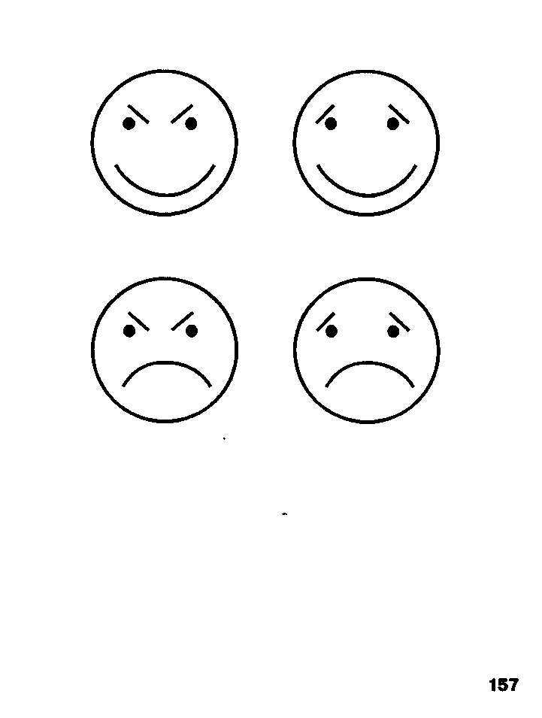*Стимульный материал.* Набор из четырех масок, нарисованных на бумаге, символизирующих хорошее и плохое настроение, и стремление к доминированию или подчинению.

*Инструкция.* Посмотри на эти лица. Как ты думаешь, какое лицо чаще всего бывает у тебя, когда ты смотришь на ребят своей группы (своего класса)? А на кого из них ты смотришь обычно вот так? (показывают каждую из масок по очереди)? А кто из ребят на тебя чаще всего смотрит вот так? (опять показывают по очереди каждую  
из масок).

*Проведение теста.* Четыре маски выкладывают в ряд перед ребенком. После того как он выбрал одну из них при ответе на первый вопрос, каждую из масок по очереди дают ребенку и задают вопрос, на кого он так смотрит или кто на него так смотрит. Принимается любой ответ, в том числе и отказ отвечать.

*Анализ* *результатов.* Эмоциональное состояние ребенка в группе проявляется в выборе маски с определенным настроением (хорошим или плохим) при ответе на первый вопрос. Подсчитывают, сколько раз были выбраны маски с хорошим и плохим настроением при ответе на вопрос «На кого из ребят ты смотришь вот так?» Если ребенок удовлетворен своим местом в группе, количество улыбающихся масок значительно превышает количество грустных. Этот показатель важнее показателя статуса (лидерства или отверженности) ребенка, так как показывает удовлетворенность детей тем местом, которое они занимают. В случае отверженности речь может идти о детях, которые предпочитают общаться со свер­стниками дома, во дворе, а не в классе или группе, а потому не испытывающих тревоги от того, что здесь с ними мало общаются. Этот вариант может быть связан и с нежеланием ребенка активно общаться, его незаинтересованностью в контактах со сверстниками. В то же время и лидеры могут быть не удовлетворены своим положением, если они претендуют на более высокое место в группе либо стремятся к общению с кем—то из тех ребят, кто входит в другую группировку и не подчиняется данному лидеру. Таким образом выявляются так называемые "пассивные" и "активные" отверженные, то есть дети, которые спокойно переносят свою отверженность и не стремятся к общению, и дети, которые переживают свою отгороженность от группы.

Подсчитывают также и количество выборов «доминирование и подчинение» — как при первом вопросе (это самый важный показатель), так и при последующих ответах. Особенно это важно для детей, неудовлетворенных своим статусным местом. Те дети, у которых проявляется стремление к доминированию, не удовлет­ворены, как правило, своим статусным местом. Их не устраивает простое общение со сверстниками, они готовы лучше вообще прервать общение с ними, чем подчиняться. При коррекции таких детей им важно показывать навыки организации деятельности сверстников, их игр, а не просто вводить их в группу на любые роли. Дети, у которых проявляется тенденция к подчинению, не удовлетворены именно своей отверженностью и готовы к общению в любой форме. Эти дети с готовностью примут любую помощь взрослого, в то время как дети первой группы к такой помощи относятся настороженно, часто предпочитая пробиваться самим.

**3.Характер отношений со сверстниками у детей, их симпатии и антипатии к членам группы. «Два домика»**

*Стимульный материал.* Лист бумаги, на котором нарисованы два небольших стандартных домика. Один из них, что побольше, — красного цвета, адругой — черного. Как правило, этот рисунок не заготавливают заранее, а делают на глазах у ребенка, черным и красным карандашами.

*Инструкция.* Посмотри на эти домики. Представь себе, что красный домик принадлежит тебе, и ты можешь приглашать к себе всех, кого хочешь. Подумай, кого из ребят своей группы ты бы пригласил к себе, а кого поселил бы в черный домик.

*Проведение теста.* В процессе рисования детям рассказывают, что в одном — красном — домике много разных игрушек, книжек, а в другом, черном, игрушек практически нет. После инструкции взрослый записывает тех детей, которых ребенок берет к себе в красный дом, и тех, кого он хочет поселить в черный домик. После окончания беседы можно спросить у детей, не хотят ли они кого-то поменять местами, не забыли ли они кого-нибудь.

*Анализ результатов.* Интерпретация результатов этого теста достаточно проста: симпатии и антипатии ребенка прямо связаны с размещением сверстников в красном и черном домиках. Особое внимание следует обратить на тех детей, которые основную массу сверстников отправляют в черный дом, оставаясь в одиночестве или окружая себя взрослыми. Как правило, это или очень закрытые, необщительные дети, либо дети конфликт­ные, успевшие поссориться почти со всеми. Этих детей особенно рекомендуется протестировать методом «Маски», для того чтобы определить степень их удовлетворенности своим положением в группе и выявить наличие стремления к доминированию, которое обычно присуще именно конфликтным детям.

**4.«Рисунок семьи»**

Ответы детей в тесте «Два домика» можно проверить этим тестом *Инструкция.* Нарисуй свою семью.

*Проведение теста.* Детям дают лист белой бумаги, карандаши и фломастеры. Дети 4—7 лет могут использовать цветные карандаши или фломастеры, а старшие дети получают простой карандаш. После предъявления инструкции взрослый не вмешивается в деятельность ребенка и может даже выйти из комнаты. Время работы не ограничивают, хотя обычно оно не превышает 10—15 минут. Затем маленьких детей просят рассказать о том, кого они нарисовали, а детям 7—10 лет предлагают подписать нарисованные фигуры. В конце можно задать дополнительные вопросы: «Как ты думаешь, люди на картинке веселые или грустные? Кто из них самый веселый, а кто самый грустный?», «Предположим, тебе дали два билета в цирк. Кого ты возьмешь с собой?», «Пред­положим, вы собрались в гости, а кто—то из членов семьи заболел. Кто заболел?».

*Анализ* *результатов.* Прежде всего обращают внимание на размер фигур и на их расположение на бумаге. Самая большая фигура, как правило, принадлежит тому члену семьи, кого ребенок считает самым главным. Себя дети рисуют рядом с тем из членов семьи, к кому испытывают наибольшую привязанность. Этого же члена семьи они обычно приглашают в цирк. В отдалении располагается персонаж, наиболее антипатичный ребенку, вызывающий у него страх или ревность. Он может быть повернут спиной, отгораживаться предметами, располагаться выше или ниже осталь­ных членов семьи. Часто этот член семьи, по мнению ребенка, заболевает тогда, когда все идут в гости. Этого же человека дети часто отселяют в другой домик в тесте «Два дома». Совпадение ответов в нескольких тестах доказывает правильность и досто­верность полученных данных. В том случае, если данные совершенно не совпадают, необходимо повторить тесты. Вообще рису­ночные тесты (в том числе и рисунок семьи) рекомендуется повторять для получения более достоверных данных. Эмоцио­нальное отношение ребенка к кому—то из членов семьи в данный момент (например, ссора с папой или мамой перед тестированием) может наложить отпечаток на рисунок. Повторяющиеся сюжеты и стабильное расположение персонажей говорят об устойчивом отношении к данному члену семьи или к семье в целом.

Отрицательное отношение к семье может проявиться в том, что ребенок исключает из семьи себя. Он «забывает» себя нарисовать, а на вопрос взрослого отвечает, что ему не хватило места. Он может нарисовать себя в отдалении от всех членов семьи либо спиной к ним. О нарушении контактов между членами семьи, эмоциональной холодности, отсутствии тепла и защиты говорят и рисунки, в которых нарисовано много вещей, отгораживающих членов семьи друг от друга. Это могут быть стулья, столы, телевизоры и другие предметы, стены комнат и т.д. Эти данные также должны соотноситься с ответами детей в тесте «Два дома», в котором дети берут к себе в дом животных, друзей.

**5. Меодика выявления детских страхов “Страхи в домиках”**

*Цель:*выявление и уточнение преобладающих видов страхов (страх темноты, одиночества, смерти, медицинские страхи и т. д.) у детей старше 3-х лет. Прежде чем помочь детям в преодолении страхов, необходимо выяснить, весь спектр страхов и каким конкретно страхам они подвержены.

Данная методика подходит в тех случаях, когда ребенок еще плохо рисует или не любит рисовать (хотя такое задание даже не интересующиеся рисованием дети принимаю обычно с удовольствием). Взрослый рисует контурно два дома (на одном или на двух листах) : черный и красный. И потом предлагает расселить в домики страхи из списка (взрослые называет по очереди страхи). Записывать нужно те страхи, которые ребенок поселил в черный домик, т.е. признал, что он боится этого. У детей постарше можно спросить: "Скажи, ты боишься или не боишься ...".

Беседу следует вести неторопливо и обстоятельно, перечисляя страхи и ожидая ответа "да" - "нет" или "боюсь" - "не боюсь". Повторять вопрос о том, боится или не боится ребенок, следует только время от времени. Тем самым избегается наводка страхов, их непроизвольное внушение. При стереотипном отрицании всех страхов просят давать развернутые ответы типа "не боюсь темноты", а не "нет" или "да". Взрослый, задающий вопросы, сидит рядом, а не напротив ребенка, не забывая его периодически подбадривать и хвалить за то, что он говорит все как есть. Лучше, чтобы взрослый перечислял страхи по памяти, только иногда заглядывая в список, а не зачитывая его.

После выполнения задания ребенку предлагается закрыть черный дом на замок (нарисовать его), а ключ - выбросить или потерять. Данный акт успокаивает актуализированные страхи.

Анализ полученных результатов заключается в том, что экспериментатор подсчитывает страхи в черном доме и сравнивает их с возрастными нормами. Совокупные ответы ребенка объединяются в несколько групп по видам страхов. Если ребенок в трех случаях из четырех-пяти дает утвердительный ответ, то этот вид страха диагностируется как имеющийся в наличии. Из 31 вида страхов, выделенных автором, у детей наблюдаются от 6 до 15. У городских детей возможное количество страхов доходит до 15.

Возрастные нормы количества страхов в черном домике:

* возраст 3 года: мальчики: 9, девочки: 7 ;
* возраст 4 года: мальчики: 7, Д: 9
* возраст 5 лет: мальчики: 8, Д.: 11
* возраст 6 лет: мальчики: 9, девочки: 11
* возраст 7 лет (дошкольники): мальчики: 9, девочки: 12
* возраст 7 лет (школьники): мальчики: 6, девочки: 9

*Инструкция для ребенка:* "В черном домике живут страшные страхи, а в красном - не страшные. Помоги мне расселить страхи из списка по домикам".

Ты боишься:

1. когда остаешься один;  
2. нападения;  
3. заболеть, заразиться;  
4. умереть;  
5. того, что умрут твои родители;  
6. каких-то детей;  
7. каких-то людей;  
8. мамы или папы;  
9. того, что они тебя накажут;  
10. Бабы Яги, Кощея Бессмертного, Бармалея, Змея Горыныча, чудовища. (У школьников к этому списку добавляются страхи невидимок, скелетов, Черной руки, Пиковой Дамы - вся группа этих страхов обозначена как страхи сказочных персонажей);  
11. перед тем как заснуть;  
12. страшных снов (каких именно);  
13. темноты;  
14. волка, медведя, собак, пауков, змей (страхи животных);  
15. машин, поездов, самолетов (страхи транспорта);  
16. бури, урагана, наводнения, землетрясения (страхи стихии);  
17. когда очень высоко (страх высоты);  
18. когда очень глубоко (страх глубины);  
19. в тесной маленькой комнате, помещении, туалете, переполненном автобусе, метро (страх замкнутого пространства);  
20. воды;  
21. огня;  
22. пожара;  
23. войны;  
24. больших улиц, площадей;  
25. врачей (кроме зубных);  
26. крови (когда идет кровь);  
27. уколов;  
28. боли (когда больно);  
29. неожиданных, резких звуков, когда что-то внезапно упадет, стукнет (боишься, вздрагиваешь при этом);  
30. сделать что-либо не так, неправильно (плохо - у дошкольников);  
31. опоздать в сад (школу);

Все перечисленные здесь страхи можно разделить на несколько групп:

* медицинские страхи - боль, уколы, врачи, болезни;
* страхи, связанные с причинением физического ущерба - транспорт, неожиданные звуки, пожар, война, стихии;
* страх смерти (своей);
* боязнь животных ;
* страхи сказочных персонажей;
* страх темноты и кошмарных снов;
* социально-опосредованные страхи - людей, детей, наказаний, опозданий, одиночества;
* пространственные страхи - высоты, глубины, замкнутых пространств;

Наличие большого количества разнообразных страхов у ребенка - это показатель преневротического состояния .

Так, присущие детям средней группы (4-5 лет), наиболее выраженные страхи:

|  |  |  |
| --- | --- | --- |
| **выраженные страхи** | **у девочек** | **у мальчиков** |
| страх одиночества | в 100% случаев | 90% |
| страх смерти родителей | 100% | 70% |
| страх умереть | 100% | 30% |
| страх родителей | 60% | 90% |
| страх снов | 100% | 80% |
| страх войны | 70% | 90% |
| страх темноты | 90% | 60% |
| страх перед животными | 90% | 70% |
| страх чудовищ | 40% | 60% |
| страх высоты | 70% | 40% |
| страх глубины | 30% | 30% |
| страх замкнутого пространства | 30% | 40% |
| страх огня и пожара | 100% | 70% |
| страх перед врачами | 20% | 20% |
| страх крови | 50% | 30% |
| страх перед уколами | 50% | 30% |
| страх боли | 40% | 50% |
| страх резких звуков | 30% | 30% |

**Для детей подготовительной группы (5-7 лет ) характерны такие страхи:**

|  |  |  |
| --- | --- | --- |
| **выраженные страхи** | **у девочек** | **у мальчиков** |
| страх перед нападением | 70% | 90% |
| страх умереть | 100% | 50% |
| страх смерти родителей | 100% | 60% |
| страх перед папой и мамой | 90% | 90% |
| страх наказания | 70% | 100% |
| страх чудовищ | 50% | 80% |
| страх глубины | 90% | 40% |
| страх перед стихией | 80% | 60% |
| страх высоты | 90% | 40% |
| страх пожара | 100% | 60% |
| боязнь врачей и боли | 80% | 50% |
| боязнь крови | 100% | 20% |
| боязнь уколов | 90% | 40% |
| страх перед неожиданными звуками | 100% | 60% |
| страх темноты | 60% | 40% |
| страх увидеть страшные сны | 70% | 40% |
| страх замкнутого пространства | 70% | 20% |
| страх войны | 70% | 60% |
| страх огня | 60% | 60% |
| страх больших улиц | 20% | 20% |

**6. «На что это похоже?» (воображение)**

***Цель:*** выявление уровня развития воображения ребенка,оригинальности и гибкости мышления.

***Процедура проведения.*** Ребенку поочередно предлагают три карточки с изображениями: «Посмотри на картинку и скажи, на что она похожа?» Ответы ребенка записывают в протокол.

***Критерии оценки***

Ребенок называет 9 ассоциаций (по 3 на каждый рисунок) — 2балла.

Ребенок называет по 2 ассоциации на каждую картинку — 1 балл.

Ребенок не понял задания или дает всего лишь по 1 ассоци ации на каждую картинку — 0 баллов.

**7.Методика «Волшебная страна чувств» (Авторская - Т. Грабенко, Т. Зинкевич-Евстигнеева, Д. Фролов)**

**Цель:** исследование психоэмоционального состояния.

**Возраст**:от5лет

Перед ребенком (или детьми) психолог раскладывает или просит достать восемь разноцветных карандашей (красный, желтый, синий, зеленый, фиолетовый, коричневый, серый, черный) и бланк методики.

**Инструкция 1:***«Далеко-далеко,**а может быть,**и близко,**есть волшебная**страна, и живут в ней Чувства: Радость, Удовольствие, Страх, Вина, Обида, Грусть, Злость, Интерес. Живут они в маленьких цветных домиках. Причем каждое Чувство живет в домике определенного цвета. Кто-то живет в красном домике, кто-то в синем… Каждый день, как только встает солнце, жители волшебной страны занимаются своими делами.*

*Но однажды случилась беда. На страну налетел страшный ураган порывы ветра были настолько сильными, что срывали крыши с домов и ломали ветви деревьев. Жители успели спрятаться, но домики спасти не удалось.*

*И вот ураган закончился, ветер стих. Жители вышли из укрытий и увидели свои домики разрушенными. Конечно, они были очень расстроены, но слезами, как известно, горю не поможешь. Взяв необходимые инструменты, жители вскоре восстановили свои домики. Но вот беда – всю краску унес ветер.»*

* тебя есть цветные карандаши. Пожалуйста, помоги жителям и раскрась домики.

Таким образом, детям предлагается поработать с первой колонкой, где изображены домики.

**Инструкция 2:** *«Спасибо тебе от лица всех жителей.**Ты восстановил**страну. Настоящий волшебник! Но дело в том, что во время урагана жители были так напуганы, что совсем забыли, в домике какого цвета жил каждый из них. Пожалуйста, помоги каждому жителю найти свой домик. Закрась или подчеркни название чувства цветом, соответствующим цвету домика».*

Здесь психолог предлагает ребятам поработать со второй колонкой, в которой перечислены названия чувств.

В результате мы узнаем, с каким цветом ассоциируется у ребенка определенное чувство.

**Инструкция 3:** *«Спасибо!**Ты не только восстановил страну,**но и помог**жителям найти свои домики. Теперь им хорошо, ведь очень важно знать, где твой дом. Но как же мы будем путешествовать по этой стране без карты? Ведь каждая страна имеет свою территорию и границы. Территория страны наносится на карту. Посмотри – вот карта страны чувств (ведущий показывает силуэт человека). Но она пуста. После восстановления страны карта еще не исправлена.*

*Только ты, как человек, восстановивший страну, можешь раскрасить карту. Для этого возьми, пожалуйста, свои волшебные карандаши. Они уже помогли тебе восстановить страну, теперь помогут и раскрасить карту. Помести на ней Чувства, живущие в домиках, как тебе хочется »*.

Если, рассматривая карту страны, ребенок скажет, что это – человек, можно объяснить ему, что на карте очертание разных стран может быть похоже на что угодно. Например, очертание Италии похоже на сапог (при этом хорошо иметь под рукой атлас и подкрепить свои слова рассматриванием карт).

Когда карта будет раскрашена, ведущий благодарит ребят и говорит, что в следующий раз они начнут ближе знакомиться с этой страной и узнают много интересных историй.

**Обработка результатов**.

При обработке результатов важно обращать внимание на следующее.

1. Все ли цвета были задействованы при раскрашивании домиков.
2. Адекватность подбора цвета при «заселении» чувств в домики.
3. На распределение цветов, обозначающих чувства, внутри силуэта человека. Причем целесообразно символически разделить силуэт на 5 зон:

* голова и шея (символизируют ментальную деятельность);
* туловище до линии талии, исключая руки (символизируют эмоциональную деятельность);
* руки до плеч (символизируют эмоциональную деятельность);
* тазобедренная область (символизирует область творческих переживаний);
* ноги (символизируют чувство «опоры», уверенность, а также возможность «Заземления» негативных переживаний).

Исследуя «карту», мы узнаем, какие чувства «живут» в разных частях тела. Например, чувства, «живущие» в голове, окрашивают мысли. Если в голове живет «страх», наверное, осуществлять мыслительную деятельность будет непросто. В ногах живут чувства, которые дают человеку психологическую уверенность, или же (если в ногах поселились «негативные» чувства) человек имеет стремление «заземлить», избавиться от них. В руках «живут» чувства, испытываемые в контактах с окружающими.

6 – 8 домиков (75%-100%) раскрашены адекватными цветами, распределены по «Карте страны» гармонично – норма психоэмоционального состояния.

2– 5 (38%-62%) домиков раскрашены неадекватными цветами, распределение по «Карте страны» вызывает дисгармонию – уровень психоэмоционального состояния ниже нормы.

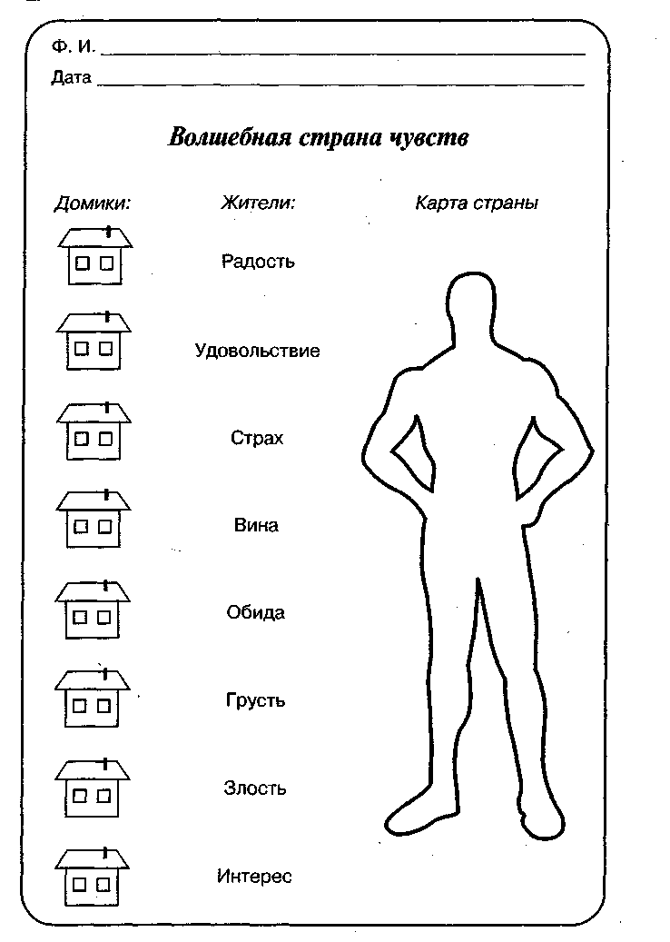

**8.Графическая методика: «Кактус» (Автор: М.А. Панфилова)**

Методика проводится с детьми с 4-х лет.

**ЦЕЛЬ** –выявление состояния эмоциональной сферы ребенка,выявлениеналичия агрессии, ее направленности и интенсивности.

**МАТЕРИАЛ** –бумага(формат А4),карандаш.

**ИНСТРУКЦИЯ:** «На листе бумаги нарисуй кактус,такой,какой ты его себепредставляешь!» Вопросы и дополнительные объяснения не допускаются. Ребенку дается столько времени, сколько ему необходимо. По завершении рисования с ребенком проводится беседа.

**БЕСЕДА**:

**ИНТЕРПРЕТАЦИЯ**:

**Агрессия** -наличие иголок,иголки длинные,сильно торчат и близкорасположены

**Импульсивность** -отрывистые линии,сильный нажим **Эгоцентризм** -крупный рисунок,в центре листа.

**Зависимость, неуверенность** -маленькие рисунок внизу листа

**Демонстративность, открытость** -наличие выступающих отростков,

необычность форм

**Скрытность, осторожность** -расположение зигзагов по контуру или внутри

кактуса

**Оптимизм** -использование ярких цветов

**Тревога** -использование темных цветов,внутренней штриховки,прерывистыелинии

**Женственность** -наличие украшения,цветов,мягких линий,форм **Экстровертированность** -наличие других кактусов,цветов **Интровертированность** -изображен только один кактус **Стремление к домашней защите -** наличие цветочного горшка **Стремление к одиночеству** -изображен дикорастущий кактус

После завершения рисунка ребенку в качестве дополнения можно задать вопросы, ответы которые помогут уточнить интерпретацию:

1. Этот кактус домашний или дикий?
2. Этот кактус сильно колется? Его можно потрогать?
3. Кактусу нравиться, когда за ним ухаживают, поливают, удобряют?
4. Кактус растет один или с каким-то растением по соседству? Если растет с соседом, то, какое это растение?
5. Когда кактус подрастет, то, как он изменится (иголки, объем, отростки)?

**9. Методика « Паравозик»**

**Цель:** Определение позитивного( ППС) и негативного (НПС) психического состояния ребенка .

**Стимульный материал.**

Белый паровозик и 8 разноцветных вагончиков ( красный, желтый, зеленый, синий, фиолетовый, серый, коричневый, черный). Паравозики беспорядично размещаются на белом фоне.

**Инструкция.**

«Рассмотри все вагончики. Надо построить необычный поезд. Первым поставь вагончик, который тебе кажется самым красивым. Теперь выбери из оставшихся самый красивый, и т.д.»

*Фиксируется позиция цвета вагончиков, высказывания ребенка.*

**Обработка данных.**

**1балл** –вагон фиолетового цвета на вторую позицию;черный,серый,коричневый на - 3 позицию; красный, желтый, зеленый – на 6.

**2балла** -вагон фиолетового цвета на1позицию;черный,серый,коричневыйна - 2 позицию; красный, желтый, зеленый – на 7; синий на – 8.

**3 балла –** черный,серый,коричневый– 1позиция;синий на–7;красный,желтый, зеленый – на 8.

Если в результате суммирования полученных данных, баллов оказалось менее 3, то психическое состояние оценивается как позитивное.

При 4-6 баллах – как негативное психическое состояние низкой степени ( НПС нс)

При 7-9 баллов – НПС средней степени.

Больше 9 – НПС высокой степени.

Наряду с полученными данными можно определить и общий психологический климат группы детского сада.

Сумма всех ППС ( а) и НПС ( б), разница между ними делиться на количество детей и умножается на 100%.

70% и выше – высокая степень благоприятности психологического климата ( с БПК).

42 – 69% - средняя (сБПК).

26 – 41,9 – незначительная (сБПК).

0-25% - незначительная степень неблагоприятного психологического климата (с НПК).

-1 до-25% - средняя (с НПК).

-26 и ниже – сильная (с НПК).

**10. Тест тревожности**

Разработан американскими психологами Р. ТЭММЛ, М. ДОРКИ и В. АМЕН

Тест тревожности позволяет исследовать тревожность ребенка по отношению к ряду типичных для него жизненных ситуаций общения с другими людьми. *Задачи метода:* исследование тревожности ребенка по отношению к ряду типичных для него жизненных ситуаций общения с другими людьми. Тревожность рассматривается как вид эмоционального состояния, функция которого состоит в обеспечении безопасности субъекта на личностном уровне. Тревожность, испытываемая человеком по отношению к определенной ситуа-ции, зависит от его отрицательного эмоционального опыта в этой и подобных ей ситуациях. Повышенный уровень тревожности свидетельствует о недостаточной эмоциональной приспособленности ребенка к тем или иным социальным ситуациям. Экспериментальное определение степени тревожности раскрывает внутреннее отношение ребенка к определенной ситуации, дает косвенную информацию о характере взаимоотношений ребенка со сверстниками и взрослыми в семье, детском саду, школе

**Испытуемые** —дети4—7лет с нормальным развитием и с отклонениямив психическом развитии.

Стимульный материал представляет собой 14 рисунков размером 8,5X11 см. Каждый рисунок представляет некоторую типичную для жизни ребенка дошкольника (или младшего школьника) ситуацию.

|  |  |  |  |  |  |  |  |  |  |  |  |  |
| --- | --- | --- | --- | --- | --- | --- | --- | --- | --- | --- | --- | --- |
| **Рис.** | **1** | Игра с младшими детьми | | | | (Ребенок играет | | | малышами) | | |  |
| **Рис.** | **2** | Ребенок | и мать | с младенцем | | | (Ребенок | идет | | рядом | с | матерью, |
| которая везет коляску с младенцем) | | | | | |  |  |  |  |  |  |  |
| **Рис.** | **3** | Объект агрессии | | (Ребенок | | убегает от | | нападающего | | | | на него |
| сверстника) | | |  |  |  |  |  |  |  |  |  |  |
| **Рис.** | **4** | Одевание | (Ребенок сидит на стуле и одевает ботинки) | | | | | | | |  |  |
| **Рис.** | **5** | Игра со | старшими детьми | | | (Ребенок играет с | | | | двумя | | старшими |
| детьми) |  |  |  |  |  |  |  |  |  |  |  |  |
| **Рис.** | **6** Укладывание спать в одиночестве | | | | | | (Ребенок идет | | | к своей | | кроватке, |
| родители сидят в кресле спиной к нему) | | | | | |  |  |  |  |  |  |  |
| **Рис.** | **7** Умывание(Ребенок умывается в ванной комнате) | | | | | | | | | |  |  |
| **Рис.** | **8** | Выговор | (Мать, | подняв указательный палец, строго выговаривает | | | | | | | | |
| ребенка за что-то) | | |  |  |  |  |  |  |  |  |  |  |
| **Рис.** | **9** | Игнорирование | | (Отец играет с малышом, | | | | | ребенок стоит в оди- | | | |
| ночестве) | |  |  |  |  |  |  |  |  |  |  |  |
| **Рис.** | **10** Агрессивное нападение(Сверстник отбирает у ребенка игрушки) | | | | | | | | | | | |
| **Рис.** | **11** | Собирание игрушек (Мать и ребенок убирают игрушки). | | | | | | | | | |  |
| **Рис. 12** | | Изоляция (Двое сверстников убегают от ребенка, | | | | | | | | | стоящего в | |
| одиночестве) | | |  |  |  |  |  |  |  |  |  |  |
| **Рис.** | **13** | Ребенок с родителями | | | (Ребенок стоит между | | | | матерью и отцом) | | | |
| **Рис.** | **14** Еда в одиночестве | | | | (Ребенок один сидит за столом, | | | | | | держа в руке | |
| стакан) |  |  |  |  |  |  |  |  |  |  |  |  |

Каждый рисунок выполнен в двух вариантах: для девочки (на рисунке изображена девочка) и для мальчика (на рисунке изображен мальчик). Лицо ребенка на рисунке не прорисовано, дан лишь контур головы. Каждый рисунок снабжен двумя дополнительными рисунками детской головы, по размерам точно соответствующими контуру лица на рисунке. На одном из дополнительных рисунков изображено улыбающееся лицо ребенка, на другом — печальное.

***Метод предъявления.***

Рисунки предъявляются ребенку экспериментатором в строго перечисленном порядке один за другим. Беседа проходит в отдельной комнате. Предъявив ребенку рисунок, экспериментатор дает инструкцию следующего содержания:

1. Игра с младшими детьми. *«Как ты думаешь,* *какое у ребенка будет лицо,* *веселое или печальное? Он (она) играет с малышами».*
2. Ребенок и мать с младенцем. *«Как ты думаешь,* *какое лицо будет у этого* *ребенка, печальное или веселое? Он (она) гуляет со своей мамой и малышом».*
3. Объект агрессии. *«Как ты думаешь,* *какое лицо будет у этого ребенка,* *веселое или печальное?».*
4. Одевание*. «Как ты думаешь,* *какое лицо будет у этого ребенка,* *печальное или веселое? Он (она) одевается».*

**5.** Игра со старшими детьми.*«Как ты думаешь,**какое лицо будет у**этого ребенка, веселое или печальное? Он (она) играет со старшими детьми».*

1. Укладывание спать в одиночестве. *«Как ты думаешь,* *какое лицо будет у* *этого ребенка, печальное или веселое? Он (она) идет спать».*
2. Умывание. *«Как ты думаешь,* *какое лицо будет у этого ребенка,* *веселое* *или печальное? Он (она) в ванной».*
3. Выговор. *«Как ты думаешь,* *какое лицо будет у этого ребенка,* *печальное* *или веселое?».*
4. Игнорирование. *«Как ты думаешь,* *какое лицо будет у этого ребенка,* *веселое или печальное?».*
5. Агрессивное нападение*. «Как ты думаешь,* *какое лицо будет у этого* *ребенка печальное или веселое?».*
6. Уборка игрушек. *«Как ты думаешь,* *какое лицо будет у этого ребенка,* *веселое или печальное? Он (она) убирает игрушки».*
7. Изоляция. *«Как ты думаешь,* *какое лицо будет у этого ребенка,* *печальное* *или веселое?».*
8. Ребенок с родителями*. «Как ты думаешь,* *какое лицо будет у этого* *ребенка, веселое или печальное? Он (она) со своими мамой и папой».*
9. Еда в одиночестве. *«Как ты думаешь,* *какое лицо будет у этого ребенка,* *печальное или веселое? Он (она) ест».*

***Во избежание персеверативных выборов у ребенка в инструкции чередуется название лица. Дополнительных вопросов ребенку не задается.***

***Протоколирование.***

***Анализ данных.*** Предлагаемые рисунки изображают типичные ситуации, отличающиеся по своей эмоциональной окраске.

Так рис. 1 (**Игра с младшими детьми**), 5 (**Игра со старшими детьми**) и 13 (**Ребенок с родителями**) имеют положительную эмоциональную окраску;

рис. 3 (**Объект агрессии**), 8 (**Выговор**), 10 (**Агрессивное нападение**) и 12 (**Изоляция**) имеют отрицательную эмоциональную окраску;

рис. 2 (**Ребенок и мать с младенцем**), 4 (**Одевание**), 6 (**Укладывание спать**

1. **одиночестве**), 7 (**Умывание**), 9 (**Игнорирование**), 11 (**Уборка игрушек**)и14

(**Еда в одиночестве**) имеют двойной смысл.

Двусмысленные рисунки несут основную «проективную нагрузку» — то, какой эмоциональный смысл придает им ребенок, указывает на его мироощущение и нормальный или травмирующий опыт общения.

Протоколы каждого ребенка подвергаются качественному и количественному анализу.

**Количественный анализ.** На основании данных протокола вычисляетсяиндекс тревожности ребенка (ИТ), который равен процентному отношению числа эмоционально-негативных выборов (печальное лицо) к общему числу рисунков (14):

По ИТ дети в возрасте от 3,5 до 7 лет подразделяются на 3 группы:

|  |  |  |
| --- | --- | --- |
| а) | Высокий уровень тревожностн | (ИТ выше 50%); |
| б) | Средний уровень тревожности | (ИТ от 20% до 50%); |
| в) | Низкий уровень тревожности | (ИТ от 0 до 20%). |

**Качественный анализ.** Каждый ответ ребенка анализируется отдельно.Делаются выводы относительно возможного характера эмоционального опыта ребенка в данной (и подобной ей) ситуации. Особенно высоким проективным значением обладают рисунки 4 (Одевание), 6 (Укладывание спать в одиночестве)

* 14 (Еда в одиночестве): дети, делающие в этих ситуациях отрицательный эмоциональный выбор, с высокой степенью вероятности будут обладать наивысшим ИТ.

Дети, делающие отрицательные эмоциональные выборы в ситуациях 2 (Ребенок и мать с младенцем), 7 (Умывание), 9 (Игнорирование) и 11 (Уборка игрушек) с большей вероятностью будут обладать высоким или средним ИТ.

Наибольший уровень тревожности проявляется в ситуациях, моделирующих

отношения «ребенок — ребенок» (Игра с младшими детьми. Объект агрессии. Игра со старшими детьми. Агрессивное нападение. Изоляция). Здесь имеет место наибольшее число отрицательных эмоциональных выборов, причем старшие дети (5—7 лет) проявляют уровень тревожности выше, чем младшие. Значительно ниже уровень тревожности в рисунках, моделирующих отношения «ребенок — взрослый» (Ребенок и мать с младенцем. Выговор. Игнорирование. Ребенок с родителями) и в ситуациях, моделирующих повседневные действия (Одевание. Укладывание спать в одиночестве. Умывание. Уборка игрушек. Еда в одиночестве).

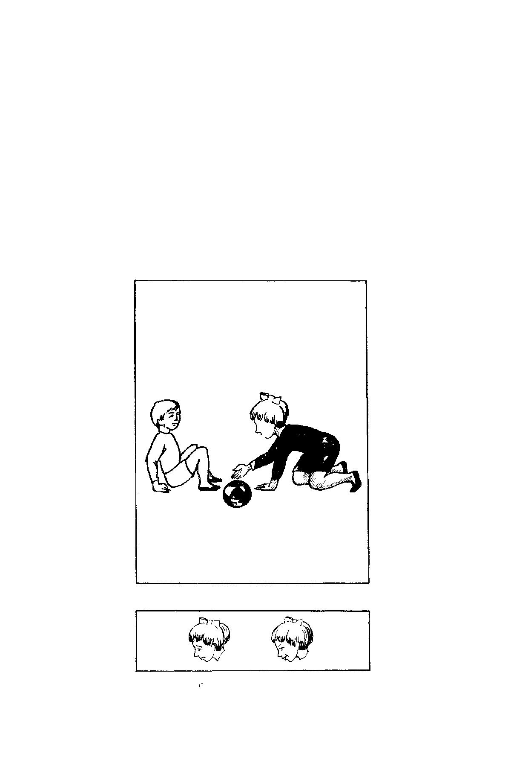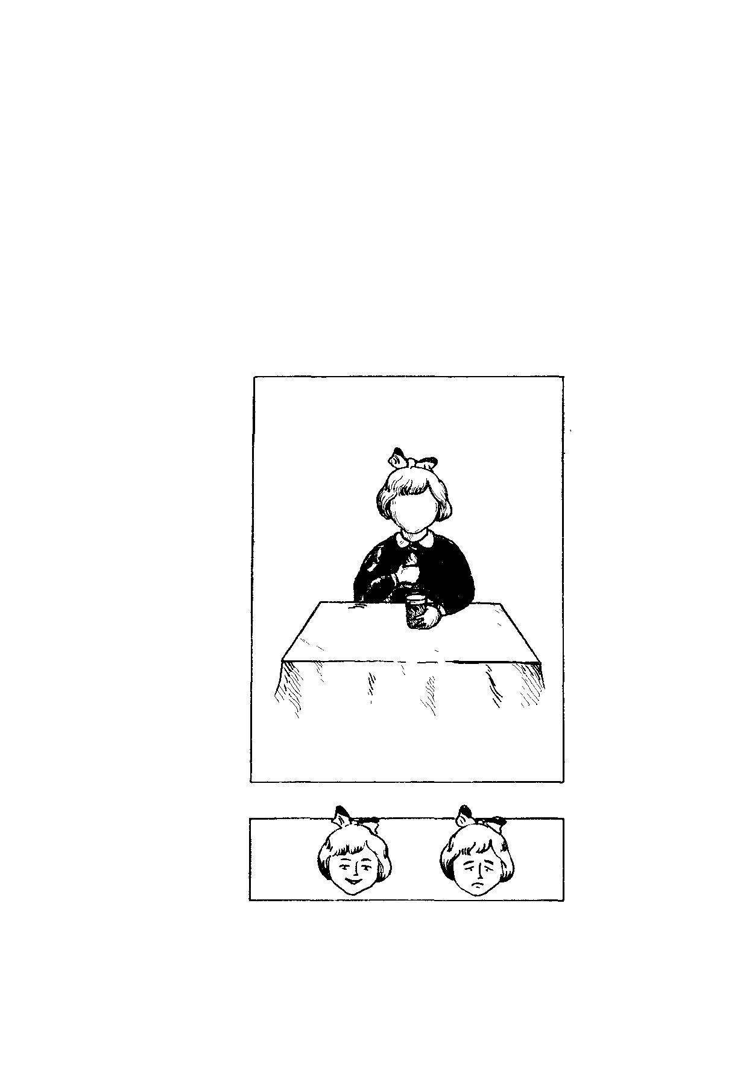

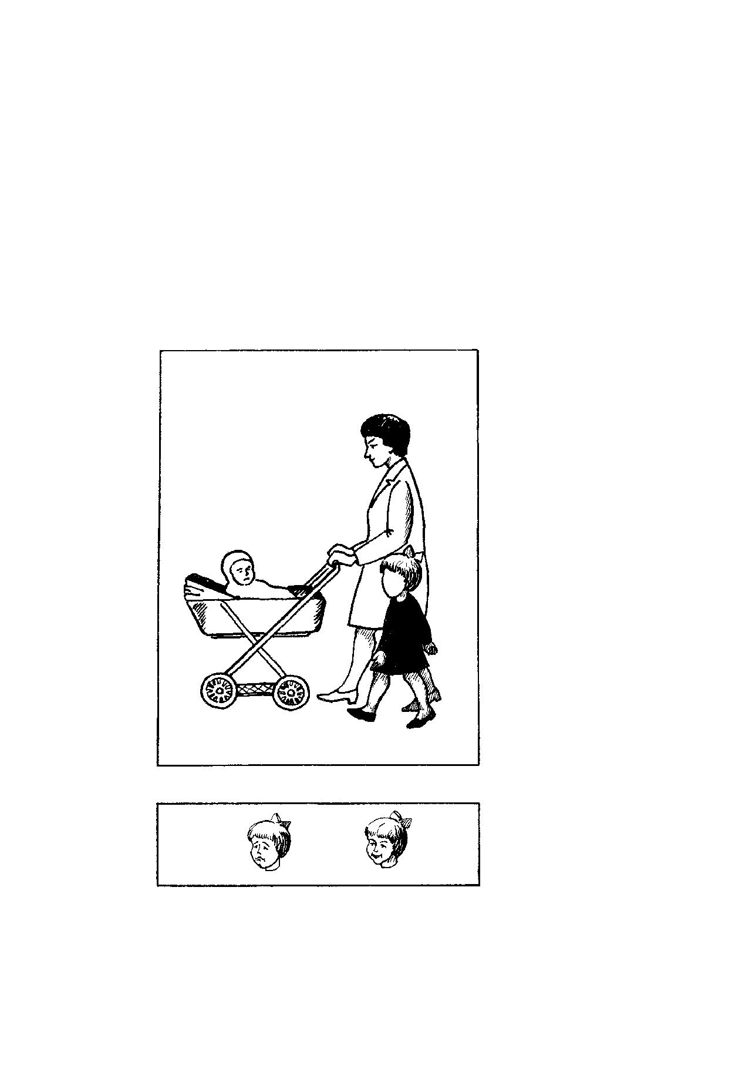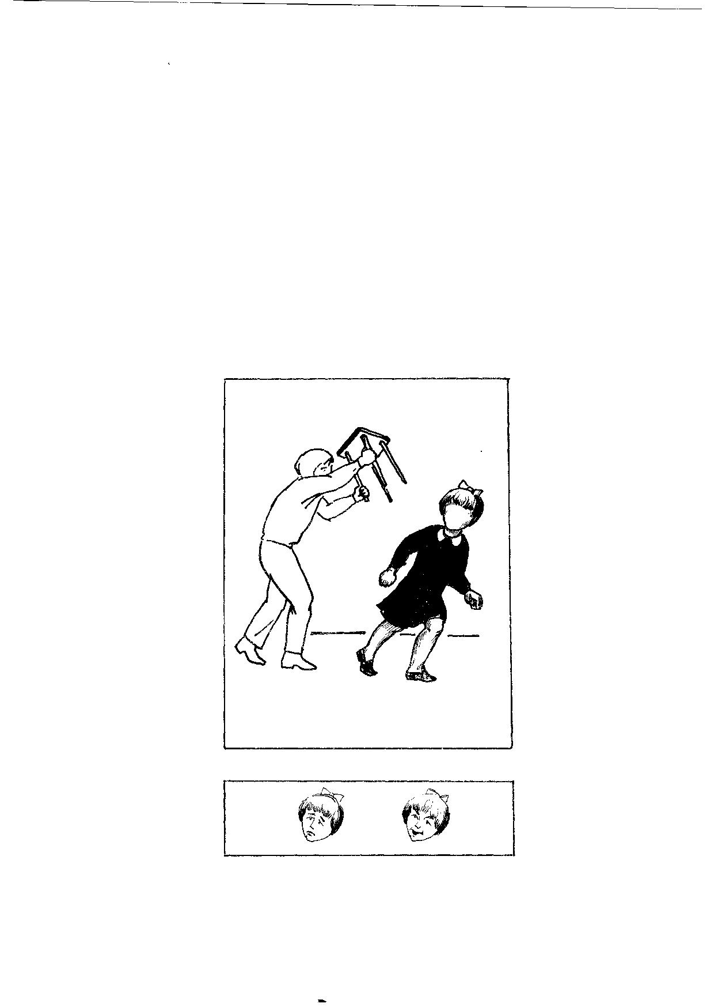

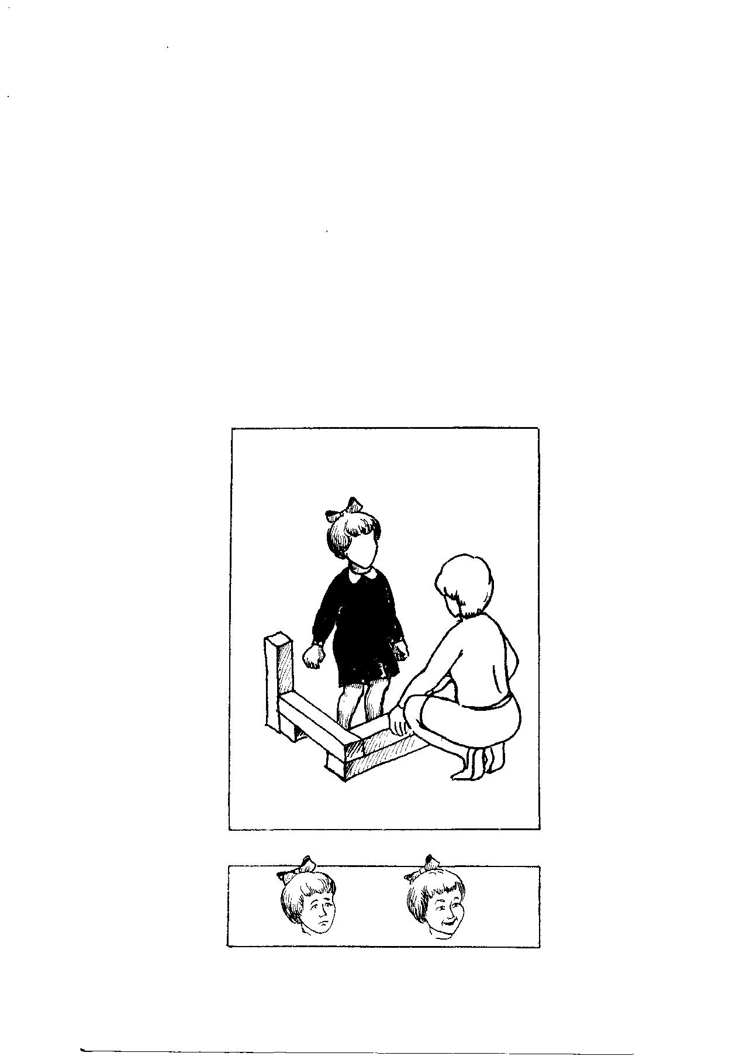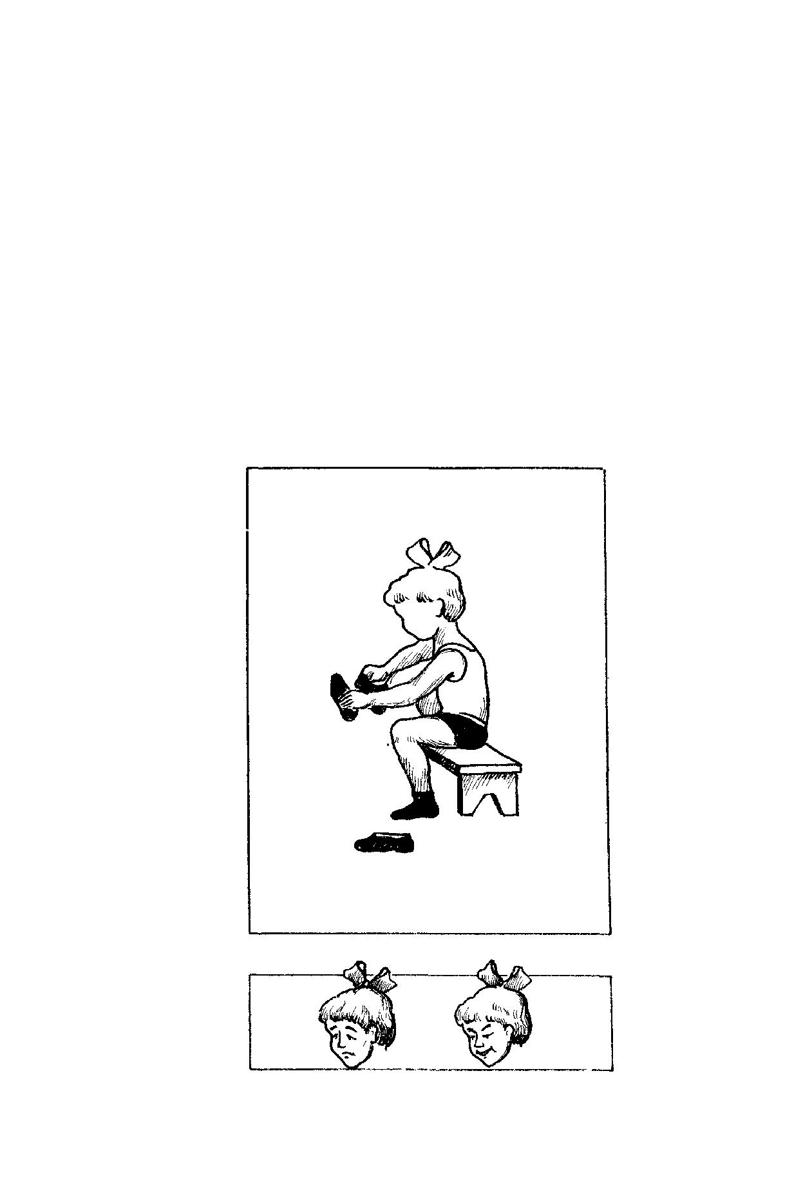

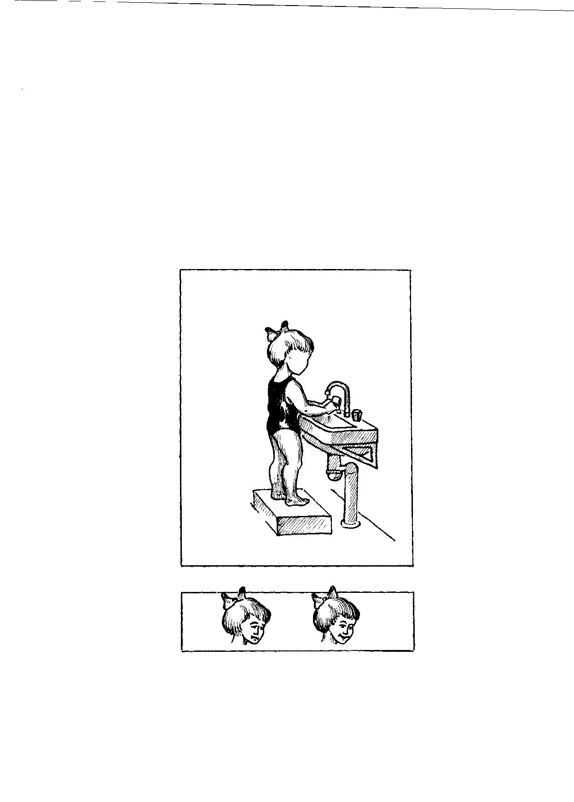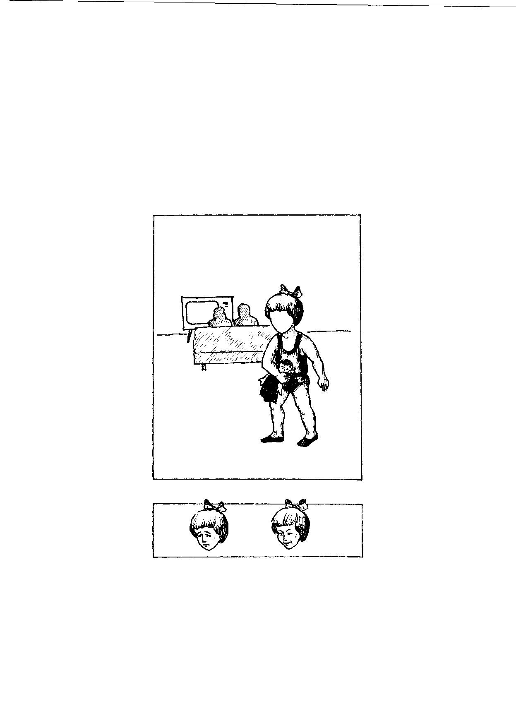

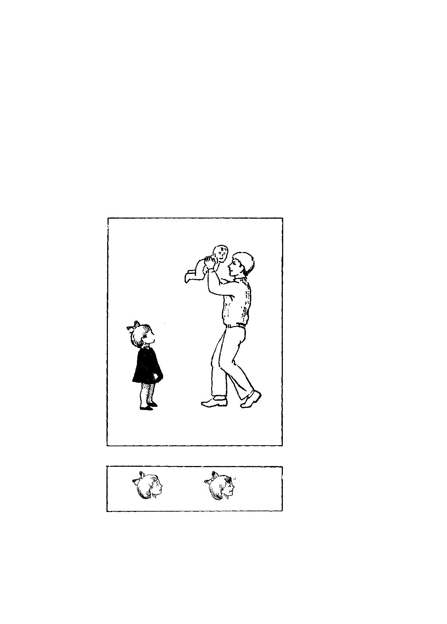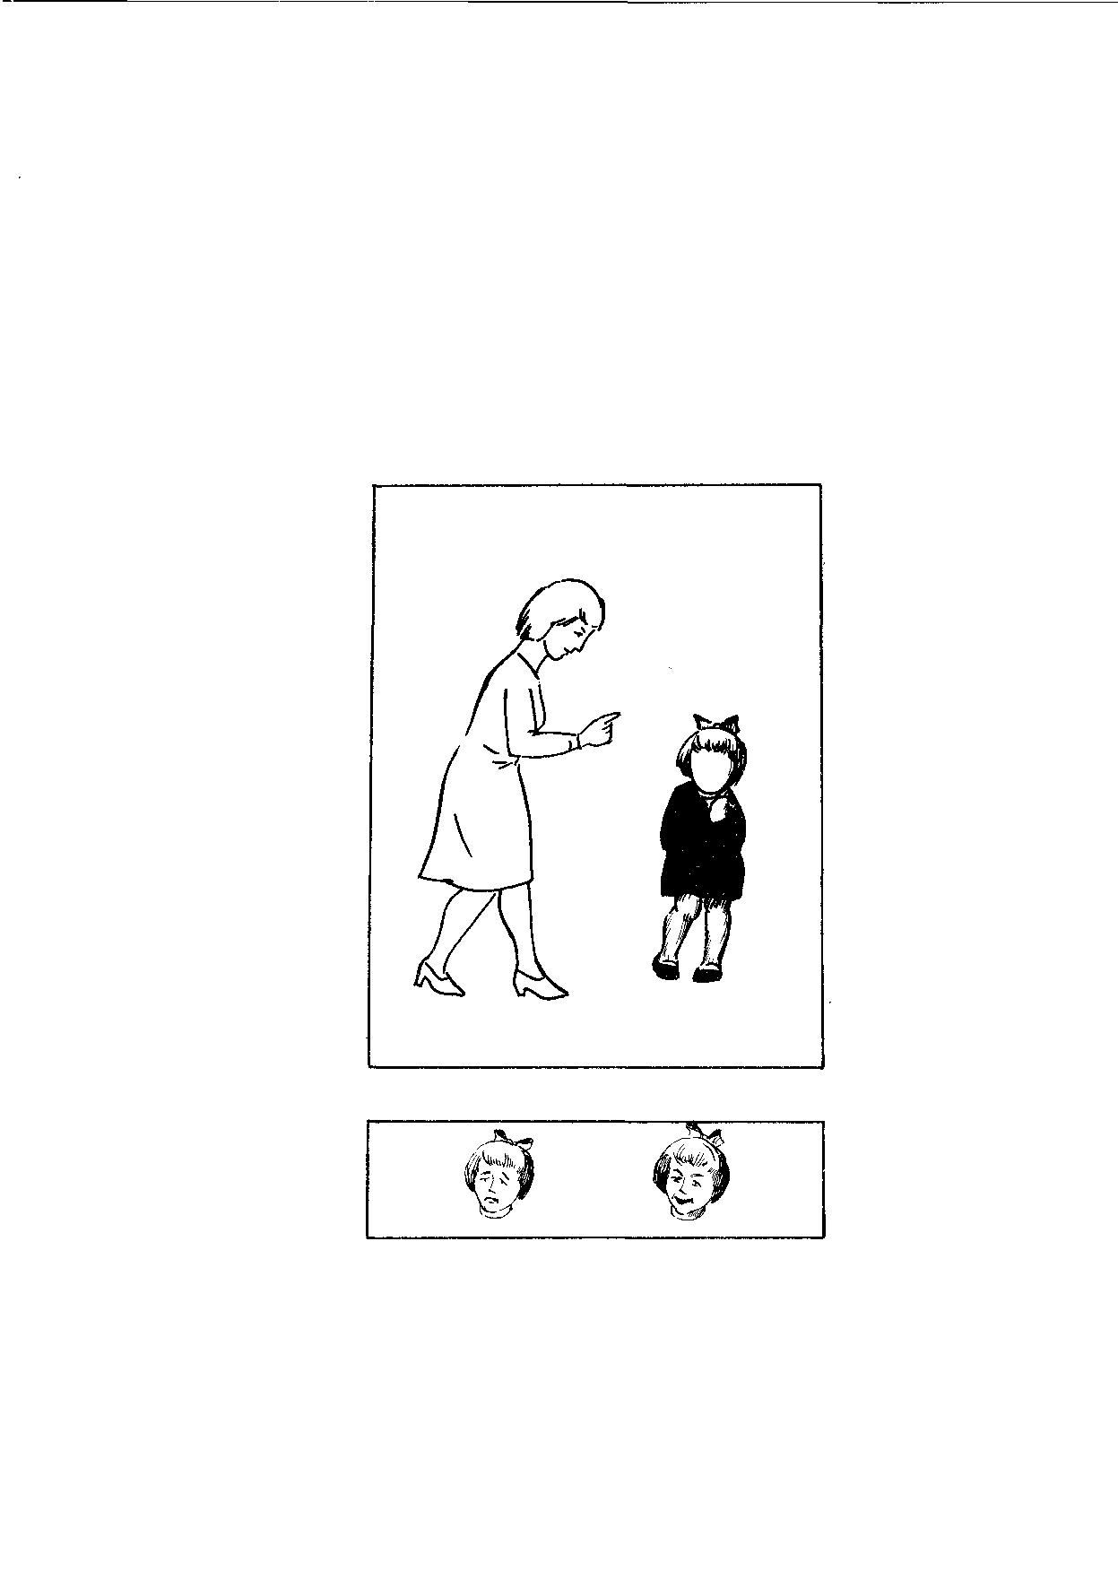

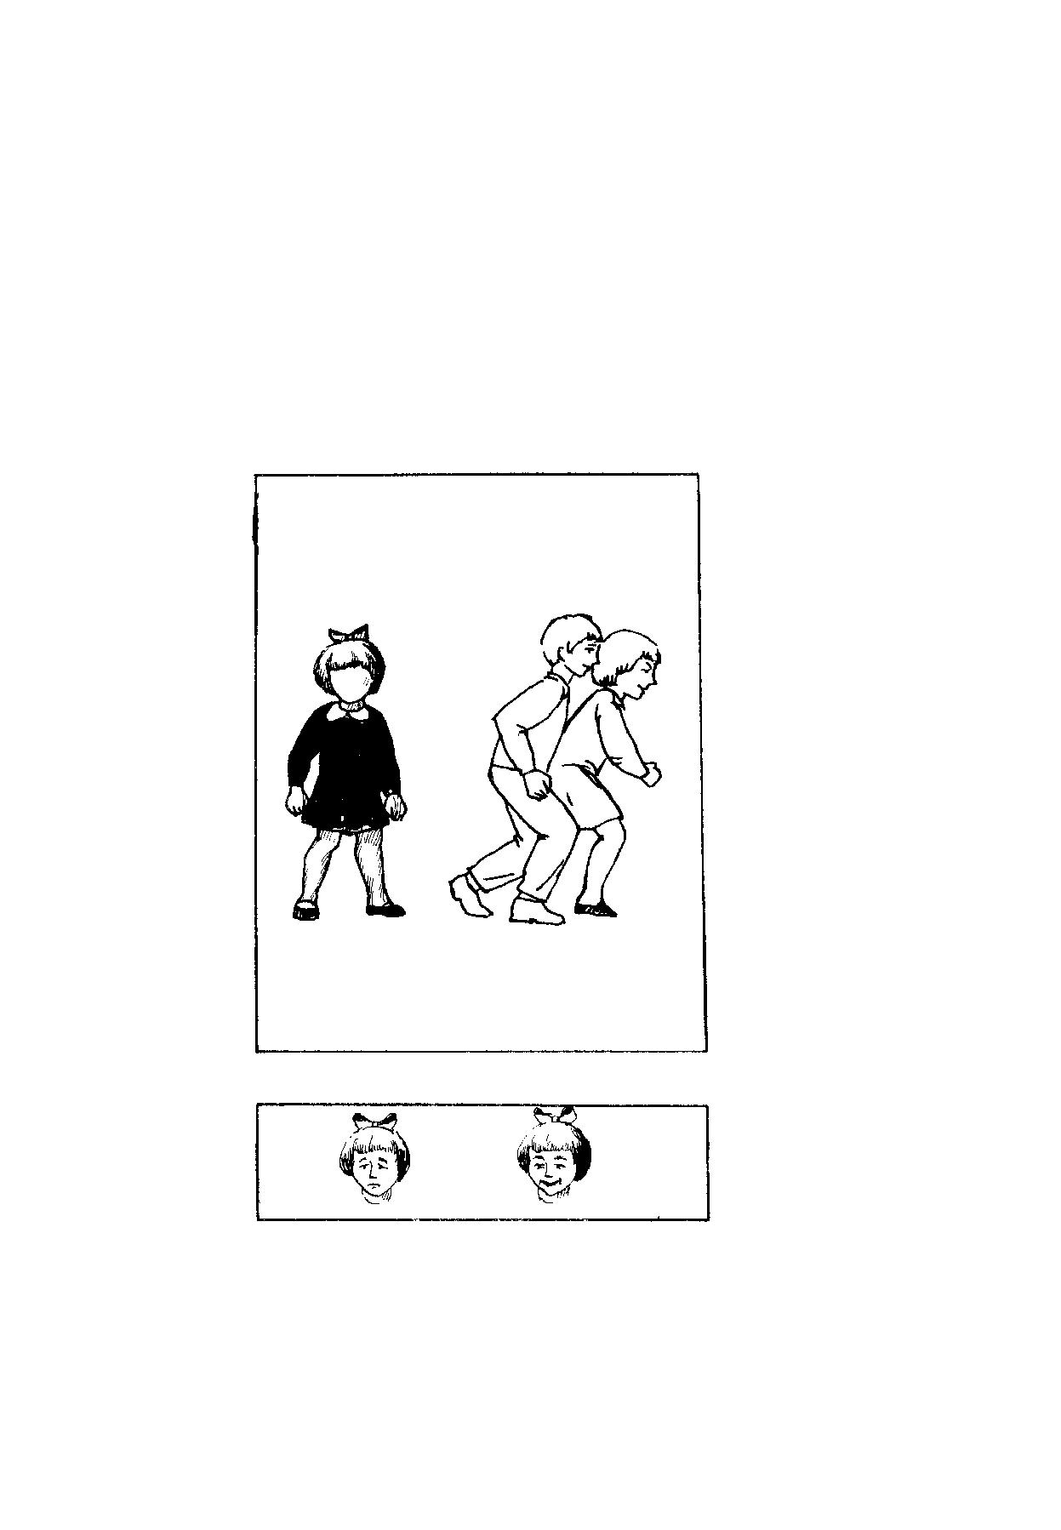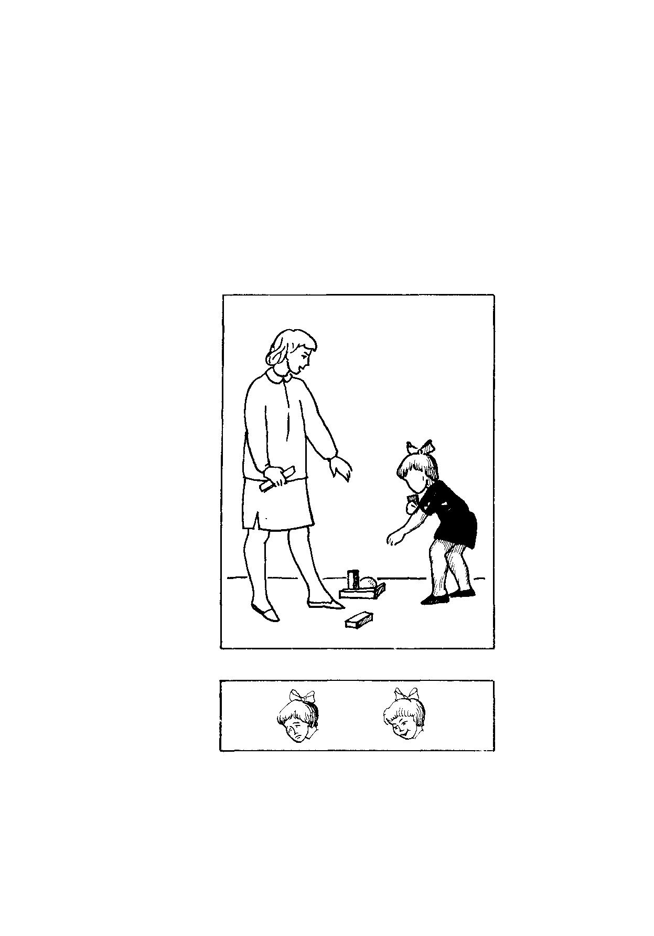

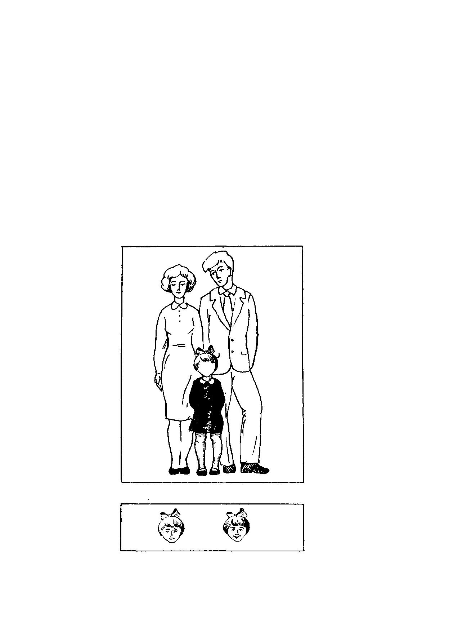

**В составе старшей группы есть дети, которые в конце учебного года идут в школу, поэтому пройдут обследование готовности к школе:**

**Диагностика готовности ребенка к школе по простому тесту Керна.**

Тест Керна-Йирасека для дошкольного возраста составлен из трех заданий. Все они оцениваются отдельно. Шкала для каждого задания состоит из 5 баллов, где лучший результат означает 1, а худший — 5. В конце экзамена баллы суммируются.

Развитие ребенка, показавшего результат в диапазоне 3−6 баллов, оценивается как отличное, или выше среднего. Малыши с показателем от 7 до 11 получают среднюю оценку. Балл от 12 до 15 считается показателем ниже нормы.

*Задания для теста и расшифровка результатов*

Помимо баллов, специалист наблюдает за работой ребенка. Его усидчивость, внимательность и логичность действий указывают на готовность к обучению. Если же действия малыша вызывают вопросы, это станет материалом для дальнейшего изучения особенностей конкретного ребенка.

***Изображение фигуры мужчины***

Первое задание теста заключается в изображении ребенком фигуры человека. Тестированный получает лист нелинованной бумаги и набор карандашей. Можно использовать и один карандаш, однако выбор цветов даст дополнительную информацию о его развитии малыша. Карандаш или коробку с ними кладут перед ребенком так, чтобы она оказалась на одинаковом расстоянии от обеих его рук. Так делается вывод, правша малыш или левша. Пометка об этом вносится в реестр результатов.

Ребенку объясняют, что нужно нарисовать человека в полный рост. Это должен быть именно мужской силуэт. Тестируемый может попросить нарисовать женскую фигуру. В таком случае ему позволяют это сделать, но после этого он должен нарисовать мужчину.

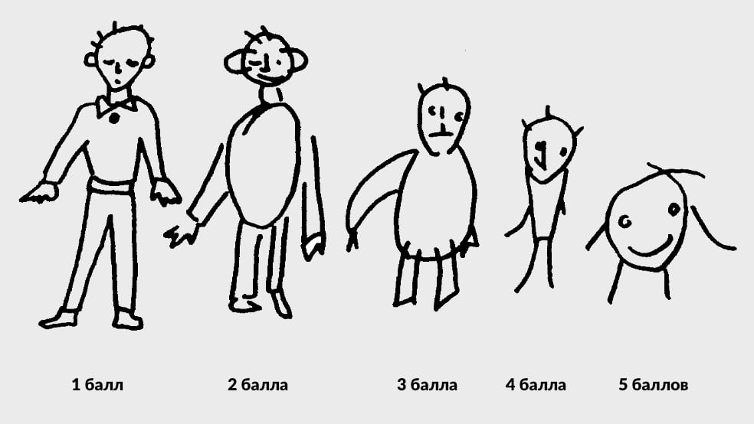

Анализируя выполненный рисунок, психолог учитывает его детали и общую картину. Имеет значение не только проработка мелких элементов, но и расположение фигуры, ее размер и ориентация листа.

Оценка рисунка:

1 балл. Наивысшей оценке соответствует картинка с максимальным количеством элементов. На лице мужчины изображены глаза, рот, нос. Но голове есть головной убор и уши. Голова пропорциональна и переходит в туловище. Присутствует шея, пальцы на руках и элементы мужского наряда. Дети с хорошей подготовкой изображают обувь, а сам рисунок выглядит объемно и цельно.

2 балла. Все конечности на рисунке присутствуют, однако они грубо пририсованы к туловищу. Некоторые части тела могут отсутствовать, но на лице обязательно присутствуют все детали. Фигура человека видна отчетливо.

3 балла. Голова и конечности присутствуют. Руки и ноги должны быть объемными, то есть состоять из двух линий. Рук-черточек быть не должно. Какие-либо важные детали потеряны: шея, одежда, ступни ног.

4 балла. Рисунок крайне примитивный. Туловище представлено в виде круга, а руки и ноги — «палочки». Голова непропорционально крупная либо мелкая.

5 баллов. Рисунок больше напоминает каракули. Нет выраженного силуэта. Конечности и другие детали отсутствуют.

***Копирование письменного текста***

Второе задание теста заключается в копировании простой фразы. Ребенку вручают нелинованный лист и просят переписать предложенные слова. Текст должен состоять из 2−3 слов. Например, «Жил был пес», «Ай да жук».

Тестирующий обращается к ребенку с просьбой скопировать текст: «Внимательно рассмотри изображение и постарайся его повторить. Я знаю, что тебе может быть сложно». Ребенку указывают место на листе, где нужно написать текст.

Написав одно слово, он может не рассчитать длину фразы. В таком случае педагог предлагает малышу дописать недостающие слова сверху или снизу. В иных случаях вмешиваться в процесс работы нельзя.

Случается, что в тесте берут участие дети, уже знающие буквы и даже умеющие писать. Большинство таких дошкольников пытаются переписать текст печатными буквами, угадав его содержание. Для таких случаев психологи советуют подготовить фразу на иностранном языке, написанную письменным шрифтом.

Во время выполнения задания важно оценить, как часто ребенок отвлекается. Также в бланке результата вносятся пометки о том, какой рукой пишет ребенок, как часто задает вопросы и затрудняется ли выполнить тест.

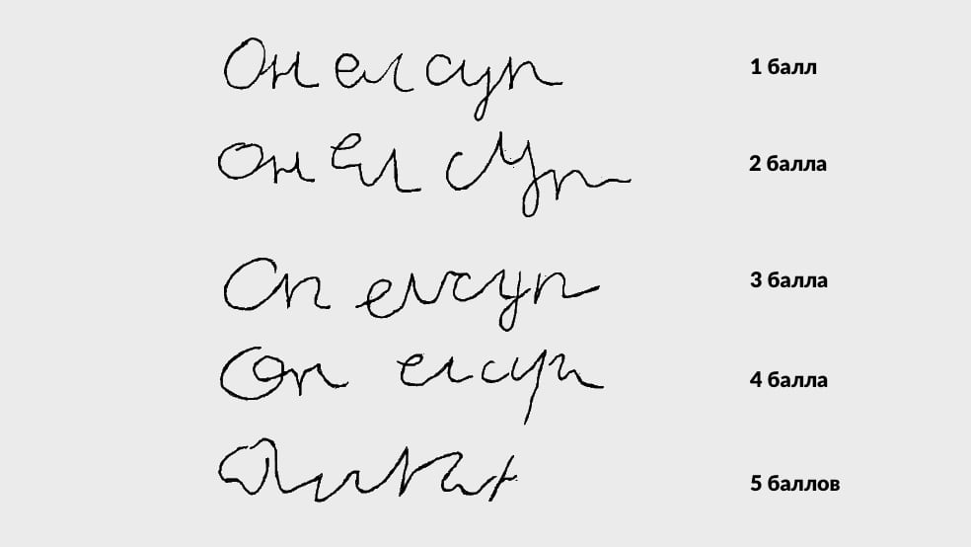

Сравнивая образец с написанным ребенком, тестирующий делает вывод и вносит пометки в протокол. Качество выполненного задания:

1. Один балл. Текст скопирован хорошо. Вся фраза легко читается. В ней различимы буквы. Размер их ненамного выше приведенных в примере. Высота прописного символа пропорциональна. Пробелы и связи букв в словах соблюдены. Угол цепочки слов не отклоняется от горизонтального края листа (допустимое отклонение — до 30°).
2. Два балла. Текст написан хорошо и отчетливо читается. Однако размер символов и их наклон не учтен.
3. Три балла. Надпись разделена на части, зачастую неправильно. Из всех букв должно читаться по меньшей мере 4.
4. Четыре балла. Надпись все еще напоминает рукописный текст. Но со всех букв читаются лишь некоторые. Минимальное их количество — 2.
5. Пять баллов. Неразличимые каракули. Ни одна из букв не читается.

Во время выполнения этого задания делают скидку на некоторую усталость ребенка после первой части теста. Однако перерыв между заданиями не делают. Диагностика готовности ребенка к школе по Керну предусматривает оценку усидчивости и умения сосредотачиваться на протяжении длительного времени.

***Расположение точек в группе***

В третьей части теста дошкольнику предлагают перерисовать узор из точек, правильно скопировав их расположение. Дошкольнику дают лист без линеек и ручку. На образце изображены точки, расположенные в некоторой закономерности. Тестируемый получает задание: «Рассмотри рисунок и перерисуй его вот здесь».

Во время выполнения психолог делает пометки о поведении ребенка. Записывают, меняет ли ребенок ведущую руку. Отмечают, усидчив ли тестируемый. Ребенок может уронить ручку и начать искать ее. Также некоторые дети интересуются, хорошо ли у них получается рисовать. Все эти данные вносятся в протокол.

Интерпретация оценки за третье задание:

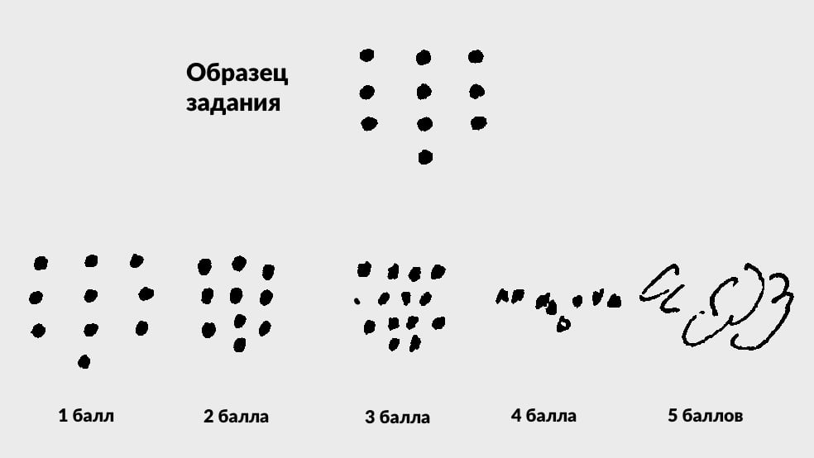

1. Наивысший балл. Отличное изображение образца. Одна точка может незначительно отклоняться по горизонтали или вертикали. Допустимо изменение размера, но его увеличение незначительно превышает пример. Оценка — один балл.
2. Количество точек и их положение соблюдено. Если некоторые элементы отклонились, зазор между ними не должен превышать 1,5 необходимых. За такое задание ребенок получает два балла.
3. Рисунок внешне схож с предложенным. Число элементов может отличаться. Их не должно быть больше двух десятков или меньше семи штук. Может изменяться и угол картинки. Допускается наклон изображения на любой градус. Размер рисунка не должен вдвое превышать пример. Итог — три балла.
4. Картинка выполнена из точек, но ее контур не похож на приведенный в примере. Размеры рисунка и число элементов приведены неверно. Не должно быть других деталей (черточки, круги, полосы). Такое задание достойно лишь четырех баллов.
5. Самая низкая оценка. Не имеющие сходства с образцом линии. Пять баллов.

***Дополнительные вербальные вопросы***

В дополнение к основному тесту нередко используют вербальный субтест. Он включает в себя ряд вопросов, на которые ребенок должен дать устный ответ.

Все задания произносятся только раз. Тон тестирующего должен быть спокойным и доброжелательным, дабы исключить непонимание ребенком задания. Исправлять, побуждать к более развернутому ответу и задавать уточняющие вопросы недопустимо. Все ответы фиксируются в полном объеме.

Субтест состоит из простых вопросов. Допускается лишь один правильный вариант ответа, за который ребенок не получает баллов. Неверный отмечается 5 баллами. Вопросы, где возможно уточнение, оцениваются 2 или 3 баллами.

Дополнительные вопросы

1. **Какое животное больше — лошадь или собака?**

Лошадь = 0 баллов, неправильный ответ = — 5 баллов.

1. **Утром вы завтракаете, а днем ...Обедаем.**

Мы едим суп, мясо = 0 баллов. Ужинаем, спим и другие ошибочные ответы = — 3 балла.

1. **Днем светло, а ночью ...**

Темно = 0 баллов, неправильный ответ = — 4 балла.

1. **Небо голубое, а трава ...**

Зеленая = 0 баллов, неправильный ответ = — 4 балла.

1. **Черешни, груши, сливы, яблоки — это ...?**

Фрукты = 1 балл, неправильный ответ = — 1 балл.

1. **Почему раньше, чем пройдет поезд вдоль пути, опускается шлагбаум?**

Чтобы поезд не столкнулся с автомобилем. Чтобы никто не попал под поезд (и т.д.) = 0 баллов, неправильный ответ = — 1 балл.

1. **Что такое Москва, Ростов, Киев?**

Города = 1 балл. Станции = 0 баллов. Неправильный ответ = — 1 балл.

1. **Который час показывают часы (показать на часах)?**

Хорошо показано = 4 балла. Показаны только четверть, целый час, четверть и час правильно = 3 балла. Не знает часов = 0 баллов.

1. **Маленькая корова — это теленок, маленькая собака — это ..., маленькая овечка — это** ...?

Щенок, ягненок = 4 балла, только один ответ из двух = О баллов. Неправильный ответ = — 1 балл.

1. **Собака больше похожа на курицу или на кошку? Чем похожа, что у них одинакового?**

На кошку, потому что у них 4 ноги, шерсть, хвост, когти (достаточно одного подобия) = 0 баллов. На кошку (без приведения знаков подобия) = — 1 балл. На курицу = — 3 балла.

1. **Почему во всех автомобилях тормоза?**

Две причины (тормозить с горы, затормозить на повороте, остановить в случае опасности столкновения, вообще остановиться после окончания езды) = 1 балл. 1 причина = 0 баллов. Неправильный ответ (например, он не ехал бы без тормозов) = — 1 балл.

1. **Чем похожи друг на друга молоток и топор?**

Два общих признака = 3 балла (они из дерева и железа, у них рукоятки, это инструменты, можно ими забивать гвозди, с задней стороны они плоские). 1 подобие = 2 балла. Неправильный ответ = 0 баллов.

1. **Чем похожи друг на друга белка и кошка?**

Определение, что это животные или приведение двух общих признаков (у них по 4 лапы, хвосты, шерсть, они умеют лазить по деревьям) = 3 балла. Одно подобие 2 балла. Неправильный ответ = 0 баллов.

**14. Чем отличаются гвоздь и винт? Как бы ты узнал их, если бы они лежали здесь перед тобой?**

У них есть разные признаки: у винта нарезка (резьба, такая закрученная линия, вокруг зарубки) т 3 балла. Винт завинчивается, а гвоздь забивается, или у винта — гайка = 2 балла. Неправильный ответ = 0 баллов.

**15. Футбол, прыжки в высоту, теннис, плавание — это ...?**

Спорт, физкультура = 3 балла. Игры (упражнения), гимнастика, состязания = 2 балла. Неправильный ответ = 0 баллов.

**16. Какие ты знаешь транспортные средства?**

Три наземных транспортных средства, самолет или корабль = 4 балла. Только три наземных транспортных средства или полный перечень, с самолетом или с кораблем, но только после объяснения, что транспортные средства — это то, на чем можно куда-нибудь передвигаться = 2 балла. Неправильный ответ = 0 баллов.

**17. Чем отличается старый человек от молодого? Какая между ними разница?**

Три признака (седые волосы, отсутствие волос, морщины, уже не может так работать, плохо видит, плохо слышит, чаще бывает болен, скорее умрет, чем молодой) = 4 балла. 1 или 2 различия = 2 балла. Неправильный ответ (у него палка, он курит и т.д.) = 0 баллов.

**18. Почему люди занимаются спортом?**

Две причины (чтобы быть здоровыми, закаленными, сильными, чтобы они были подвижнее, чтобы держались прямо, чтобы не были толстыми, они хотят добиться рекорда и т.д.) = 4 балла. Одна причина = 2 балла. Неправильный ответ (чтобы что-нибудь уметь) = 0 баллов.

**19. Почему это плохо, когда кто-нибудь уклоняется от работы?**

Остальные должны на него работать (или другое выражение того, что вследствие этого несет ущерб кто-нибудь другой). Он ленивый. Мало зарабатывает и не может ничего купить = 2 балла. Неправильный ответ = 0 баллов.

**20. Почему на конверт нужно приклеивать марку?**

Так платят за пересылку, перевозку письма = 5 баллов. Тот, другой, должен был бы уплатить штраф = 2 балла. Неправильный ответ = 0 баллов.

После проведения опроса подсчитываются результаты по количеству баллов, достигнутых по отдельным вопросам. Количественные результаты данного задания распределяются по пяти группам:

1 группа — плюс 24 и более;

2 группа — плюс 14 до 23;

3 группа — от 0 до 13;

4 группа — от минус 1 до минус 10;

5 группа — менее минус 11.

По классификации положительными считаются первые три группы. Дети, набравшие число баллов от плюс 24 до плюс 13, считаются готовыми к школьному обучению.

**Степень психосоциальной зрелости**

**(тестовая беседа, предложенная С.А.Банковым)**

*Цель: определить степень психосоциальной зрелости ребенка 6-7 лет, его кругозор и ориентацию его в окружающем мире.*

**Ребенок должен уверенно ответить на следующие вопросы:**

1. Назови свою фамилию, имя, отчество.

2. Назови фамилию, имя, отчество папы, мамы.

3. Ты девочка или мальчик? Кем ты будешь, когда вырастешь – тетей или дядей?

4. У тебя есть брат, сестра? Кто старше?

5. Сколько тебе лет? А сколько будет через год? Через два года?

6. Сейчас утро или вечер (день или утро)?

7. Когда ты завтракаешь – вечером или утром? Когда ты обедаешь – утром или днем?

8. Что бывает раньше – обед или ужин?

9. Где ты живешь? Назови свой домашний адрес.

10.Кем работает твой папа, твоя мама?

11.Ты любишь рисовать? Какого цвета эта лента (платье, карандаш)

12.Какое сейчас время года – зима, весна, лето или осень? Почему ты так считаешь?

13.Когда можно кататься на санках – зимой или летом?

14.Почему снег бывает зимой, а не летом?

15.Что делает почтальон, врач, учитель?

16.Зачем в школе нужна парта, звонок?

17.Ты хочешь пойти в школу?

18.Покажи свой правый глаз, левое ухо. Для чего нужны глаза, уши, нос?

19.Каких животных ты знаешь?

20.Каких птиц ты знаешь?

21.Кто больше – корова или коза? Птица или пчела? У кого больше лап: у петуха или у собаки?

22.Что больше: 8 или 5; 7 или 3? Посчитай от трех до шести, от девяти до двух.

23.Что нужно сделать, если нечаянно сломаешь чужую вещь?

**Оценка ответов:**

Баллы суммируются в соответствии с математическими правилами.

* **1 балл** (за исключением контрольных)- за правильный ответ на все подвопросы одного пункта (за исключением контрольных);
* **0,5 балла** - за правильные, но неполные ответы на подвопросы пункта.

**К контрольным заданиям относятся вопросы 5, 8, 15, 22. Они оцениваются следующим образом:  
№ 5** – ребенок может вычислить, сколько ему лет - **1 балл**, называет год с учетом месяцев – **3 балла.**  
**№ 8** – за полный домашний адрес с названием города - **2 балла**, неполный – **1 балл.  
№ 15** – за каждое правильно указанное применение школьной атрибутики – **1 балл.**  
**№ 22** – за правильный ответ - **2 балла**.  
 Пункт **№ 16** оценивается совместно с **№15 и № 17**. Если **в № 15** ребенок набрал **3 балла,** и дал положительный ответ на пункт **№16**, то считается, что у него **положительная мотивация к обучению в школе.**

**Оценка результатов:  
24-29 баллов** - высокий уровень психосоциальной зрелости;   
**20-24 баллов** – средний уровень психосоциальной зрелости;

**15-20 баллов** – низкий уровень психосоциальной зрелости.

**МЕТОДИКА «ОПРЕДЕЛЕНИЕ МОТИВОВ УЧЕНИЯ»**

**Цель:** выявить относительную выраженность различных мотивов, побуждающих к учению детей старшего дошкольного возраста.

**Метод:** эксперимент, беседа.

**Процедура проведения.**

В основу предлагаемой методики «Определение мотивов учения» положен принцип «персонификации» мотивов. Испытуемым предлагается небольшой рассказ, в котором каждый из исследуемых мотивов выступает в качестве личностной позиции одного из персонажей.

Эксперимент проводится индивидуально. После прочтения каждого абзаца перед ребенком выкладывается соответствующий содержанию рисунок, который служит внешней опорой для запоминания.

**Инструкция:**

"Сейчас я прочитаю тебе рассказ".

**№1.** "Мальчики (девочки) разговаривали о школе. Первый мальчик сказал: "Я хожу в школу потому, что меня мама заставляет. Если бы не мама, я бы в школу не ходил".

На стол перед ребёнком психолог выкладывает карточку с рисунком №1: женская фигура с указывающим жестом, перед ней фигура ребёнка с портфелем в руках. (Внешний мотив.)

**№2.** Второй мальчик (девочка) сказал: "Я хожу в школу потому, что мне нравится делать уроки. Даже если бы школы не было, я всё равно бы учился".

Психолог выкладывает карточку с рисунком № 2- фигура ребёнка, сидящего за партой. (Учебный мотив.)

**№3.** Третий мальчик сказал: "Я хожу в школу потому, что там весело и много ребят, с которыми можно поиграть".

Психолог выкладывает карточку с рисунком № 3: фигурки двух детей играющих в мяч. (Игровой мотив.)

**№4.** Четвёртый мальчик сказал: "Я хожу в школу потому, что хочу быть большим. Когда я в школе, я чувствую себя взрослым, а до школы я был маленьким"

Психолог выкладывает карточку с рисунком № 4: две фигурки, изображённые спиной друг к другу: у той, что повыше, в руках портфель, у той, что пониже, игрушечный автомобиль. (Позиционный мотив.)

**№5**. Пятый мальчик (девочка) сказал: "Я хожу в школу потому, что нужно учиться. Без учения никакого дела не сделаешь, а выучишься - и можешь стать, кем захочешь".

Психолог выкладывает карточку с рисунком № 5: фигурка с портфелем в руках направляется к зданию. (Социальный мотив.)

**№6.** Шестой мальчик сказал: "Я хожу в школу потому, что получаю там пятёрки".

Психолог выкладывает карточку с рисунком № 6. фигурка ребёнка, держащего в руках раскрытую тетрадь. (Отметка.)

После прочтения рассказа психолог задаёт вопросы:

1) А как по-твоему, кто из них прав? Почему? (Выбор I)

2) С кем из них ты хотел бы вместе играть? Почему? (Выбор 2)

3) С кем из них ты хотел бы вместе учиться? Почему? (Выбор 3)

Дети последовательно осуществляют три выбора. Если содержание недостаточно прослеживается в ответе ребёнка, необходимо задать контрольный вопрос: "А что этот мальчик сказал?", чтобы быть уверенным в том, что ребёнок произвёл свой выбор, исходя именно из содержания рассказа, а не случайно указал на одну из шести картинок.

**Обработка результатов**. Ответы (выбор определённой картинки) экспериментатор заносит в таблицу и затем оценивает.

|  |  |  |  |  |  |  |
| --- | --- | --- | --- | --- | --- | --- |
| **Выборы** | **Мотивы, №** | | | | | |
| **1** | **2** | **3** | **4** | **5** | **6** |
| **I выбор** |  |  |  |  |  |  |
| **II выбор** |  |  |  |  |  |  |
| **III выбор** |  |  |  |  |  |  |
| **Контрольный выбор** |  |  |  |  |  |  |

* Внешний мотив – 0 баллов;
* учебный мотив – 5 баллов;
* позиционный мотив – 3 балла;
* социальный мотив – 4 балла;
* отметка – 2 балла;
* игровой мотив – 1 балл;

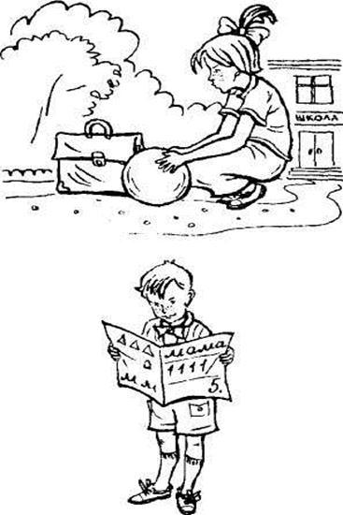Необходимо подсчитать, сколько баллов набрано отдельно, по каждому мотиву. Контрольный выбор увеличивает количество баллов соответствующего выбора.

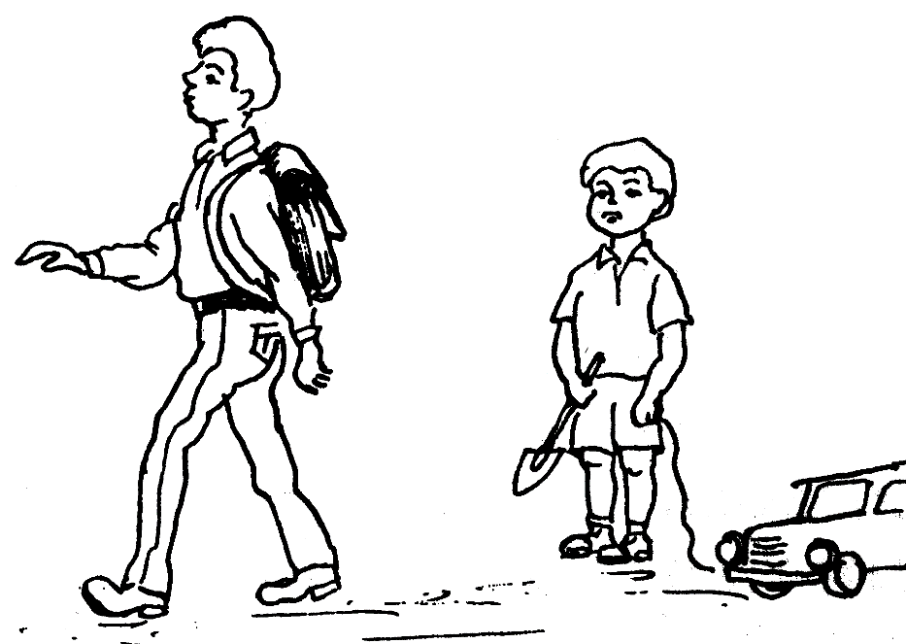

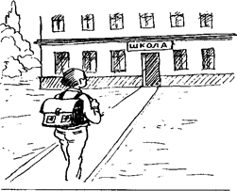

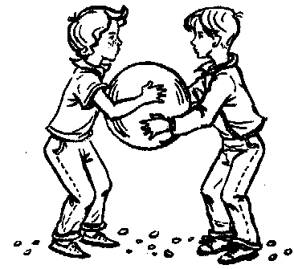

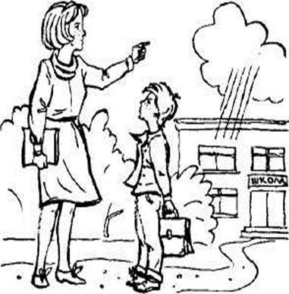

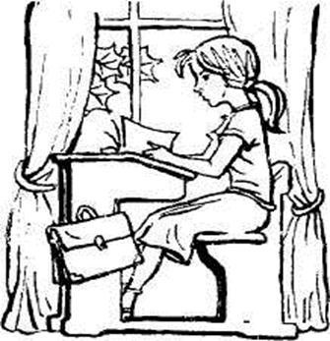

Протокол №___ диагностического обследования

старшая группа № Дата______________

ФИ (дата):___________________________________________________________

***1. Лесенка -*** самооценка

|  |  |  |  |  |  |
| --- | --- | --- | --- | --- | --- |
| ребенок | мама | папа | восп. 1 | восп. 2 | Затруднение, обдумывание, отказ |
|  |  |  |  |  |  |

***2. Маски***

|  |  |  |  |  |
| --- | --- | --- | --- | --- |
|  | улыбка | Злость | грусть | презрение |
| На кого в группе ты так смотришь? |  |  |  |  |
| Кто на тебя из группы так смотрит? |  |  |  |  |

1. ***Два домика***

|  |  |
| --- | --- |
| ***Красный домик*** | ***Черный домик*** |
|  |  |

1. ***Рисунок семьи***

***________________________________________________________________________________________________________________________________________________________________________________________________________________________________________________________________________________________________________________________________________________________________________________________________________________***

***________________________________________________________________________________________________________________________________________________________________***

1. ***Страхи в домиках***

|  |  |
| --- | --- |
| ***Красный домик*** | ***Черный домик*** |
|  |  |

***6. "На что это похоже" -*** воображение

1) _________________________________________________________________

2 _________________________________________________________________

3) _________________________________________________________________

***7.«Волшебная страна чувств»***

Все ли цвета были задействованы при раскрашивании домиков? ________________________________________________________________________________________________________________________________________

Адекватность подбора цвета при «заселении» чувств в домики. ________________________________________________________________________________________________________________________________________

Распределение цветов, обозначающих чувства, внутри силуэта человека. ________________________________________________________________________________________________________________________________________

6 – 8 домиков (75%-100%) раскрашены адекватными цветами, распределены по «Карте страны» гармонично – норма психоэмоционального состояния.

2– 5 (38%-62%) домиков раскрашены неадекватными цветами, распределение по «Карте страны» вызывает дисгармонию – уровень психоэмоционального состояния ниже нормы.

1. ***Кактус***

Кактус домашний или дикий? ___________________________________________

Его можно потрогать?_________________________________________________

Кактусу нравится, когда за ним ухаживают? _______________________________

У кактуса есть соседи? _________________________________________________

Какие растения его соседи? _____________________________________________

Когда кактус вырастет, что в нем изменится?______________________________

***Описание рисунка:***

**_______________________________________________________________________________________________________________________________________________________________________________________________________________________________________________________________________________**

1. ***Паравозик***

|  |  |  |  |  |  |  |  |  |
| --- | --- | --- | --- | --- | --- | --- | --- | --- |
|  | 1 | 2 | 3 | 4 | 5 | 6 | 7 | 8 |
| Цвет |  |  |  |  |  |  |  |  |
| Высказывание ребенка |  |  |  |  |  |  |  |  |
|  |  |  |  |  |  |  |  |  |

1. ***Тест тревожности***

|  |  |  |  |
| --- | --- | --- | --- |
| Рисунок | Высказывание | Веселое лицо | Печальное лицо |
| 1.Игра с младшими детьми |  |  |  |
| 2.Ребенок и мать с младенцем |  |  |  |
| 3.Объект агресси |  |  |  |
| 4.Одевание |  |  |  |
| 5.Игра со старшими детьми |  |  |  |
| 6.Укладывание спать в одиночестве |  |  |  |
| 7.Умывание |  |  |  |
| 8.Выговор |  |  |  |
| 9.Игнорирование |  |  |  |
| 10.Агрессивность |  |  |  |
| 11.Уборка игрушек |  |  |  |
| 12.Изоляция |  |  |  |
| 13.Ребенок с родителями |  |  |  |
| 14.Еда в одиночестве |  |  |  |

Протокол №___ диагностического обследования

готовности к школьному обучению

ФИ (дата):___________________________________________________________

***1.Тест Керна***

|  |  |
| --- | --- |
|  | ***баллы*** |
| *Изображение фигуры мужчины* |  |
| ***Копирование письменного текста*** |  |
| ***Расположение точек*** |  |

***Дополнительные вопросы***

|  |  |  |  |  |  |  |  |  |  |
| --- | --- | --- | --- | --- | --- | --- | --- | --- | --- |
| ***1*** |  | ***6*** |  | ***11*** |  | ***16*** |  | ***21*** |  |
| ***2*** |  | ***7*** |  | ***12*** |  | ***17*** |  | ***22*** |  |
| ***3*** |  | ***8*** |  | ***13*** |  | ***18*** |  | ***23*** |  |
| ***4*** |  | ***9*** |  | ***14*** |  | ***19*** |  |  |  |
| ***5*** |  | ***10*** |  | ***15*** |  | ***20*** |  |  |  |

1. ***Степень психоэмоциональной зрелости***

1. Назови свою фамилию, имя, отчество __________________________________

2. Назови фамилию, имя, отчество папы, мамы ____________________________

3. Ты девочка или мальчик? Кем ты будешь, когда вырастешь – тетей или дядей? ______________________________________________________________

4. У тебя есть брат, сестра? Кто старше? _________________________________

5. Сколько тебе лет? А сколько будет через год? Через два года? _____________

6. Сейчас утро или вечер (день или утро)? ________________________________

7. Когда ты завтракаешь – вечером или утром? Когда ты обедаешь – утром или днем? _______________________________________________________________

8. Что бывает раньше – обед или ужин? __________________________________

9. Где ты живешь? Назови свой домашний адрес. __________________________

10.Кем работает твой папа, твоя мама? ___________________________________

11.Ты любишь рисовать? Какого цвета эта лента (платье, карандаш) __________

12.Какое сейчас время года – зима, весна, лето или осень? Почему ты так считаешь? ___________________________________________________________

13.Когда можно кататься на санках – зимой или летом? ____________________

14.Почему снег бывает зимой, а не летом? ________________________________

15.Что делает почтальон, врач, учитель? _________________________________

16.Зачем в школе нужна парта, звонок? __________________________________

17.Ты хочешь пойти в школу? __________________________________________

18.Покажи свой правый глаз, левое ухо. Для чего нужны глаза, уши, нос? ____________________________________________________________________

19.Каких животных ты знаешь? _________________________________________

20.Каких птиц ты знаешь? _____________________________________________

21.Кто больше – корова или коза? Птица или пчела? У кого больше лап: у петуха или у собаки? __________________________________________________

22.Что больше: 8 или 5; 7 или 3? Посчитай от трех до шести, от девяти до двух. ____________________________________________________________________

23.Что нужно сделать, если нечаянно сломаешь чужую вещь? _______________ ____________________________________________________________________

1. ***Определение моттивов учения***

|  |  |  |  |  |  |  |
| --- | --- | --- | --- | --- | --- | --- |
| Выборы | Мотивы, № | | | | | |
| 1 | 2 | 3 | 4 | 5 | 6 |
| I выбор |  |  |  |  |  |  |
| II выбор |  |  |  |  |  |  |
| III выбор |  |  |  |  |  |  |
| Контрольный выбор |  |  |  |  |  |  |

**Приложение№2**

**Диагонстика в средней группе**

После предварительной беседы и установления контакта с ребенком ему предлагают выполнить следующие задания.

* 1. **Личностная готовность. «Лесенка»**

***Цель:*** изучение самооценки ребенка.

***Инструкция:*** «Посмотри на эту лесенку.На самую верхнюю ступеньку ставят самых хороших ребят, а на самую нижнюю ступеньку — самых плохих ребят. В середину — средних: ни плохих, ни хороших. На какую ступеньку ты сам себя поставишь? А на какую ступеньку тебя поставит мама? Папа? Воспитатель(и)?»

***Критерии оценки***

* Считается нормой для типичного дошкольника ставить себя на ступеньку «хорошие», «самые хорошие» дети (6—7 ступень).
* Дети, прошедшие кризис 7 лет, обычно ставят себя чуть выше середины (5—6 ступень).
* Если дети ставят себя на самые низкие ступени, это может свидетельствовать о сниженной самооценке.
* ***Протоколе*** отмечается номер ступеньки,выбранной ребенком(как оценивает себя сам, мама, папа, воспитатели). В разделе ***«Примечания»*** отмечается выбор,который вызвал затруднение(например, поставить на вторую или пятую ступеньку и т.п.) или потребовал большего времени на раздумье, а также отказ ребенка от выполнения задания.
  1. **Характер отношений со сверстниками у детей, их симпатии и антипатии к членам группы. «Два домика»**

*Стимульный материал.* Лист бумаги, на котором нарисованы два небольших стандартных домика. Один из них, что побольше, — красного цвета, адругой — черного. Как правило, этот рисунок не заготавливают заранее, а делают на глазах у ребенка, черным и красным карандашами.

*Инструкция.* Посмотри на эти домики. Представь себе, что красный домик принадлежит тебе, и ты можешь приглашать к себе всех, кого хочешь. Подумай, кого из ребят своей группы ты бы пригласил к себе, а кого поселил бы в черный домик.

*Проведение теста.* В процессе рисования детям рассказывают, что в одном — красном — домике много разных игрушек, книжек, а в другом, черном, игрушек практически нет. После инструкции взрослый записывает тех детей, которых ребенок берет к себе в красный дом, и тех, кого он хочет поселить в черный домик. После окончания беседы можно спросить у детей, не хотят ли они кого-то поменять местами, не забыли ли они кого-нибудь.

*Анализ результатов.* Интерпретация результатов этого теста достаточно проста: симпатии и антипатии ребенка прямо связаны с размещением сверстников в красном и черном домиках. Особое внимание следует обратить на тех детей, которые основную массу сверстников отправляют в черный дом, оставаясь в одиночестве или окружая себя взрослыми. Как правило, это или очень закрытые, необщительные дети, либо дети конфликт­ные, успевшие поссориться почти со всеми. Этих детей особенно рекомендуется протестировать методом «Маски», для того чтобы определить степень их удовлетворенности своим положением в группе и выявить наличие стремления к доминированию, которое обычно присуще именно конфликтным детям.

* 1. **«Рисунок семьи»**

Ответы детей в тесте «Два домика» можно проверить этим тестом *Инструкция.* Нарисуй свою семью.

*Проведение теста.* Детям дают лист белой бумаги, карандаши и фломастеры. Дети 4—7 лет могут использовать цветные карандаши или фломастеры, а старшие дети получают простой карандаш. После предъявления инструкции взрослый не вмешивается в деятельность ребенка и может даже выйти из комнаты. Время работы не ограничивают, хотя обычно оно не превышает 10—15 минут. Затем маленьких детей просят рассказать о том, кого они нарисовали, а детям 7—10 лет предлагают подписать нарисованные фигуры. В конце можно задать дополнительные вопросы: «Как ты думаешь, люди на картинке веселые или грустные? Кто из них самый веселый, а кто самый грустный?», «Предположим, тебе дали два билета в цирк. Кого ты возьмешь с собой?», «Пред­положим, вы собрались в гости, а кто—то из членов семьи заболел. Кто заболел?».

*Анализ* *результатов.* Прежде всего обращают внимание на размер фигур и на их расположение на бумаге. Самая большая фигура, как правило, принадлежит тому члену семьи, кого ребенок считает самым главным. Себя дети рисуют рядом с тем из членов семьи, к кому испытывают наибольшую привязанность. Этого же члена семьи они обычно приглашают в цирк. В отдалении располагается персонаж, наиболее антипатичный ребенку, вызывающий у него страх или ревность. Он может быть повернут спиной, отгораживаться предметами, располагаться выше или ниже осталь­ных членов семьи. Часто этот член семьи, по мнению ребенка, заболевает тогда, когда все идут в гости. Этого же человека дети часто отселяют в другой домик в тесте «Два дома». Совпадение ответов в нескольких тестах доказывает правильность и досто­верность полученных данных. В том случае, если данные совершенно не совпадают, необходимо повторить тесты. Вообще рису­ночные тесты (в том числе и рисунок семьи) рекомендуется повторять для получения более достоверных данных. Эмоцио­нальное отношение ребенка к кому—то из членов семьи в данный момент (например, ссора с папой или мамой перед тестированием) может наложить отпечаток на рисунок. Повторяющиеся сюжеты и стабильное расположение персонажей говорят об устойчивом отношении к данному члену семьи или к семье в целом.

Отрицательное отношение к семье может проявиться в том, что ребенок исключает из семьи себя. Он «забывает» себя нарисовать, а на вопрос взрослого отвечает, что ему не хватило места. Он может нарисовать себя в отдалении от всех членов семьи либо спиной к ним. О нарушении контактов между членами семьи, эмоциональной холодности, отсутствии тепла и защиты говорят и рисунки, в которых нарисовано много вещей, отгораживающих членов семьи друг от друга. Это могут быть стулья, столы, телевизоры и другие предметы, стены комнат и т.д. Эти данные также должны соотноситься с ответами детей в тесте «Два дома», в котором дети берут к себе в дом животных, друзей.

**4.Меодика выявления детских страхов “Страхи в домиках”**

*Цель:*выявление и уточнение преобладающих видов страхов (страх темноты, одиночества, смерти, медицинские страхи и т. д.) у детей старше 3-х лет. Прежде чем помочь детям в преодолении страхов, необходимо выяснить, весь спектр страхов и каким конкретно страхам они подвержены.

Данная методика подходит в тех случаях, когда ребенок еще плохо рисует или не любит рисовать (хотя такое задание даже не интересующиеся рисованием дети принимаю обычно с удовольствием). Взрослый рисует контурно два дома (на одном или на двух листах) : черный и красный. И потом предлагает расселить в домики страхи из списка (взрослые называет по очереди страхи). Записывать нужно те страхи, которые ребенок поселил в черный домик, т.е. признал, что он боится этого. У детей постарше можно спросить: "Скажи, ты боишься или не боишься ...".

Беседу следует вести неторопливо и обстоятельно, перечисляя страхи и ожидая ответа "да" - "нет" или "боюсь" - "не боюсь". Повторять вопрос о том, боится или не боится ребенок, следует только время от времени. Тем самым избегается наводка страхов, их непроизвольное внушение. При стереотипном отрицании всех страхов просят давать развернутые ответы типа "не боюсь темноты", а не "нет" или "да". Взрослый, задающий вопросы, сидит рядом, а не напротив ребенка, не забывая его периодически подбадривать и хвалить за то, что он говорит все как есть. Лучше, чтобы взрослый перечислял страхи по памяти, только иногда заглядывая в список, а не зачитывая его.

После выполнения задания ребенку предлагается закрыть черный дом на замок (нарисовать его), а ключ - выбросить или потерять. Данный акт успокаивает актуализированные страхи.

Анализ полученных результатов заключается в том, что экспериментатор подсчитывает страхи в черном доме и сравнивает их с возрастными нормами. Совокупные ответы ребенка объединяются в несколько групп по видам страхов. Если ребенок в трех случаях из четырех-пяти дает утвердительный ответ, то этот вид страха диагностируется как имеющийся в наличии. Из 31 вида страхов, выделенных автором, у детей наблюдаются от 6 до 15. У городских детей возможное количество страхов доходит до 15.

Возрастные нормы количества страхов в черном домике:

* возраст 3 года: мальчики: 9, девочки: 7 ;
* возраст 4 года: мальчики: 7, Д: 9
* возраст 5 лет: мальчики: 8, Д.: 11
* возраст 6 лет: мальчики: 9, девочки: 11
* возраст 7 лет (дошкольники): мальчики: 9, девочки: 12
* возраст 7 лет (школьники): мальчики: 6, девочки: 9

*Инструкция для ребенка:* "В черном домике живут страшные страхи, а в красном - не страшные. Помоги мне расселить страхи из списка по домикам".

Ты боишься:

1. когда остаешься один;  
2. нападения;  
3. заболеть, заразиться;  
4. умереть;  
5. того, что умрут твои родители;  
6. каких-то детей;  
7. каких-то людей;  
8. мамы или папы;  
9. того, что они тебя накажут;  
10. Бабы Яги, Кощея Бессмертного, Бармалея, Змея Горыныча, чудовища. (У школьников к этому списку добавляются страхи невидимок, скелетов, Черной руки, Пиковой Дамы - вся группа этих страхов обозначена как страхи сказочных персонажей);  
11. перед тем как заснуть;  
12. страшных снов (каких именно);  
13. темноты;  
14. волка, медведя, собак, пауков, змей (страхи животных);  
15. машин, поездов, самолетов (страхи транспорта);  
16. бури, урагана, наводнения, землетрясения (страхи стихии);  
17. когда очень высоко (страх высоты);  
18. когда очень глубоко (страх глубины);  
19. в тесной маленькой комнате, помещении, туалете, переполненном автобусе, метро (страх замкнутого пространства);  
20. воды;  
21. огня;  
22. пожара;  
23. войны;  
24. больших улиц, площадей;  
25. врачей (кроме зубных);  
26. крови (когда идет кровь);  
27. уколов;  
28. боли (когда больно);  
29. неожиданных, резких звуков, когда что-то внезапно упадет, стукнет (боишься, вздрагиваешь при этом);  
30. сделать что-либо не так, неправильно (плохо - у дошкольников);  
31. опоздать в сад (школу);

Все перечисленные здесь страхи можно разделить на несколько групп:

* медицинские страхи - боль, уколы, врачи, болезни;
* страхи, связанные с причинением физического ущерба - транспорт, неожиданные звуки, пожар, война, стихии;
* страх смерти (своей);
* боязнь животных ;
* страхи сказочных персонажей;
* страх темноты и кошмарных снов;
* социально-опосредованные страхи - людей, детей, наказаний, опозданий, одиночества;
* пространственные страхи - высоты, глубины, замкнутых пространств;

Наличие большого количества разнообразных страхов у ребенка - это показатель преневротического состояния .

Так, присущие детям средней группы (4-5 лет), наиболее выраженные страхи:

|  |  |  |
| --- | --- | --- |
| **выраженные страхи** | **у девочек** | **у мальчиков** |
| страх одиночества | в 100% случаев | 90% |
| страх смерти родителей | 100% | 70% |
| страх умереть | 100% | 30% |
| страх родителей | 60% | 90% |
| страх снов | 100% | 80% |
| страх войны | 70% | 90% |
| страх темноты | 90% | 60% |
| страх перед животными | 90% | 70% |
| страх чудовищ | 40% | 60% |
| страх высоты | 70% | 40% |
| страх глубины | 30% | 30% |
| страх замкнутого пространства | 30% | 40% |
| страх огня и пожара | 100% | 70% |
| страх перед врачами | 20% | 20% |
| страх крови | 50% | 30% |
| страх перед уколами | 50% | 30% |
| страх боли | 40% | 50% |
| страх резких звуков | 30% | 30% |

**Для детей подготовительной группы (5-7 лет ) характерны такие страхи:**

|  |  |  |
| --- | --- | --- |
| **выраженные страхи** | **у девочек** | **у мальчиков** |
| страх перед нападением | 70% | 90% |
| страх умереть | 100% | 50% |
| страх смерти родителей | 100% | 60% |
| страх перед папой и мамой | 90% | 90% |
| страх наказания | 70% | 100% |
| страх чудовищ | 50% | 80% |
| страх глубины | 90% | 40% |
| страх перед стихией | 80% | 60% |
| страх высоты | 90% | 40% |
| страх пожара | 100% | 60% |
| боязнь врачей и боли | 80% | 50% |
| боязнь крови | 100% | 20% |
| боязнь уколов | 90% | 40% |
| страх перед неожиданными звуками | 100% | 60% |
| страх темноты | 60% | 40% |
| страх увидеть страшные сны | 70% | 40% |
| страх замкнутого пространства | 70% | 20% |
| страх войны | 70% | 60% |
| страх огня | 60% | 60% |
| страх больших улиц | 20% | 20% |

**5. «На что это похоже?» (воображение)**

**Цель**: выявление уровня развития воображения ребенка, ориги­нальности и гибкости мышления.

**Процедура проведения**. Ребенку поочередно предлагают 3 карточ­ки с изображениями: «Посмотри на картинку и скажи, на что она похожа».

**Критерии оценки**

* Ребенок называет не менее 9 ассоциаций (по 3 на каждый рисунок) — 2 балла.
* Ребенок называет от 6 до 8 ассоциаций (не менее чем но 2 на каждую картинку) — 1 балл.
* Ребенок не понял задания или дает лишь по 1 ассоциации на каждую картинку — 0 баллов.

В **Протоколе** записывают ассоциации на каждый рисунок, фик­сируют количество ассоциаций, в Примечаниях отмечается ори­гинальность рисунков.

**6.Графическая методика: «Кактус» (Автор: М.А. Панфилова)**

Методика проводится с детьми с 4-х лет.

**ЦЕЛЬ** –выявление состояния эмоциональной сферы ребенка,выявлениеналичия агрессии, ее направленности и интенсивности.

**МАТЕРИАЛ** –бумага(формат А4),карандаш.

**ИНСТРУКЦИЯ:** «На листе бумаги нарисуй кактус,такой,какой ты его себепредставляешь!» Вопросы и дополнительные объяснения не допускаются. Ребенку дается столько времени, сколько ему необходимо. По завершении рисования с ребенком проводится беседа.

**БЕСЕДА**:

**ИНТЕРПРЕТАЦИЯ**:

**Агрессия** -наличие иголок,иголки длинные,сильно торчат и близкорасположены

**Импульсивность** -отрывистые линии,сильный нажим **Эгоцентризм** -крупный рисунок,в центре листа.

**Зависимость, неуверенность** -маленькие рисунок внизу листа

**Демонстративность, открытость** -наличие выступающих отростков,

необычность форм

**Скрытность, осторожность** -расположение зигзагов по контуру или внутри

кактуса

**Оптимизм** -использование ярких цветов

**Тревога** -использование темных цветов,внутренней штриховки,прерывистыелинии

**Женственность** -наличие украшения,цветов,мягких линий,форм **Экстровертированность** -наличие других кактусов,цветов **Интровертированность** -изображен только один кактус **Стремление к домашней защите -** наличие цветочного горшка **Стремление к одиночеству** -изображен дикорастущий кактус

После завершения рисунка ребенку в качестве дополнения можно задать вопросы, ответы которые помогут уточнить интерпретацию:

Этот кактус домашний или дикий?

Этот кактус сильно колется? Его можно потрогать?

Кактусу нравиться, когда за ним ухаживают, поливают, удобряют?

Кактус растет один или с каким-то растением по соседству? Если растет с соседом, то, какое это растение?

Когда кактус подрастет, то, как он изменится (иголки, объем, отростки)?

**7. Методика « Паравозик»**

**Цель:** Определение позитивного( ППС) и негативного (НПС) психического состояния ребенка .

**Стимульный материал.**

Белый паровозик и 8 разноцветных вагончиков ( красный, желтый, зеленый, синий, фиолетовый, серый, коричневый, черный). Паравозики беспорядично размещаются на белом фоне.

**Инструкция.**

«Рассмотри все вагончики. Надо построить необычный поезд. Первым поставь вагончик, который тебе кажется самым красивым. Теперь выбери из оставшихся самый красивый, и т.д.»

*Фиксируется позиция цвета вагончиков, высказывания ребенка.*

**Обработка данных.**

**1балл** –вагон фиолетового цвета на вторую позицию;черный,серый,коричневый на - 3 позицию; красный, желтый, зеленый – на 6.

**2балла** -вагон фиолетового цвета на1позицию;черный,серый,коричневыйна - 2 позицию; красный, желтый, зеленый – на 7; синий на – 8.

**3 балла –** черный,серый,коричневый– 1позиция;синий на–7;красный,желтый, зеленый – на 8.

Если в результате суммирования полученных данных, баллов оказалось менее 3, то психическое состояние оценивается как позитивное.

При 4-6 баллах – как негативное психическое состояние низкой степени ( НПС нс)

При 7-9 баллов – НПС средней степени.

Больше 9 – НПС высокой степени.

Наряду с полученными данными можно определить и общий психологический климат группы детского сада.

Сумма всех ППС ( а) и НПС ( б), разница между ними делиться на количество детей и умножается на 100%.

70% и выше – высокая степень благоприятности психологического климата ( с БПК).

42 – 69% - средняя (сБПК).

26 – 41,9 – незначительная (сБПК).

0-25% - незначительная степень неблагоприятного психологического климата (с НПК).

-1 до-25% - средняя (с НПК).

-26 и ниже – сильная (с НПК).

**8. Тест тревожности**

Разработан американскими психологами Р. ТЭММЛ, М. ДОРКИ и В. АМЕН

Тест тревожности позволяет исследовать тревожность ребенка по отношению к ряду типичных для него жизненных ситуаций общения с другими людьми. *Задачи метода:* исследование тревожности ребенка по отношению к ряду типичных для него жизненных ситуаций общения с другими людьми. Тревожность рассматривается как вид эмоционального состояния, функция которого состоит в обеспечении безопасности субъекта на личностном уровне. Тревожность, испытываемая человеком по отношению к определенной ситуа-ции, зависит от его отрицательного эмоционального опыта в этой и подобных ей ситуациях. Повышенный уровень тревожности свидетельствует о недостаточной эмоциональной приспособленности ребенка к тем или иным социальным ситуациям. Экспериментальное определение степени тревожности раскрывает внутреннее отношение ребенка к определенной ситуации, дает косвенную информацию о характере взаимоотношений ребенка со сверстниками и взрослыми в семье, детском саду, школе

**Испытуемые** —дети4—7лет с нормальным развитием и с отклонениямив психическом развитии.

Стимульный материал представляет собой 14 рисунков размером 8,5X11 см. Каждый рисунок представляет некоторую типичную для жизни ребенка дошкольника (или младшего школьника) ситуацию.

|  |  |  |  |  |  |  |  |  |  |  |  |  |
| --- | --- | --- | --- | --- | --- | --- | --- | --- | --- | --- | --- | --- |
| **Рис.** | **1** | Игра с младшими детьми | | | | (Ребенок играет | | | малышами) | | |  |
| **Рис.** | **2** | Ребенок | и мать | с младенцем | | | (Ребенок | идет | | рядом | с | матерью, |
| которая везет коляску с младенцем) | | | | | |  |  |  |  |  |  |  |
| **Рис.** | **3** | Объект агрессии | | (Ребенок | | убегает от | | нападающего | | | | на него |
| сверстника) | | |  |  |  |  |  |  |  |  |  |  |
| **Рис.** | **4** | Одевание | (Ребенок сидит на стуле и одевает ботинки) | | | | | | | |  |  |
| **Рис.** | **5** | Игра со | старшими детьми | | | (Ребенок играет с | | | | двумя | | старшими |
| детьми) |  |  |  |  |  |  |  |  |  |  |  |  |
| **Рис.** | **6** Укладывание спать в одиночестве | | | | | | (Ребенок идет | | | к своей | | кроватке, |
| родители сидят в кресле спиной к нему) | | | | | |  |  |  |  |  |  |  |
| **Рис.** | **7** Умывание(Ребенок умывается в ванной комнате) | | | | | | | | | |  |  |
| **Рис.** | **8** | Выговор | (Мать, | подняв указательный палец, строго выговаривает | | | | | | | | |
| ребенка за что-то) | | |  |  |  |  |  |  |  |  |  |  |
| **Рис.** | **9** | Игнорирование | | (Отец играет с малышом, | | | | | ребенок стоит в оди- | | | |
| ночестве) | |  |  |  |  |  |  |  |  |  |  |  |
| **Рис.** | **10** Агрессивное нападение(Сверстник отбирает у ребенка игрушки) | | | | | | | | | | | |
| **Рис.** | **11** | Собирание игрушек (Мать и ребенок убирают игрушки). | | | | | | | | | |  |
| **Рис. 12** | | Изоляция (Двое сверстников убегают от ребенка, | | | | | | | | | стоящего в | |
| одиночестве) | | |  |  |  |  |  |  |  |  |  |  |
| **Рис.** | **13** | Ребенок с родителями | | | (Ребенок стоит между | | | | матерью и отцом) | | | |
| **Рис.** | **14** Еда в одиночестве | | | | (Ребенок один сидит за столом, | | | | | | держа в руке | |
| стакан) |  |  |  |  |  |  |  |  |  |  |  |  |

Каждый рисунок выполнен в двух вариантах: для девочки (на рисунке изображена девочка) и для мальчика (на рисунке изображен мальчик). Лицо ребенка на рисунке не прорисовано, дан лишь контур головы. Каждый рисунок снабжен двумя дополнительными рисунками детской головы, по размерам точно соответствующими контуру лица на рисунке. На одном из дополнительных рисунков изображено улыбающееся лицо ребенка, на другом — печальное.

***Метод предъявления.***

Рисунки предъявляются ребенку экспериментатором в строго перечисленном порядке один за другим. Беседа проходит в отдельной комнате. Предъявив ребенку рисунок, экспериментатор дает инструкцию следующего содержания:

1. Игра с младшими детьми. *«Как ты думаешь,* *какое у ребенка будет лицо,* *веселое или печальное? Он (она) играет с малышами».*
2. Ребенок и мать с младенцем. *«Как ты думаешь,* *какое лицо будет у этого* *ребенка, печальное или веселое? Он (она) гуляет со своей мамой и малышом».*
3. Объект агрессии. *«Как ты думаешь,* *какое лицо будет у этого ребенка,* *веселое или печальное?».*
4. Одевание*. «Как ты думаешь,* *какое лицо будет у этого ребенка,* *печальное или веселое? Он (она) одевается».*

**5.** Игра со старшими детьми.*«Как ты думаешь,**какое лицо будет у**этого ребенка, веселое или печальное? Он (она) играет со старшими детьми».*

1. Укладывание спать в одиночестве. *«Как ты думаешь,* *какое лицо будет у* *этого ребенка, печальное или веселое? Он (она) идет спать».*
2. Умывание. *«Как ты думаешь,* *какое лицо будет у этого ребенка,* *веселое* *или печальное? Он (она) в ванной».*
3. Выговор. *«Как ты думаешь,* *какое лицо будет у этого ребенка,* *печальное* *или веселое?».*
4. Игнорирование. *«Как ты думаешь,* *какое лицо будет у этого ребенка,* *веселое или печальное?».*
5. Агрессивное нападение*. «Как ты думаешь,* *какое лицо будет у этого* *ребенка печальное или веселое?».*
6. Уборка игрушек. *«Как ты думаешь,* *какое лицо будет у этого ребенка,* *веселое или печальное? Он (она) убирает игрушки».*
7. Изоляция. *«Как ты думаешь,* *какое лицо будет у этого ребенка,* *печальное* *или веселое?».*
8. Ребенок с родителями*. «Как ты думаешь,* *какое лицо будет у этого* *ребенка, веселое или печальное? Он (она) со своими мамой и папой».*
9. Еда в одиночестве. *«Как ты думаешь,* *какое лицо будет у этого ребенка,* *печальное или веселое? Он (она) ест».*

***Во избежание персеверативных выборов у ребенка в инструкции чередуется название лица. Дополнительных вопросов ребенку не задается.***

***Протоколирование.***

Выбор ребенком соответствующей лица и его словесные высказывания фиксируются в специальном протоколе (бланки должны быть подготовлены за-ранее).

***Анализ данных.*** Предлагаемые рисунки изображают типичные ситуации, отличающиеся по своей эмоциональной окраске.

Так рис. 1 (**Игра с младшими детьми**), 5 (**Игра со старшими детьми**) и 13 (**Ребенок с родителями**) имеют положительную эмоциональную окраску;

рис. 3 (**Объект агрессии**), 8 (**Выговор**), 10 (**Агрессивное нападение**) и 12 (**Изоляция**) имеют отрицательную эмоциональную окраску;

рис. 2 (**Ребенок и мать с младенцем**), 4 (**Одевание**), 6 (**Укладывание спать**

1. **одиночестве**), 7 (**Умывание**), 9 (**Игнорирование**), 11 (**Уборка игрушек**)и14

(**Еда в одиночестве**) имеют двойной смысл.

Двусмысленные рисунки несут основную «проективную нагрузку» — то, какой эмоциональный смысл придает им ребенок, указывает на его мироощущение и нормальный или травмирующий опыт общения.

Протоколы каждого ребенка подвергаются качественному и количественному анализу.

**Количественный анализ.** На основании данных протокола вычисляетсяиндекс тревожности ребенка (ИТ), который равен процентному отношению числа эмоционально-негативных выборов (печальное лицо) к общему числу рисунков (14):

По ИТ дети в возрасте от 3,5 до 7 лет подразделяются на 3 группы:

|  |  |  |
| --- | --- | --- |
| а) | Высокий уровень тревожностн | (ИТ выше 50%); |
| б) | Средний уровень тревожности | (ИТ от 20% до 50%); |
| в) | Низкий уровень тревожности | (ИТ от 0 до 20%). |

**Качественный анализ.** Каждый ответ ребенка анализируется отдельно.Делаются выводы относительно возможного характера эмоционального опыта ребенка в данной (и подобной ей) ситуации. Особенно высоким проективным значением обладают рисунки 4 (Одевание), 6 (Укладывание спать в одиночестве)

* 14 (Еда в одиночестве): дети, делающие в этих ситуациях отрицательный эмоциональный выбор, с высокой степенью вероятности будут обладать наивысшим ИТ.

Дети, делающие отрицательные эмоциональные выборы в ситуациях 2

(Ребенок и мать с младенцем), 7 (Умывание), 9 (Игнорирование) и 11 (Уборка игрушек) с большей вероятностью будут обладать высоким или средним ИТ.

Наибольший уровень тревожности проявляется в ситуациях, моделирующих

отношения «ребенок — ребенок» (Игра с младшими детьми. Объект агрессии. Игра со старшими детьми. Агрессивное нападение. Изоляция). Здесь имеет ме-сто наибольшее число отрицательных эмоциональных выборов, причем старшие дети (5—7 лет) проявляют уровень тревожности выше, чем младшие. Значительно ниже уровень тревожности в рисунках, моделирующих отношения «ребенок — взрослый» (Ребенок и мать с младенцем. Выговор. Игнорирование. Ребенок с родителями) и в ситуациях, моделирующих повседневные действия (Одевание. Укладывание спать в одиночестве. Умывание. Уборка игрушек. Еда в одиночестве).















Протокол №___ диагностического обследования

средняя группа № Дата______________

ФИ (дата):___________________________________________________________

***1. Лесенка -*** самооценка

|  |  |  |  |  |  |
| --- | --- | --- | --- | --- | --- |
| ребенок | мама | папа | восп. 1 | восп. 2 | Затруднение, обдумывание, отказ |
|  |  |  |  |  |  |

1. ***Два домика***

|  |  |
| --- | --- |
| ***Красный домик*** | ***Черный домик*** |
|  |  |

1. ***Рисунок семьи***

***________________________________________________________________________________________________________________________________________________________________________________________________________________________________________________________________________________________________________________________________________________________________________________________________________________***

***________________________________________________________________________________________________________________________________________________________________***

1. ***Страхи в домиках***

|  |  |
| --- | --- |
| ***Красный домик*** | ***Черный домик*** |
|  |  |

***5. "На что это похоже" -*** воображение

1) _________________________________________________________________

2 _________________________________________________________________

3) _________________________________________________________________

1. ***Кактус***

Кактус домашний или дикий? ___________________________________________

Его можно потрогать?_________________________________________________

Кактусу нравится, когда за ним ухаживают? _______________________________

У кактуса есть соседи? _________________________________________________

Какие растения его соседи? _____________________________________________

Когда кактус вырастет, что в нем изменится?______________________________

***Описание рисунка:***

**_______________________________________________________________________________________________________________________________________________________________________________________________________________________________________________________________________________**

1. ***Паравозик***

|  |  |  |  |  |  |  |  |  |
| --- | --- | --- | --- | --- | --- | --- | --- | --- |
|  | 1 | 2 | 3 | 4 | 5 | 6 | 7 | 8 |
| Цвет |  |  |  |  |  |  |  |  |
| Высказывание ребенка |  |  |  |  |  |  |  |  |
|  |  |  |  |  |  |  |  |  |

1. ***Тест тревожности***

|  |  |  |  |
| --- | --- | --- | --- |
| Рисунок | Высказывание | Веселое лицо | Печальное лицо |
| 1.Игра с младшими детьми |  |  |  |
| 2.Ребенок и мать с младенцем |  |  |  |
| 3.Объект агресси |  |  |  |
| 4.Одевание |  |  |  |
| 5.Игра со старшими детьми |  |  |  |
| 6.Укладывание спать в одиночестве |  |  |  |
| 7.Умывание |  |  |  |
| 8.Выговор |  |  |  |
| 9.Игнорирование |  |  |  |
| 10.Агрессивность |  |  |  |
| 11.Уборка игрушек |  |  |  |
| 12.Изоляция |  |  |  |
| 13.Ребенок с родителями |  |  |  |
| 14.Еда в одиночестве |  |  |  |

**Приложение№3**

**Диагонстика младшей группы**

**Субтест1. «Узнай и покажи»**

**Цель**:выявление понимания речи взрослого,умение узнавать и показывать названныйобъект и его части, побуждение к повторению за взрослым названий.

**Стимульный материал:** изображение кошки,петуха,зайца,медведя.

**Процедура проведения:** пред ребенком выкладывают картинки и предлагают показатьназываемых персонажей, а затем узнать и показать части тела каждого животного.

**Критерии оценки результатов:**

*Высокий уровень:* ребенок по словесному указыванию взрослого находит все объекты,всечасти и повторяет название без помощи взрослого.

*Средний уровень:* ребенок самостоятельно находит не все объекты и их части,но припомощи взрослого справляется с заданием.

*Низкий уровень:* ребенок плохо понимает инструкцию,не может воспользоватьсяпомощью взрослого, не справляется с заданием.

**Субтест2. «Закрой окошко»**

**Цель**:выявление умения сравнивать и подбирать предметы по форме и соотносить ихдруг с другом.

**Стимульный материал:**

* четыре домика с изображениями животных, в каждом по 2 окна.
* домике у кошки окна- круглые, у петуха- квадратные, у зайца- треугольные, у медведя – овальные.

Геометрические Фигуры синего цвета : 2 круга, 2 овала, 2 треугольника, 2 квадрата.

**Процедура проведения:** пред ребенком выкладывают изображения домиков ипредлагают закрыть окна подходящими геометрическими фигурами.

**Критерии оценки результатов:**

*Высокий уровень:* ребенок самостоятельно подбирает нужные геометрические фигуры изакрывает окна, помощь не оказывается

*Средний уровень:* ребенок справляется с заданием при помощи взрослого.

*Низкий уровень:* ребенок не понимает инструкцию и не справляется с заданием даже спомощью взрослого.

**Субтест 3. «Заборчик»**

**Цель**:выявление умения чередовать предметы по цвету в определеннойпоследовательности

**Стимульный материал:**

* 8 полосок желтого цвета
* 8 полосок зеленого цвета

**Процедура проведения:** пред ребенком выкладывают ряд полоски в определеннойпоследовательности, называя цвета: желтый – зеленый –желтый – зеленый… . затем ребенку предлагается самостоятельно продолжить заборчик .

**Критерии оценки результатов:**

*Высокий уровень:* ребенок самостоятельно продолжает выкладывать полоски,соблюдаячередование по цвету, без помощи взрослого.

*Средний уровень:* ребенок справляется с заданием при помощи взрослого.

*Низкий уровень:* ребенок не понимает инструкцию и не справляется с заданием даже спомощью взрослого

**Субтест 4. «Подбери по цвету»**

**Цель**:выявление сформированности восприятия цвета,умения называть основные цвета,соотносить предметы по цвету .

**Стимульный материал:**

* кошка -в синем шарфике, петух – в красном, заяц- в зеленом, медведь – в желтом;
* машинки: 1 синяя, 1 красная, 1 зеленая, 1 желтая.

**Процедура проведения:** пред ребенком выкладывают изображения машинок и картинки с животными. Затем предлагают выбрать для каждого персонажа машинку соответствующего цвета и назвать цвета.

**Критерии оценки результатов:**

*Высокий уровень:* ребенок самостоятельно подбирает нужные цвета шарфиков и машинок,называет основные цвета без помощи взрослого.

*Средний уровень:* ребенок справляется с заданием при помощи взрослого.

*Низкий уровень:* ребенок не понимает инструкцию и не справляется с заданием даже спомощью взрослого.

**Субтест 5. «Угощения для друзей»**

**Цель**:выявление общей осведомленности,понимания речи,умение отвечать напростейшие вопросы.

**Стимульный материал:**

* кошка, петух, заяц, медведь;
* миска с молоком, зерна, морковь, ветка малины.

**Процедура проведения:** пред ребенком выкладывают картинки с изображениемживотных и угощений для них в произвольном порядке, затем предлагают выбрать для каждого животного любимую еду ( кошке – молоко, петуху – зерна…) ответив на вопрос

* Кто из животных что любит?»

**Критерии оценки результатов:**

*Высокий уровень:* ребенок самостоятельно подбирает для каждого животного угощение иотвечает на вопрос без помощи взрослого.

*Средний уровень:* ребенок справляется с заданием при помощи взрослого.

*Низкий уровень:* ребенок не понимает инструкцию и не справляется с заданием даже спомощью взрослого.

**Субтест 6. «Подарки для девочки Маши»**

**Цель**:выявление умения находить предметы по двум признакам–цвету,форме,умениеотвечать на вопросы .

**Стимульный материал:**

* яблоко ( красное и круглое)

-печенье ( желтое и квадратное)

* огурец (зеленый и овальный)
* конфета ( треугольная в синем фантике)

**Процедура проведения:** пред ребенком выкладывают картинки и предлагают поописанию найти и показать, кто что подарил Маше.

**Критерии оценки результатов:**

*Высокий уровень:* ребенок самостоятельно подбирает нужные правильно по форме и цвету

*Средний уровень:* ребенок справляется с заданием при помощи взрослого.

*Низкий уровень:* ребенок не понимает инструкцию и не справляется с заданием даже спомощью взрослого.

**Субтест 7. «Разберем вещи»**

**Цель**:выявление умения распределять предметы по принадлежности к группам(игрушки, посуда, одежда)

**Стимульный материал:**

* три шкафа, в каждом по 2 полке. В левом верхнем углу шкафов изображение; первый шкаф – посуда ( чашка), второй шкаф –игрушка (пирамидка), третий шкаф -одежда (платье)
* кастрюля, тарелка, ложка
* мячик, кукла, машинка
* брюки, куртка, рубашка

**Процедура проведения:** пред ребенком выкладывают изображения шкафов.Затемкартинки с изображением посуды, игрушек и одежды в произвольном порядке. И после этого предлагают разложить предметы по шкафам.

**Критерии оценки результатов:**

*Высокий уровень:* ребенок самостоятельно подбирает нужные картинки попринадлежности к группе, без помощи взрослого.

*Средний уровень:* ребенок справляется с заданием при помощи взрослого.

*Низкий уровень:* ребенок не понимает инструкцию и не справляется с заданием даже спомощью взрослого.

**Субтест 8. «Каринки в подарок»**

**Цель**:изучение способности к ритмичному воссозданию изобразительных элементов,развитие мелкой моторики рук.

**Стимульный материал:** листы бумаги,цветные карандаши

**Процедура проведения:** пред ребенком выкладывают цветные карандаши и листыбумаги , на которых он должен будет рисовать на память девочке Маше подарки: от петушка – зернышки(точки), зайки- травку ( вертикальные линии), от кошки – ленточки (горизонтальные линии). Перед этим ребенка просят выполнить движение сначала в воздухе, потом пальцем по картине- образцу и затем карандашом на отдельном листе бумаги .

**Критерии оценки результатов:**

*Высокий уровень:* ребенок самостоятельно повторяет изобразительные действия исоотносит изображение с наименованием, помощь не оказывается

*Средний уровень:* ребенок справляется с заданием при помощи взрослого.

*Низкий уровень:* ребенок не понимает инструкцию и не справляется с заданием даже спомощью взрослого.

**Диагностическая карта**

Дата_______________________Группа___________________

Фамилия, Имя ребенка_________________________________

Дата рождения___________________ Возраст_____________

**Вопросы для беседы**:

1.Как тебя зовут?______________________________________

2.Скем ты живешь?____________________________________

3.Как зовут маму?_____________________________________

4.Как зовут папу?______________________________________

|  |  |  |  |
| --- | --- | --- | --- |
| Субтесты | Протокол | Результат | Примечания |
| «Узнай и покажи» |  |  |  |
| «Закрой окошко» |  |  |  |
| «Заборчик» |  |  |  |
| «Подбери по цвету» |  |  |  |
| «Угощения для друзей» |  |  |  |
| «Подарки для девочки Маши» |  |  |  |
| «Разберём вещи» |  |  |  |
| «Картинки в подарок» |  |  |  |

Рекомендации__________________________________________________________________________________________________________________________________________________________________________________________________________________________

Педагог-психолог_______________________Подпись_____________

**Приложение №4**

***Лист психологической адаптации.***

*Фамилия, имя ребенка ________________________*

*Дата рождения ____________________________*

*Дата поступления в ДОУ _____________________*

*Возраст при поступлении ____________________*

*Группа здоровья ___________________________*

*Данные антропометрии: рост _____ вес ______ (при поступлении)*

*рост _____ вес ______ (через месяц)*

*Заболевания до поступления __________________________________________*

*Индивидуальные особенности _________________________________________*

*Привычки __________________________________________________________*

|  |  |  |  |  |  |  |  |  |  |  |  |  |  |  |  |  |  |  |  |  |  |  |  |  |  |  |  |
| --- | --- | --- | --- | --- | --- | --- | --- | --- | --- | --- | --- | --- | --- | --- | --- | --- | --- | --- | --- | --- | --- | --- | --- | --- | --- | --- | --- |
| **Параметры** | | | Дни наблюдений/оценка параметров в баллах | | | | | | | | | | | | | | | | | | | | | | | | |
| 1 | 2 | 3 | 4 | 5 | 6 | 7 | 8 | 9 | 10 | 11 | 12 | 13 | 14 | 15 | 16 | 17 | 18 | 19 | 20 | 21 | 22 | 23 | 24 | 25 |
| Показатели психического здоровья | Эмоциональное состояние | |  |  |  |  |  |  |  |  |  |  |  |  |  |  |  |  |  |  |  |  |  |  |  |  |  |
| Социальные контакты | *с детьми* |  |  |  |  |  |  |  |  |  |  |  |  |  |  |  |  |  |  |  |  |  |  |  |  |  |
| *со взрослыми* |  |  |  |  |  |  |  |  |  |  |  |  |  |  |  |  |  |  |  |  |  |  |  |  |  |
| Познавательная и игровая деятельность | |  |  |  |  |  |  |  |  |  |  |  |  |  |  |  |  |  |  |  |  |  |  |  |  |  |
| Реакция на изменение привычной ситуации | |  |  |  |  |  |  |  |  |  |  |  |  |  |  |  |  |  |  |  |  |  |  |  |  |  |

*Перенесенные заболевания, кол-во пропущенных дней ________________________________________*

*Оценка адаптационного периода: _____________________*

*Педагог-психолог _____________*

***Оценка параметров адаптации.***

|  |  |  |  |  |
| --- | --- | --- | --- | --- |
| **Параметры** | | **Оценка** /баллы/ | | |
| **3** | **2** | **1** |
| Показатели психического здоровья | Эмоциональное состояние | *положительное* | *неустойчивое* | *отрицательное* |
| Социальные контакты с детьми | *инициативен, контактен* | *вступает в контакт при поддержке взрослого* | *пассивен, реакция протеста* |
| Социальные контакты со взрослыми | *инициативен, контактен* | *принимает инициативу взрослого* | *реакция протеста, уход от контакта* |
| Познавательная и игровая деятельность | *активен, проявляет интерес* | *активен при поддержке взрослого* | *пассивен, реакция протеста* |
| Реакция на изменение привычной ситуации | *принятие* | *тревожность* | *непринятие* |

***Степень адаптации:***

**ЛЕГКАЯ** – до 15 дней – 11- 15 баллов

**СРЕДНЯЯ** – 15-25 дней – 10 - 7 баллов

**ТЯЖЕЛАЯ** – более 25 дней – 5 - 7 баллов